Anexa 2
(Proiect)

STRATEGIA NAȚIONALĂ DE DEZVOLTARE „MOLDOVA 2030”

Iulie 2018

CUPRINS:

Abrevieri 3
Introducere 5
1. Tendințele majore în dezvoltarea Republicii Moldova 8
2. Viziunea de dezvoltare pe termen lung a Republicii Moldova 19
3. Obiectivele de dezvoltare durabilă ale Republicii Moldova 32
1. Creșterea veniturilor din surse durabile și atenuarea inegalităților economice 34
2. Creșterea accesului oamenilor la infrastructura fizică, utilitățile publice şi condiții de locuit 41
3. Ameliorarea condițiilor de muncă și reducerea ocupării informale 47
4. Garantarea educației de calitate pentru toți și promovarea oportunităților de învățare pe tot parcursul vieții 55
5. Asigurarea dreptului fundamental la cea mai bună sănătate fizică și mintală 66
6. Un sistem de protecție socială solid și incluziv 75
7. Asigurarea unui echilibru între muncă și familie 82
8. Asigurarea unei guvernări eficiente și incluzive și a supremației legii 86
9. Promovarea unei societăți pașnice, sigure și incluzive 93
10. Asigurarea dreptului fundamental la un mediu sănătos și sigur 99
4. Implementarea, monitorizarea și evaluarea Strategiei naționale de dezvoltare 106

Abrevieri
ANOFM | Agenția Națională pentru Ocuparea Forței de Muncă
ANSP | Agenția Națională pentru Sănătate Publică
BNM | Banca Națională a Moldovei
BNS | Biroul Național de Statistică
CBGC | Cercetarea Bugetelor Gospodăriilor Casnice
CBTM | Cadrul Bugetar pe Termen Mediu
CEC | Comisia Electorală Centrală
CNA | Centrul Național Anticorupție
CNAS | Casa Națională de Asigurări Sociale
CNE | Consiliul Național al Elevilor
CS | Cancelaria de Stat
CSI | Comunitatea Statelor Independente
ECE | Europa Centrală și de Est
FMI | Fondul Monetar Internațional
IES | Inspectoratul Ecologic de Stat
INCE | Institutul Național de Cercetări Economice
LSC | Lucrători ai sexului comercial
MAI | Ministerul Afacerilor Interne
MEI | Ministerul Economiei și Infrastructurii
MF | Ministerul Finanțelor
MADRM | Ministerul Agriculturii, Dezvoltării Regionale și Mediului
MJ | Ministerul Justiției
MSMPS | Ministerul Sănătății, Muncii și Protecției Sociale
NEET  (despre tineri) | În afara programelor de educație, formare și fără loc de munca  (Not in Education, Employment or Training)
ODD | Obiectiv de Dezvoltare Durabilă
OECD | Organizația pentru Cooperare și Dezvoltare Economică
ONU | Organizația Națiunilor Unite
PIB | Produsul Intern Brut
PISA | Programul pentru Evaluarea Internațională a Elevilor
PNUD | Programul Națiunilor Unite pentru Dezvoltare
SACET | Sistem de alimentare centralizată cu energie termică
SND | Strategia Națională de Dezvoltare
TFU | Traficul de ființe umane
TIC | Tehnologii Informaționale și Comunicații
UDI | Utilizatori de droguri injectabile
UE | Uniunea Europeană
UNFPA | Fondul ONU pentru Populație
WHO | Organizația Mondială a Sănătății

Introducere
Republica Moldova se confruntă cu un șir de provocări și tendințe pe termen lung, atât la nivel național, cât și la nivel regional și global, care vor avea consecințe semnificative în următoarele decenii. Incertitudinea și imprevizibilitatea sunt în creștere și, prin urmare, trebuie aplicate noi paradigme de dezvoltare, care să țină cont de capacitățile interne și resursele limitate ale mediului înconjurător. Totodată, viteza progresului tehnologic schimbă complet relațiile societale, creând noi oportunități de dezvoltare, dar în același timp tehnologiile informaționale se dezvoltă mai rapid decât capacitatea societății de a se adapta la acestea, creând un șir de provocări pe termen lung. Deși există numeroase provocări în dezvoltare, sunt și numeroase oportunități care pot fi și trebuie valorificate. Prin urmare, trebuie formulate soluții privind viitorul educației, locurilor de muncă, ordinii sociale, relațiilor dintre cetățeni și stat, schimbărilor demografice și schimbării climei, asigurării egalității și justiției sociale. Astfel, pentru a deveni o societate adaptată la schimbări, incertitudini și provocări, Republica Moldova trebuie să adopte cadrul necesar pentru o abordare sistemică pe termen lung a dezvoltării durabile.
Strategia națională de dezvoltare „Moldova 2030” este un document de viziune strategică, care indică direcția de dezvoltare a țării și a societății ce trebuie urmată în următorul deceniu. Realizarea acesteia va direcționa Republica Moldova spre dezvoltarea durabilă nelăsând pe nimeni în urmă.
Urmând imperativul integrării europene, exprimat nemijlocit prin implementarea Acordului de Asociere Republica Moldova – Uniunea Europeană, Strategia națională de dezvoltare „Moldova 2030” adoptă conceptul utilizat de țările Uniunii Europene pentru măsurarea calității vieții oamenilor în zece dimensiuni, sporirea calității vieții fiind scopul strategic al documentului. În același timp, Strategia națională de dezvoltare este contribuția Republicii Moldova la realizarea Agendei 2030 pentru Dezvoltare Durabilă, adoptată de către țările membre ale Organizației Națiunilor Unite în septembrie 2015. Astfel, „Moldova 2030” transpune țintele, în special cele considerate acceleratori ai dezvoltării, și indicatorii Agendei 2030 adaptați la contextul național al Republicii Moldova.
„Moldova 2030” este documentul strategic de referință pentru toate documentele de politici la nivel național, regional și local. Aceasta nu înlocuiește strategiile sectoriale, dar indică domeniile și direcțiile prioritare de intervenție care sunt importante pentru dezvoltarea durabilă pe termen lung a Republicii Moldova. În baza Strategiei, autoritățile publice centrale vor întreprinde măsurile necesare pentru transpunerea direcțiilor prioritate în strategiile sectoriale, în care vor detalia opțiunile de politici necesar a fi implementate pe termen scurt și mediu. Totodată, este necesar ca spiritul și obiectivele setate în SND „Moldova 2030” să fie reflectate și în politicile regionale și locale. La fel, toți oamenii, companiile, partenerii sociali, organizațiile nonguvernamentale sunt încurajate să urmeze abordarea SND și să participe la realizarea obiectivelor acesteia.
Primul capitol al Strategiei descrie tendințele majore în dezvoltarea Republicii Moldova pe termen lung, cu precădere în ceea ce privește familia și copiii, migrația populației, depopularea și îmbătrânirea, starea de sănătate a populației, educația, economia, tehnologiile, schimbările climatice și guvernarea. Aceste tendințe, în mare măsură, nu pot fi influențate prin intervenții izolate și de scurtă durată, ci sunt efecte ale abordărilor sistemice. Prin urmare, tendințele în cauză trebuie în mod primordial considerate în setarea cadrului național de politici.
Cel de al doilea capitol prezintă viziunea de dezvoltare pe termen lung a Republicii Moldova. Acesta include, în primul rând, lecțiile învățate în urma implementării precedentelor strategii naționale de dezvoltare, după care explică abordarea utilizată în elaborarea și implementarea Strategiei naționale de dezvoltare „Moldova 2030” – centrarea pe oameni și pe sporirea calității vieții acestora, precum și prezintă scenariile de dezvoltare a Republicii Moldova pe termen lung, elaborate în urma unui exercițiu de foresight.
Cel de-al treilea capitol, prezintă nemijlocit cele zece obiective strategice de dezvoltare durabilă ale Republicii Moldova, specificând inițial cum ciclul de viață, calitatea vieții și drepturile omului stau la baza acestora. Pentru fiecare obiectiv strategic este prezentată situația curentă, unde sunt descrise succint principalele evoluții care reflectă calitatea vieții, de cele mai multe ori în comparație cu țările din regiune, însă fără a analiza exhaustiv și în detalii sectoarele și politicile sectoriale, astfel de analize fiind obiectul strategiilor sectoriale, care urmează a fi elaborate ulterior. Tot în acest capitol, reieșind din abordarea că nimeni nu trebuie lăsat în urmă, sunt prezentate cele mai vulnerabile grupuri și cauzele vulnerabilității acestora, astfel încât strategiile sectoriale și politicile care vor fi elaborate în baza SND să includă opțiuni de politici potrivite pentru fiecare grup vulnerabil. În același timp, pentru fiecare obiectiv strategic sunt prezentați principalii factori cauzali care determină schimbarea sistemelor, astfel încât să fie îmbunătățită calitatea vieții pentru toți oamenii.
După prezentarea principalelor elemente care influențează calitatea vieții pentru toți oamenii, la fiecare obiectiv strategic este prezentată viziunea pentru dimensiunea respectivă, care arată orizontul la care se tinde până în anul 2030, principalele elemente ale acestei secțiuni fiind țintele Obiectivelor de Dezvoltare Durabilă considerate, în urma exercițiului de naționalizare a Agendei 2030 desfășurat în 2016, acceleratori ai dezvoltării durabile. După viziune, sunt prezentate obiectivele specifice și acțiunile prioritate care indică direcțiile strategice de acțiune ce vor fi în mod prioritar luate în considerare în documentele de planificare și în politicile sectoriale elaborate până în anul 2030. Impactul scontat arată, la nivelul fiecărui obiectiv strategic, efectele anticipate ale intervențiilor planificate asupra calității vieții oamenilor, după care sunt propuși indicatorii de monitorizare și evaluare, cu ajutorul cărora va fi măsurat progresul în realizarea Strategiei naționale de dezvoltare „Moldova 2030”. Indicatorii de monitorizare și evaluare sunt formulați în baza indicatorilor relevanți ai Obiectivelor de Dezvoltare Durabilă adaptați la contextul Republicii Moldova, indicatorii utilizați de Uniunea Europeană pentru măsurarea calității vieții și indicatorii care reflectă poziția Republicii Moldova la nivel regional sau internațional.
Capitolul patru prezintă principiile care vor sta la baza implementării Strategiei și, respectiv, a documentelor de politici sectoriale pentru implementarea acesteia, mecanismul și cadrul instituțional și normativ necesar pentru implementarea Strategiei, precum și cadrul de monitorizare și evaluare a acesteia.
Pentru atingerea efectivă a obiectivelor expuse în Strategie, este de o importanță majoră considerarea acesteia drept document de referință la nivel național în planificarea și elaborarea politicilor, monitorizarea permanentă a progresului implementării acesteia și întreprinderea măsurilor pentru ajustarea intervențiilor propuse de Strategie la eventualele noi provocări ale Republicii Moldova. De asemenea, este necesar de a spori interconexiunea și coordonarea dintre politicile sectoriale și actorii responsabili de la diferite nivele, promovarea dialogului privind incluziunea, stabilirea legăturilor strânse între măsurile care urmează a fi întreprinse și crearea unui mediu propice pentru implementarea efectivă a Strategiei.

Tendințele majore în dezvoltarea Republicii Moldova
Dezvoltarea umană în Republica Moldova, de la obținerea independenței, a fost în mare parte determinată de o serie de factori demografici, sociali, economici, climaterici și de guvernare. Evaluarea obiectivă a acestor tendințe este importantă pentru a evidenția principalii factori și influențe care caracterizează dezvoltarea Republicii Moldova pe termen lung.
Familia și copiii
Republica Moldova trece printr-o tranziție demografică, caracterizată de schimbări majore în modelul familiei și al fertilității. Tinerii creează familii tot mai târziu pe parcursul ciclului de viață, iar rata divorțurilor a crescut esențial. Dacă în anii 1996-98 vârsta medie la care bărbații se căsătoreau pentru prima dată era de 24 de ani, iar a femeilor – 22 de ani, atunci către anul 2016 vârsta medie pentru bărbați a fost de 28 de ani, în timp ce pentru femei - 26 de ani. Ponderea copiilor născuți în afara modelului tradițional al căsătoriei a crescut de la 15% la 22%, în aceeași perioadă. Rata nașterilor la adolescente continuă să fie de două ori mai mare în Republica Moldova (27,9 la 1.000 de adolescente de 15-19 ani în anul 2015) decât în UE, cu disparități mari între zonele rurale și cele urbane. A continuat tendința seculară de scădere a fertilității feminine: rata totală de fertilitate a scăzut de la circa 1,6 la 1,3. Modelul reproductiv rural, caracterizat anterior printr-un număr mai mare de copii născuți de femeile din sate decât al celor din orașe, a convers tot mai mult către cel urban (Figura 1). Familiile au devenit mai compacte, atât în sate, cât și în orașe.
Figura 1. Evoluția ratei totale de fertilitate în Republica Moldova în perioada
1978-2016, pe mediu urban și rural
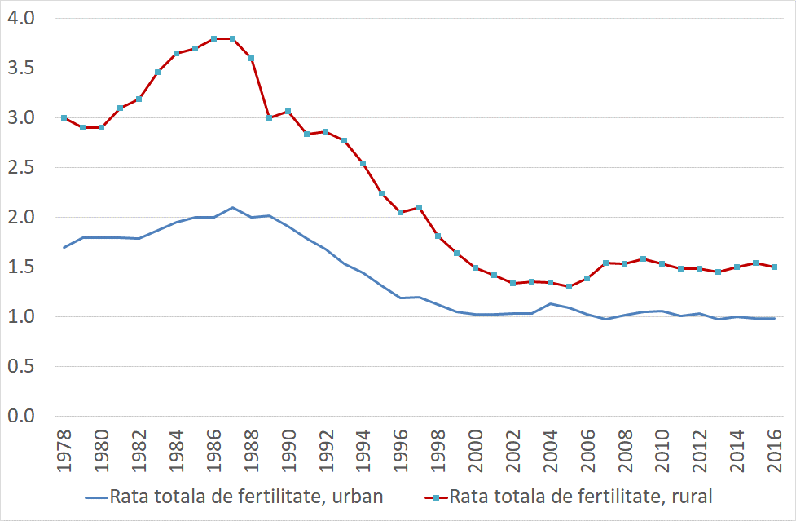
Sursa: Biroul Național de Statistică
În deceniile viitoare declinul demografic va continua cu ritmuri rapide. Conform prognozei demografice (2015-2035), scăderea anuală a populației va constitui cca 1,1-2,0%. Efectivul numeric al nașterilor va fi foarte mic și nu va putea recupera declinul populației, acest fenomen fiind determinat, atât de fertilitatea scăzută, cât și de scăderea numărului populației feminine de vârstă fertilă (15-49 de ani). Către anul 2035 efectivul populației țării poate să se micșoreze până la 2085,8 mii (cu 28,4%). Totodată, este de anticipat că numărul copiilor care trăiesc în familii monoparentale va crește esențial, în mare parte din cauza emigrării și schimbărilor culturale vizavi de modelul familiei tradiționale.
Migrația populației
În ultimii 20 de ani, migrarea internă și, în special, cea externă au devenit fenomene caracteristice pentru Republica Moldova, cu multiple consecințe demografice, sociale, culturale și economice. Migrația internă este greu de urmărit, deoarece obligativitatea vizei de reședință a fost anulată, însă anumite tendințe pot fi întrezărite în urma recensământul general al populației și locuințelor din 2014. Astfel, în doar doi ani anteriori recensământului circa 56 mii de oameni și-au schimbat locul de trai – municipiile Chișinău și Bălți, şi orașele Anenii Noi, Cahul, Căușeni, Ialoveni, Soroca și Taraclia fiind principalii receptori ai populației. Cel mai mult sunt afectate de un sold negativ al migrației interne comunitățile care deja se confruntă cu probleme economice și sociale majore, cum ar fi cele din raioanele Cantemir, Cimișlia, Fălești, Glodeni, Nisporeni, Șoldănești și Telenești.
Cu referire la măsurarea migrației externe, au fost înregistrate progrese semnificative, fiind accesibile date complexe care descriu fenomenul respectiv, precum şi impactul asupra diferitor domenii ale societății. În anul 2014, stocul emigranților „autorizați” pe parcursul ultimilor 20 de ani era de 104 mii persoane, acesta crescând la 109 mii la sfârșitul anului 2016. Procesul de imigrare a prins contururi mai clare în ultimii zece ani, iar în 2013, pentru prima dată, numărul de imigranți a depășit numărul emigranților autorizați. Însă emigrarea autorizată este doar un segment foarte mic al fenomenului, provocarea majoră cu care se confruntă Republica Moldova este migrația externă în scop de muncă. Conform estimărilor oficiale ale BNS, în anul 2016 circa 320 mii de persoane cu vârsta de 15+ ani erau la lucru sau în căutare de lucru peste hotare, marea majoritate pe termen scurt (migrație circulară). Însă și aceste estimări par destul de conservative. Conform recensămintelor naționale derulate în principalele țări de destinație alese de emigranții moldoveni în anul 2011, circa 584 mii de originari din Republica Moldova locuiau permanent peste hotare, față de 357 mii în anul 2001. Emigrarea, însoțită și de mutațiile în modelul fertilității și familiei, a dus la scăderea mărimii medii a gospodăriilor casnice - de la circa 3,0 membri în 1996 la 2,3 membri în 2016, dar și la proliferarea gospodăriilor în care reprezentanții generațiilor de mijloc lipsesc.
În următorul deceniu, va continua migrarea de la sat la oraș. Satele mici și medii vor rămâne principalele surse de populație tânără care se va stabili cu traiul în zonele urbane, în special în municipiile Chișinău și Bălți. Cel puțin 100-150 mii de oameni, în special tineri, se vor muta cu traiul din sate în orașe în următorii zece ani. Evoluția emigrării este greu de anticipat, dar există riscul ca cohorta de emigranți pe termen scurt să treacă în cea a emigranților definitivi. Una din principalele incertitudini este legată de politica imigrațională a Federației Ruse - principala destinație a muncitorilor moldoveni angajați în migrația circulară. Dacă politica imigrațională rusă va comuta spre modelul imigrației pe termen lung, este foarte mare riscul ca până în anul 2030, populația Republicii Moldova să scadă cu încă vreo 250-300 mii de cetățeni, cel puțin, doar din contul emigrației. Totodată, procesul de imigrare, cel mai probabil, va ajunge la cote de circa 4-5 mii de oameni anual către anul 2030. Astfel, persoanele de origine străină vor avea o prezență socială, culturală și economică mult mai vizibilă decât în prezent.
Depopularea și îmbătrânirea
Dacă rata natalității în Republica Moldova se înscrie în tiparul predominant al Europei de Est, atunci rata mortalității este neobișnuit de înaltă, în special în rândul bărbaților din cauza bolilor cardio-vasculare. Din această cauză, în ultimii 20 de ani sporul natural al populației din Republica Moldova a fost puternic negativ, în special în mediul rural. În combinație cu emigrarea, aceasta a dus la scăderea rapidă a numărului populației. Dacă recensământul din 1989 arăta o populație de 3,658 milioane de oameni locuind pe teritoriul țării fără raioanele de Est și municipiul Bender, atunci conform rezultatelor recensământului din 2004 populația era de 3,383 milioane locuitori, iar conform celui din 2014 – 2,998 milioane. Respectiv, numărul oficial al populației de 3.5 milioane, utilizat în prezent în statistica oficială, urmează a fi recalculat, ținând cont de fluxurile migraționale.
Populația scade în toate regiunile, raioanele și localitățile. Se constată concentrarea populației în mun. Chișinău și raioanele centrale. În mod deosebit, se evidențiază scăderea din ultimul deceniu al populației în raioanele Basarabeasca, Cimișlia, Dondușeni, Soroca și Nisporeni, precum și în municipiul Bălți, cu rate de scădere a populației de circa 20%. În prezent, circa 5% din populația țării locuiește în comune rurale foarte mici (sub 1000 oameni) și relativ izolate, în care o bună parte din gospodării sunt abandonate, preponderent din motivele migrației, atât externe, cât și interne. Conform datelor recensământului din 2014, circa 18% din casele și apartamentele din țară nu sunt populate.
Figura 2. Piramida vârstelor populației Republicii Moldova în anii 1997 și 2015
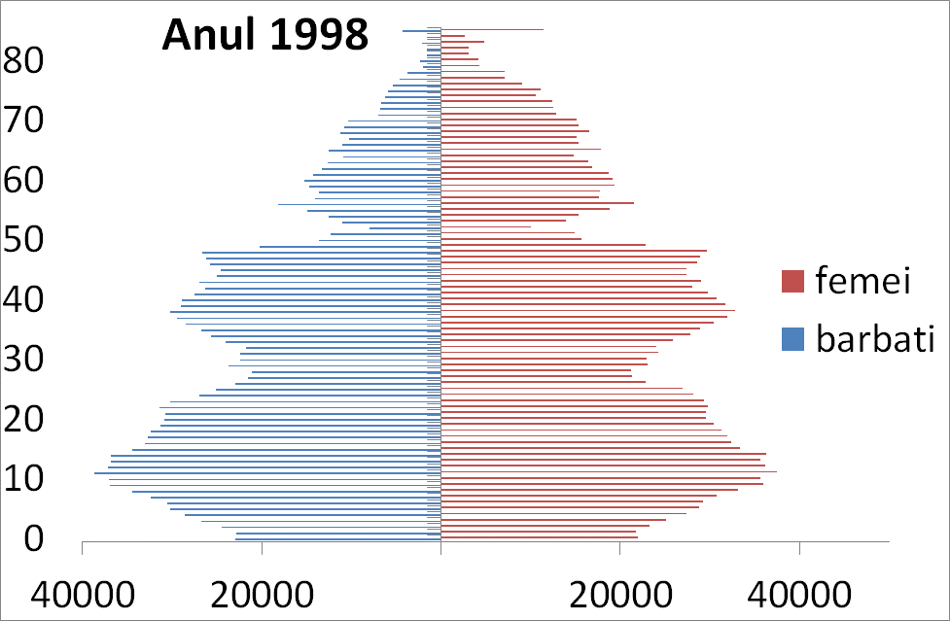 | 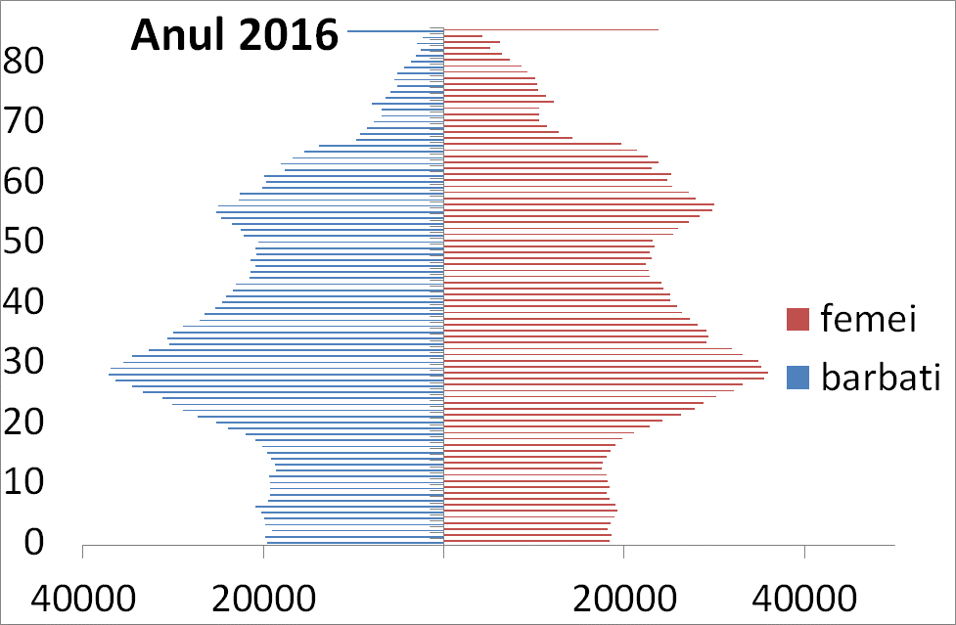
Sursa: Biroul Național de Statistică
Figura 3. Piramida vârstelor populației Republicii Moldova în anul 2015 pe mediul urban și rural
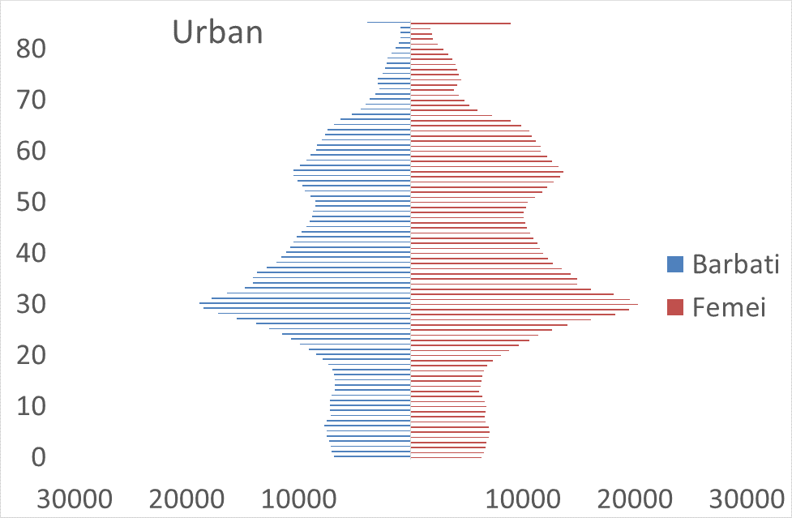 | 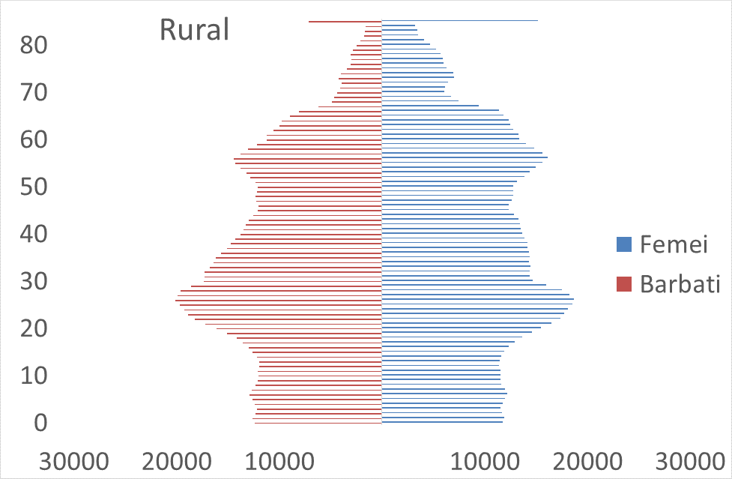
Sursa: Biroul Național de Statistică.
Combinația dintre fertilitatea în scădere, emigrarea continuă și creșterea duratei de viață a populației a rezultat într-o îmbătrânire vertiginoasă a populației. Dacă în 1996 vârsta medie era de 32,6 ani, atunci la început de 2017 aceasta era de 38 de ani. Piramida vârstelor s-a subțiat puternic (Figura 2), anunțând o creștere coeficientului îmbătrânirii populației de la 17,2% în 2016 la circa 25%, estimată către anul 2030. În mediul urban, perspectiva îmbătrânirii populației este mai accentuată (Figura 3).
Indicele de Îmbătrânire Activă demonstrează că îmbătrânirea activă și în condiții sănătoase este inaccesibilă pentru mai bine de 70% din populația în vârstă de 55 ani și peste din Republica Moldova, indicele fiind de două ori mai mic în raport cu obiectivul-țintă de 57,5 puncte ale țărilor UE. Una din cauze este speranța de viață mică a populaţiei în comparație cu țările UE (practic cu zece ani mai mică). Printre alți factori se enumeră nivelul scăzut de studii și bunăstare mintală a populației în vârstă (51,1% și respectiv 62%), nivelul redus al conexiunii sociale a acestei categorii de populație (32,2%) spre deosebire de vârstnicii din țările UE (49%). Vârstnicii din Republica au deprinderi limitate în utilizarea tehnologiilor informaționale (2,9% comparativ cu 40,8% media înregistrată pentru țările UE) și de învățare continuă pe parcursul întregii vieți (0,3% comparativ cu 4,5% în țările UE).
Recentele estimări sugerează că Republica Moldova este pe cale de a rata valorificarea primului dividend produs de tranziția demografică, iar politicile ar trebui să țintească valorificarea celui de-al doilea dividend demografic.
Starea de sănătate a populației
Starea de sănătate a populației țării a înregistrat anumite îmbunătățiri pe parcursul ultimelor două decenii. Speranța de viață a crescut de la 63/70 de ani pentru bărbați/femei în 1996 la puțin peste 68/ 76 de ani în 2016, iar rata mortalității infantile a scăzut de la 21 cazuri/1000 nou-născuți vii la 9,3 cazuri/1000. Ambii indicatori sunt foarte buni pentru grupul de țări cu nivele de venituri comparabile cu cel al Republicii Moldova, dar plasează Republica Moldova sub standardele regionale, în special, pentru mortalitatea infantilă și speranța de viață a bărbaților.
În ultimii ani incidența HIV are tendința de creștere (20 persoane HIV+ noi depistate la 100 mii populație în 2015). O situație alarmantă fiind înregistrată în rândul tinerilor de vârtsa 15-24 ani, incidența HIV la 100 mii de persoane de această vârstă aproape s-a dublat de la 12,2 în anul 2000, la 20,3 în anul 2015. Rata incidenței tuberculozei în 2014 a fost de 10 ori mai mare în Republica Moldova față de media UE.
Deși HIV/SIDA și tuberculoza au o incidență înaltă și se află în atenția instituțiilor de sănătate publică și donatorilor, profilul morbidității și mortalității generale al populației este dominat de bolile necomunicabile (în special boli cardiovasculare, oncologice și ale aparatului digestiv). În anul 2015 maladiilor necomunicabile le reveneau 83% din numărul total de ani de viață de incapacitate, în timp ce celor transmisibile – 11%, iar incapacității cauzate de accidente – doar 6% (Figura 4). Fumatul și consumul excesiv de băuturi alcoolice – doi din factorii esențiali asociați cu bolile necomunicabile – au o incidență foarte înaltă în Republica Moldova. Estimativ, 45% din bărbați fumează, în comparație cu 35% în medie globală, 44% în Bulgaria, 39% în România și 34% în Ungaria. Conform celor mai recente estimări ale Organizației Mondiale a Sănătății, în anul 2014 în Republica Moldova s-a consumat un volum de băuturi alcoolice echivalent cu 10 l de alcool pur per capita, puțin peste media istorică de 9,5 l în perioada 2000-2013. Aceste nivel de consum este mult peste media globală de 6,3 l/capita, dar reflectă o cultură a abuzului caracteristică regiunii – Bulgaria consumă circa 12 l/capita, România – 9,6 l/capita, iar Ungaria – 10,9 l/capita.

Figura 4. Structura anilor totali de viață de incapacitate în Republica Moldova, pe cauze, % din total
anul 2015 și proiecții pentru anul 2030.
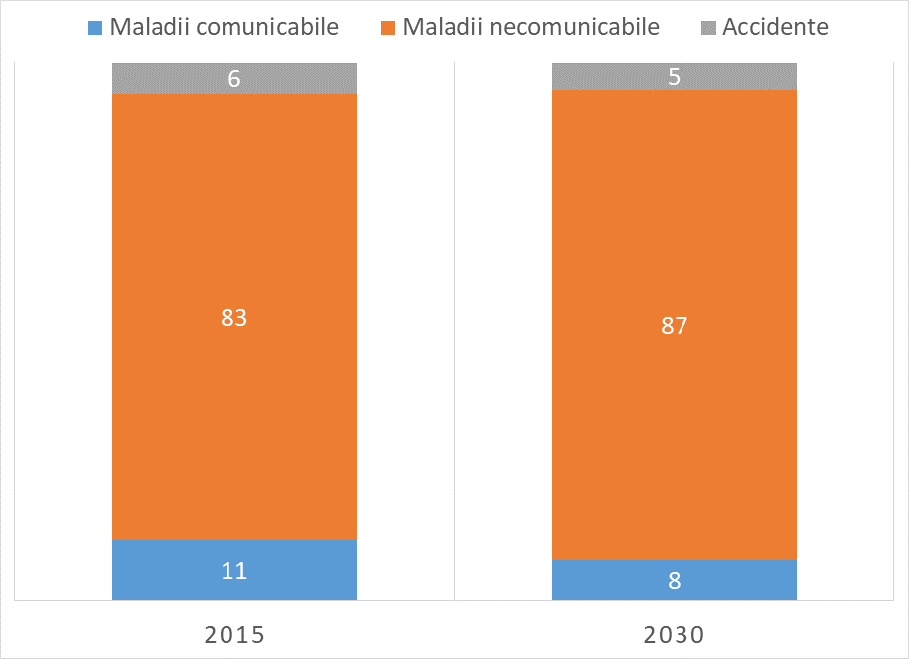
Surse: misiunea MAPS/PNUD
Maladiile necomunicabile sunt în mare parte determinate de stilul de viață și dietă, de nivelul general de stres, de fumat și abuzul de băuturi alcoolice și de profilul demografic. De aceea, dacă ținem cont de tendința pregnantă de îmbătrânire a populației și prevalența fumatului, se poate anticipa că, spre orizontul anului 2030, acestea vor fi și mai dominante decât în prezent, incapacitatea cauzată de maladiile necomunicabile urmând să ajungă la 87% din total. Din perspectiva opțiunilor de politici, această tendință impune dezvoltarea mai degrabă a soluțiilor de profilaxie și prevenire, decât soluții focusate pe tratamentul unei sau altei maladii specifice. Speranța de viață sănătoasă înregistrează diferenţe semnificative pe sexe, pentru bărbaţii din grupul de vârstă de 15-19 ani speranţa de viaţă a fost estimată la 54,1 ani, iar speranța de viață sănătoasă – 47 ani, proporţia timpului trăit în stare de sănătate foarte bună, bună și satisfăcătoare constituind 87%, pe când femeile, având speranţa de viaţă mai mare – 62 de ani, pierd mai mulţi ani în stare rea/foarte rea de sănătate, proporţia timpului petrecut în stare bună de sănătate constituind doar 82%, iar oamenii de la sate trăiesc mai puţin și au speranţa de viaţă sănătoasă mai mică decât cei din orașe.
Educația
În general, educația este un sistem inert, deoarece sunt necesare perioade lungi pentru ca îmbunătățirile în sistemele educaționale să se manifeste în nivelul de alfabetizare funcțională, performanțele școlare, abilitățile pe piața muncii și competitivitatea economică, în general. Republica Moldova a obținut anumite succese în domeniul educațional pe parcursul ultimelor două decenii. Dacă la mijlocul anilor 1990 media anilor de școlarizare a populației de 15+ ani era de 8,4 ani, atunci către 2015 aceasta a ajuns la 10,1 ani (sub media regională de 11,2 ani). Republica Moldova a înregistrat anumite progrese și în performanțele educaționale. După cum arată rezultatele Programului pentru Evaluarea Internațională a Elevilor (PISA), Republica Moldova a obținut rezultate mai bune în 2015, comparativ cu propria performanță din 2009, dar încă rămâne departe de standardele țărilor OECD.

Figura 5. Rezultatele evaluării elevilor moldoveni și media OECD
conform programului PISA, anii 2009 și 2015.
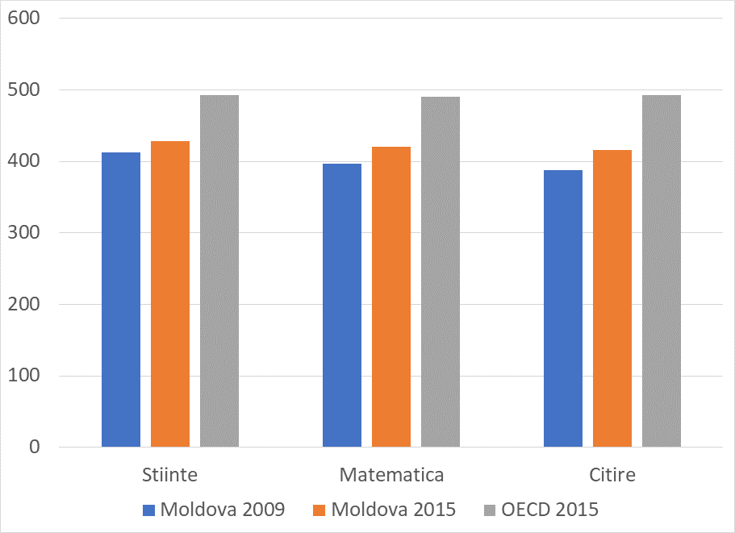
Surse: OECD Education GPS.
Pe parcursul ultimelor două decenii a crescut în mod esențial și rata de cuprindere în educația preșcolară și primară, atât în mediul urban, cât și rural. În cazul ratelor de cuprindere în treptele educaționale ulterioare, calitatea datelor statistice suferă din cauza incertitudinilor legate de numărul real al populației de vârsta corespunzătoare: indicatorii de cuprindere în treptele de educație de la gimnazială în sus par să subestimeze puternic rata reală de înrolare, deoarece în numitorul indicatorului se folosește numărul oficial al populației – număr care, după cum a arătat recensământul din 2014 – supraestimează mărimea populației școlare efective. Deși către orizontul anului 2030 se anticipează creșterea numărului de ani de școlarizare până la 10,8 ani, rata înaltă de abandon școlar în treptele superioare ale sistemului compromit avansarea mai rapidă a performanțelor educaționale ale oamenilor și convergența către standardele regionale.
Economia
Indicatorul de bază care atestă evoluția economică este Produsul Intern Brut (PIB). Evoluția acestui indicator a fost extrem de sinuoasă pe parcursul ultimelor două decenii. Din 1994 până în prezent, rata de creștere medie anuală a PIB-ului a fost de circa 2,7%, astfel încât în anul 2017 nivelul PIB-ului a fost cu 89,6% mai mare decât nivelul corespunzător anului 1994. PIB/capita a crescut de la 1798 dolari SUA în anul 1995 la circa 2291 dolari SUA în 2017. Republica Moldova a avansat din grupul țărilor cu venituri mici în cel al țărilor cu venituri medii inferioare. Pe parcursul ultimilor ani, însă, creșterea PIB-ului a avut loc pe fondul erodării potențialului economic. Figura 6 relevă oscilația destul de pronunțată a PIB-ului efectiv în jurul PIB-ului potențial. Aceasta a fost determinată de influența diferitor șocuri negative, în special secetele din 2007, 2009, 2012 și 2015, de criza financiară mondială din 2009 și de criza bancară locală din 2015. În perioada 2010-2016, PIB-ul a crescut anual în mediu cu 4,5%, fiind în prezent sub nivelul de până la criza din 2009, iar PIB per capita a rămas la cel mai scăzut nivel comparativ cu alte țări din ECE (Figura 7).

Figura 6. PIB efectiv și potențial, % | Figura 7. PIB per capita în 2016, prețuri anului 2010, USD
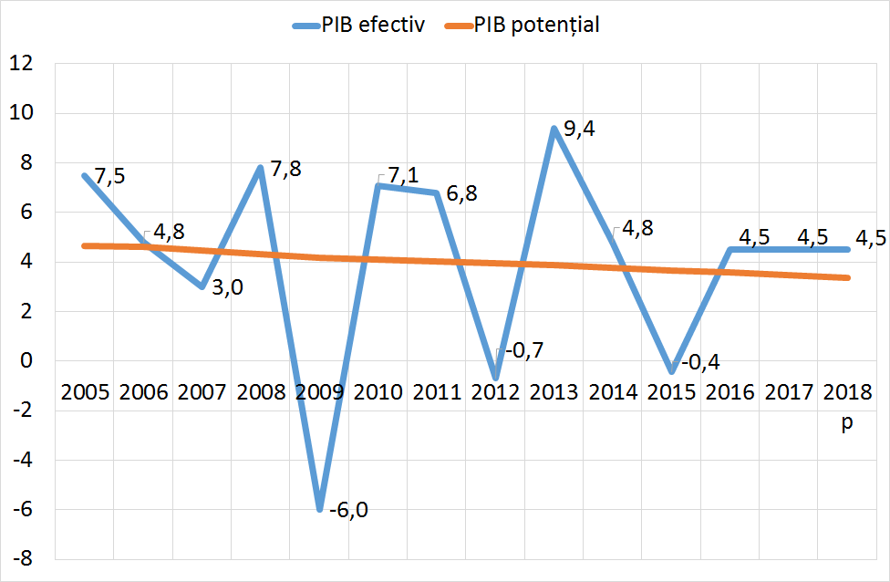 | 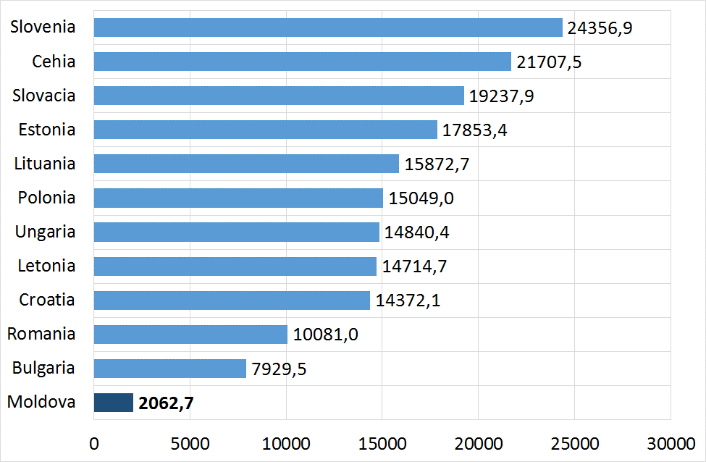
Sursa: Calculele autorilor în baza datelor BNS | Sursa: Calculele autorilor în baza datelor Băncii Mondiale
Analiza structurii PIB după resurse denotă că cea mai mare pondere o deține categoria „alte servicii”, care, împreună cu serviciile de comerț și construcții, în 2017, au constituit 57,3% din PIB (Figura 8). Acestea sunt urmate de impozitele nete pe produse și servicii, ponderea cărora s-a redus gradual în perioada 2010-2016 de la 16,6% la 14,7% din PIB. Aceasta reflectă anumite modificări de politici (de exemplu, anularea graduală a tarifelor vamale la importurile din UE), dar ar putea să sugereze și o posibilă creștere a economiei informale și, respectiv, dificultăți în colectarea veniturilor fiscale. Totuși, în anul 2017 ponderea impozitelor nete pe produs în PIB a crescut până la 15,9% datorită înviorării cererii interne, precum și îmbunătățirii administrației fiscale. O altă vulnerabilitate a modelului de creștere economică ține de ponderea scăzută a sectorului industrial (14,6% în 2017). Deși industria a înregistrat o creștere ușoară pe parcursul ultimilor ani, ponderea mică a sectorului relevă capacitatea limitată a economiei de a produce bunuri comercializabile. Sectorul agricol, în care activează circa o treime din forța de muncă, deține o pondere disproporționat de mică în PIB (12,2% în 2017), fapt ce denotă productivitatea și, respectiv, competitivitatea extrem de scăzută în acest sector.
Figura 8. Structura PIB după resurse în anii 2010-2016,  % din total | Figura 9. Structura PIB după utilizări în anii 2010-2016,  % din total
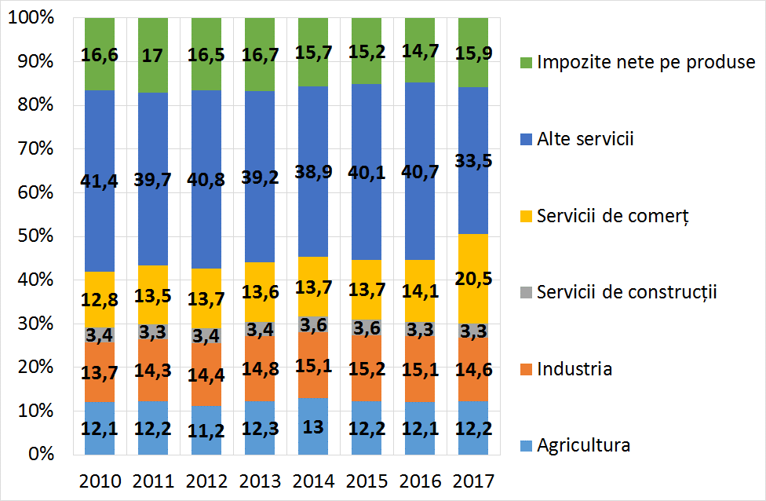 | 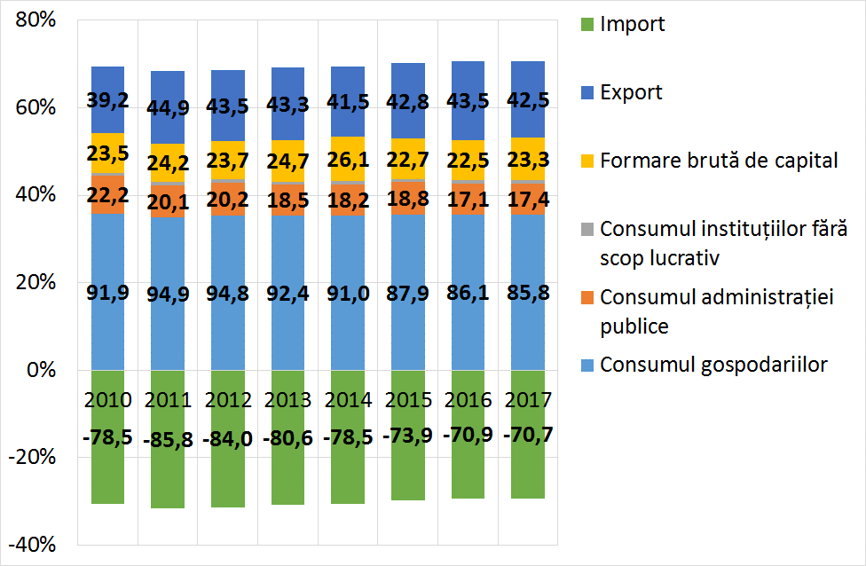
Sursa: BNS | Sursa: Calculele autorilor în baza datelor BNS
Deși pe parcursul anilor 2010-2017 s-a observat o ușoară diminuare a ponderii consumului gospodăriilor casnice în PIB (de la 91,9% la 85,8%), în paralel cu o ușoară creștere a exporturilor (de la 39,2% la 42,5%), paradigma de creștere economică a Republicii Moldova, în esență, nu s-a schimbat. Astfel, cererea internă este în mare parte acoperită de importuri (Figura 9). Deși ponderea importurilor în 2010-2017 s-a diminuat de la 78,5% la 70,7%, aceasta continuă să fie semnificativă și, în mod sistemic, mult peste nivelul exporturilor, cauzând în mod persistent un deficit comercial și deficit de cont curent. În același timp, rolul investițiilor continuă să fie unul minor, cu o pondere de numai 23,3% în 2017 și fără schimbări esențiale pe parcursul ultimilor ani. Aceasta scoate în evidență carențele mediului de afaceri din țară, care, în paralel cu ponderea redusă a exporturilor în PIB și a deficitului comercial înalt, relevă competitivitatea scăzută - o vulnerabilitate sistemică a economiei țării.
Conform scenariului de bază (în lipsa cărora șocuri pozitive sau negative), până în anul 2030 economia va continua să crească cu ritmuri mai degrabă modeste, în jur de circa 3,5% anual. Rolul industriei va crește, dar posibil mai mult datorită ramurilor noi din sectorul construcțiilor de mașini, în timp ce industria alimentară și a băuturilor – strâns conectate prin legături inter-ramurale la sectorul agricol și la mediul rural – va avansa mai lent, iar agricultura va suferi din cauza lipsei cronice de investiții și de capital uman și din cauza schimbărilor climatice. Persistența acestui model de creștere va stimula migrația sat-oraș și emigrarea externă și va pune presiuni pe infrastructura urbană, pe mediul ambiant periurban și pe bugetul public.
Tehnologiile informației și comunicațiilor
Nivelul general de penetrare al comunicațiilor electronice și tehnologiei informației în Republica Moldova a crescut rapid pe parcursul ultimului deceniu. În prezent, gradul de utilizare al telefoanelor mobile pentru apeluri voce a atins 124,8%, în timp ce rata de penetrare a serviciilor de acces la Internet la puncte mobile în bandă largă - 70,34%, unul din cele mai înalte nivele din Europa de Est. Nivelul de penetrare a serviciilor de acces la Internet fix în banda largă este de 16,6%.
Analiza conexiunilor la Internet fix în funcție de viteza de transfer al datelor, contractate de abonați, arată că în anul 2017 cea mai importantă creștere a fost atestată pe segmentul abonaților la conexiunile ce permit viteze de peste 100 Mbps. Numărul acestor abonați a crescut, față de anul 2016, cu 23% și ajuns la circa 40 mii. Numărul abonaților care au contractat conexiuni ce permit viteze de transfer al datelor cuprinse între 30 Mbps și 100 Mbps a sporit cu 10% și a totalizat peste 295,2 mii. În același timp, pe segmentele conexiuni cu viteze mai mici au fost înregistrate scăderi de la 1 la 22%. La finalul anului 2017, ponderea abonaților la conexiunile ce permit viteze de peste 100 Mbps a ajuns la circa 7%, iar la conexiunile cu viteze cuprinse între 30 Mbps și 100 Mbps s-a ridicat la 52%. Totodată, ponderea abonaților la conexiunile ce permit viteze cuprinse între 10 Mbps și 30 Mbps s-a micșorat până la 33%, la conexiunile cu viteze între 2 Mbps și 10 Mbps - până la 5%, iar la conexiunile cu viteze de până la 2 Mbps a rămas la nivelul anului 2016-4%
Figura 10. Structura abonaţilor la serviciile de Internet fix, în funcţie de viteza de acces
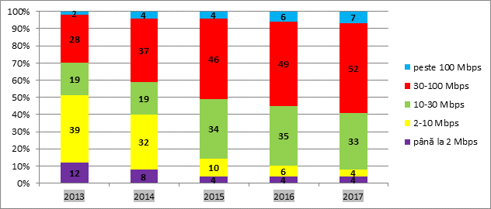
Sursa: Ministerul Economiei și Infrastructurii
Nivelul de penetrare al Internetului fix în banda largă este de circa 17%. Însă există indicatori care sugerează o inegalitate înaltă în accesibilitatea și utilizarea tehnologiilor. Conform unuia din ultimele sondaje disponibile, 29% din respondenți niciodată nu au utilizat internetul. Nivelul de utilizare al TIC pentru scopuri economice rămâne destul de limitat: la cei circa 51 mii de întreprinderi funcționale revin doar circa 2 mii de pagini web. Un progres important în aplicarea tehnologiilor este înregistrat în administrația publică, în special în ceea ce ține de modernizarea serviciilor, însă există un potențial nevalorificat pentru îmbunătățirea calității și accesibilității serviciilor prestate, și de a reduce costurile administrative în prestarea serviciilor publice.
În scenariul de bază, rata de penetrare a telefoniei mobile la orizontul anului 2030 va atinge 130%, iar dezvoltarea tehnologiilor va permite creșterea substanțială a nivelui de acoperire cu Internet mobil. Însă tendințele din ultimii 8 ani sugerează că s-ar putea ca să rămână un important segment de populație – circa 15-20% - fără acces la telefonia mobilă și la Internet. Totodată, sofisticarea tehnologică tot mai accelerată a tinerilor, deschiderea comercială din partea UE și necesitatea de diversificare a piețelor de desfacere va impune firmele să-și asigure o prezența on-line mai înaltă, iar guvernul – să devină mai agil sub aspectul preluării inovațiilor tehnologice.
Către anul 2030 se așteaptă creşterea considerabilă a vitezelor de acces la Internet datorită dezvoltării şi implementării noilor tehnologii de acces cu modernizarea reţelelor ce utilizează tehnologii depăşite (reţelele bazate pe xDSL vor fi înlocuite cu cele bazate pe fibră optică), fiind stabilite obiective ca conexiunile la Internet fix, care permit viteze între 30 Mbps şi 100 Mbps să constituie circa 45%, 3% - conexiuni cu viteze cuprinse între 10 Mbps şi 30 Mbps, 50% - conexiuni cu viteze de peste 100 Mbps. Viteza conexiunilor la Internet mobil va creşte odată cu implementarea în Republica Moldova a tehnologiilor 5G ce permit rate de acces de peste 1 Gbit/s. Această iniţiativă este aliniată ultimelor tendinţelor europene privind necesitatea realizării conexiunilor la internet la prețuri accesibile și disponibile de oriunde. Conectivitatea fiind un factor important pentru dezvoltarea ţării, deoarece internetul obiectelor, digitalizarea industriei, tehnologia cloud, sunt posibile cu conexiuni sigure și omniprezente, care să ofere parametri de viteză și calitate optimi. Astfel, va fi necesară promovarea tehnologiei 5G ce va oferi o accesibilitate şi viteză înaltă (peste 100 Mbit/s) pentru orice gospodărie din ţară. În acest context va fi posibilă dezvoltarea serviciilor de tip Internetul Lucrurilor (IOT-Internet of Things) ceea ce va crea noi lanțuri valorice, modele financiare și oportunități de afaceri. Penetrarea Internetului mobil va atinge cifra de 80%.
Schimbările climatice
În virtutea dependenței înalte a economiei și comunităților rurale de sectorul agricol, societatea moldovenească este extrem de vulnerabila la schimbările climaterice. Seceta este fenomenul climateric extrem care lasă cel mai adânc impact economic și social. În ultimele două decenii, incidența și impactul secetei a crescut în mod simțitor, înscriindu-se în tendințele de scară regională și globală. Din cele 38 de episoade de secetă sezonieră oficial constatate începând cu anul 1945, 13 episoade revin perioadei de după anul 2000, iar 9 din acestea au avut un asemenea grad de cuprindere teritorială încât au fost catalogate ca fiind catastrofale. Frecvența medie a secetelor constituie 1-2 episoade pe parcursul unui deceniu în regiunea de Nord, 2-3 – în regiunea Centrală și 5-6 – în regiunea de Sud.
Consecința cea mai directă a climei mai aride care se prefigurează în următoarele decenii va fi reducerea productivității culturilor agricole – inclusiv a grâului, porumbului, strugurilor, legumelor, culturilor tehnice și furajere, cu un gradient nord-sud pronunțat în magnitudinea impactului. Chiar și adoptarea irigării nu va compensa pierderile de productivitate, fiind necesare măsuri suplimentare de asigurare a utilizării eficiente a apei la nivelul fiecărei entități agricole, tranziția la soiuri de plante mai rezistente la secetă și asigurarea instruirii fermierilor.
Tabelul 1. Impactul estimat al schimbărilor climatice asupra productivității culturilor agricole în Republica Moldova pentru perioada anilor 2040-2050, % față de nivelul actual al productivității, pe scenarii de adaptare, culturi agricole și zone agroecologice
Scenariul aprovizionare cu apă | Cultura agricolă | Zona agroecologică
Scenariul aprovizionare cu apă | Cultura agricolă | Nord | Centru | Sud
Irigare | Porumb | -8 | -6 | -9
Irigare | Grâu | -14 | -30 | -34
Irigare | Lucernă | -7 | -13 | -18
Irigare | Struguri | -4 | -3 | -5
Irigare | Mere | 0 | 0 | -3
Irigare | Legume | -5 | -9 | -13
Pluvial | Porumb | -9 | -3 | -10
Pluvial | Grâu | -36 | -38 | -45
Pluvial | Lucernă | -13 | -18 | -12
Pluvial | Struguri | -4 | -3 | -2
Pluvial | Mere | -2 | -4 | 3
Pluvial | Legume | -9 | -13 | -9
Sursă: misiunea MAPS./PUND
Scăderea cantității de precipitații și creșterea cererii pentru apă în scopuri de irigare ar putea să accentueze competiția pentru resursele de apă, atât în interiorul țării, cât și în raport cu țările vecine. Modelările la nivelul sectorului de apă pentru fiecare zona agricolă și bazin riveran, efectuate de Banca Mondială, sugerează că, chiar și în absența schimbărilor climatice, creșterea cererii pentru apă folosită pentru scopuri de irigare oricum va cauza deficit de apă în următoarele decenii.
Guvernarea
Calitatea guvernării, adică capacitatea guvernului de a furniza societății servicii publice calitative și relevante, joacă un rol central în traiectoria de dezvoltare a țării.
Conceptul de calitate a guvernării este complex, iar măsurarea acesteia - dificilă. Cea mai relevantă reflecție a progresului țării pe parcursul ultimelor două decenii este oferită de setul de indicatori Globali ai Calității Guvernării estimați de Banca Mondială. Aceștia utilizează în modul cel mai robust posibil o multitudine de surse pentru a estima calitatea guvernării pe șase dimensiuni relevante: 1) voce și responsabilitate; 2) stabilitate politică și absența violenței / terorismului; 3) eficiența guvernului; 4) calitatea regulatorie; 5) supremația legii; și 6) controlul corupției.
Pentru fiecare din cele șase dimensiuni ale calității guvernării, este prezentat atât nivelul atins de Republica Moldova, cât și locul țării în clasamentul global (exprimat prin centilă/percentilă) (Figura 10). Aceasta transmite trei mesaje esențiale: 1) în prezent, Republica Moldova este poziționată mai rău decât în primii ani ai măsurărilor pentru fiecare din cele șase dimensiuni ale guvernării; 2) la un singur aspect – calitatea regulatorie – Republica Moldova este, destul de ezitant, în prima jumătate a clasamentului global; 3) eficiența Guvernului, supremația legii și controlul corupției sunt aspectele la care Republica Moldova pare să se confrunte cu probleme sistemice și de durată.
Figura 11. Evoluția calității guvernării în Republica Moldova în perioada 1996-2016 pe șase dimensiuni de bază
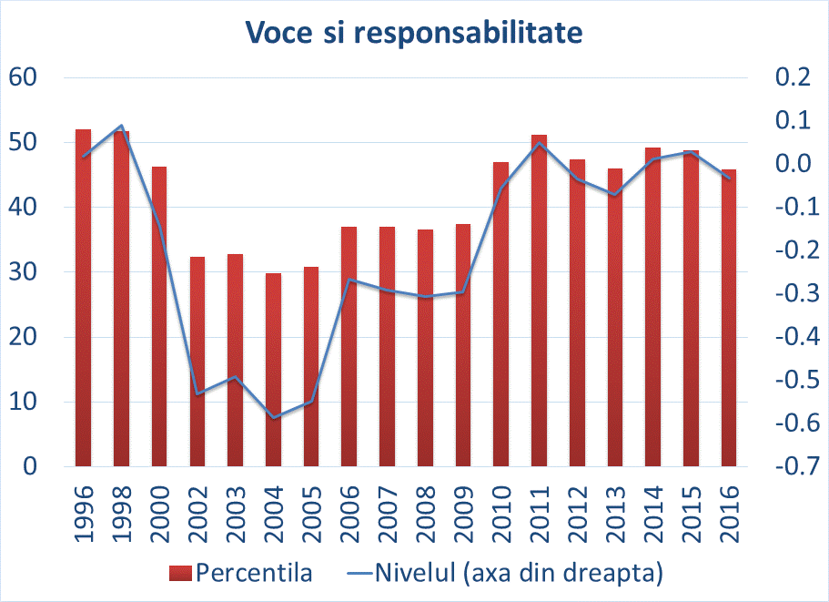 | 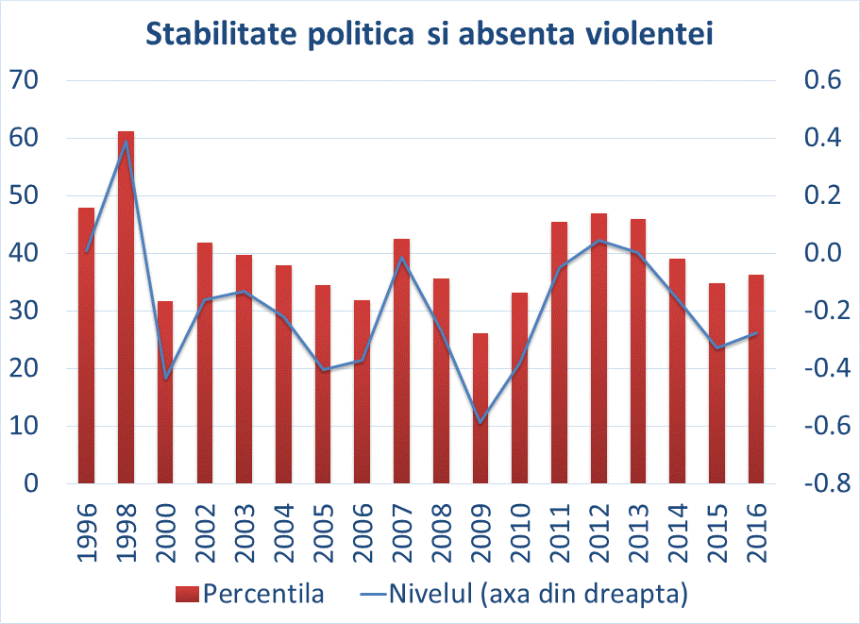
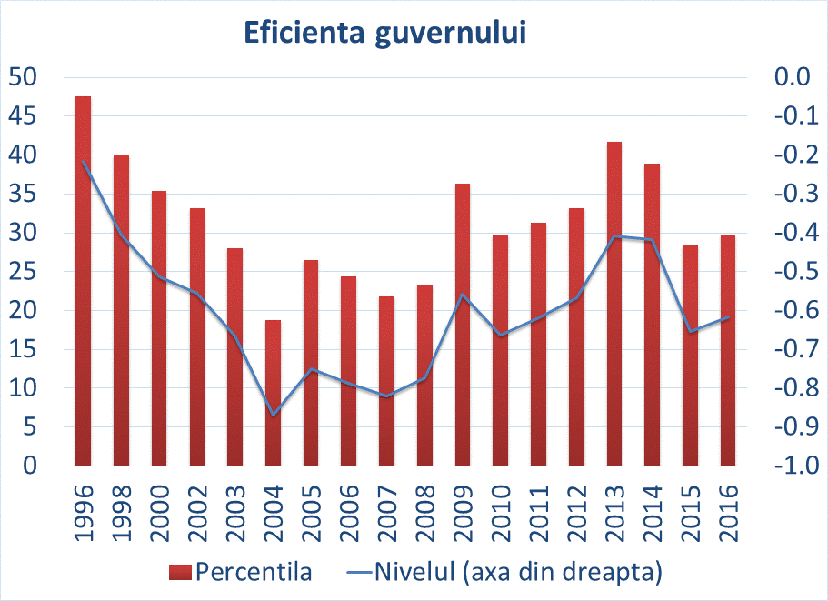 | 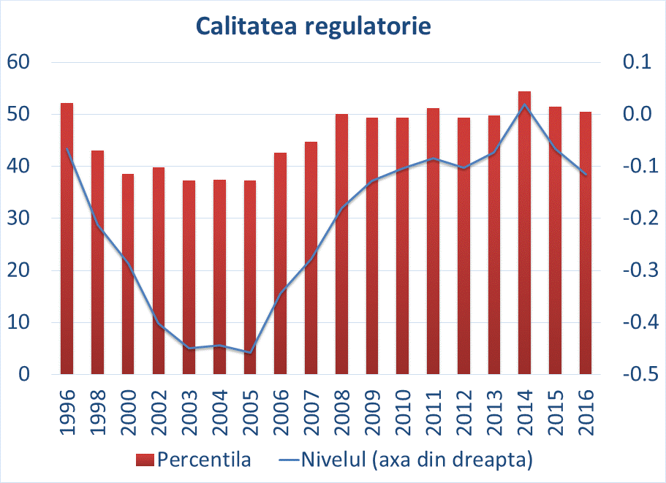
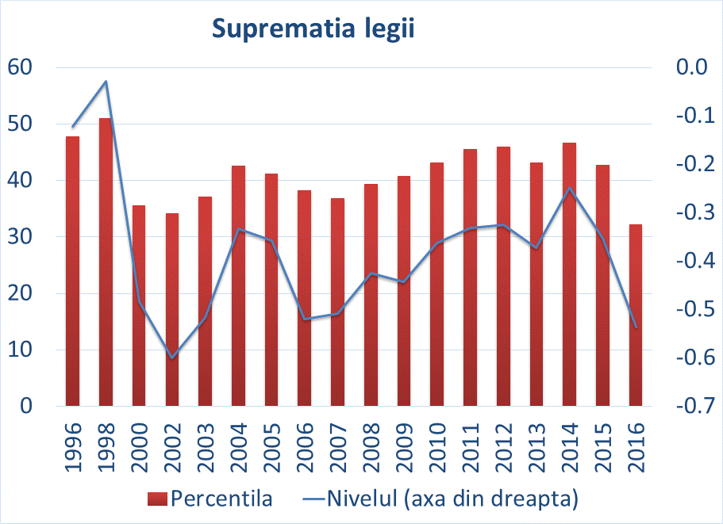 | 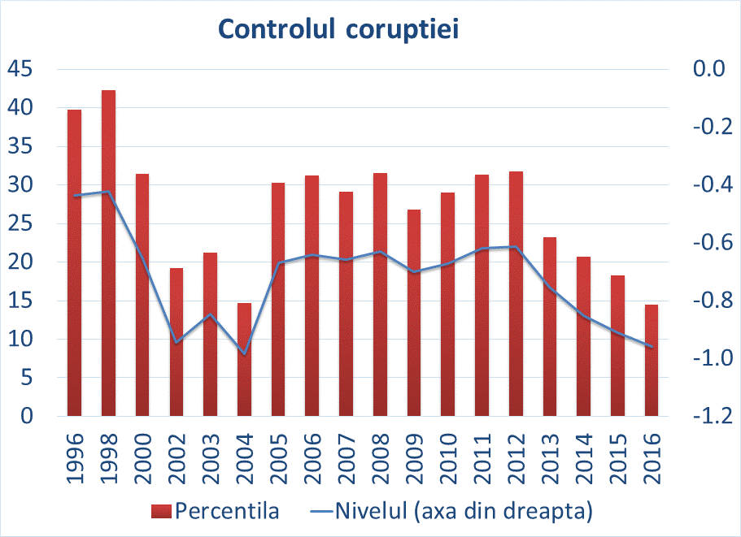
Surse: www.govindicators.org
Ținând cont de aceste evoluții, în scenariul de bază calitatea guvernării în Republica Moldova nu este de așteptat să se îmbunătățească esențial către anul 2030. Proiecțiile sugerează că, în principiu, toți indicatorii ar putea să ajungă în zona pozitivă a scalei de evaluare, dar poziția țării în clasamentul global nu se va ameliora esențial. Evident, aceste proiecții sunt ușor hazardate din cauza faptului că, spre deosebire de dinamica demografică, economică sau climaterică, traiectoria de evoluție a calității guvernării se poate schimba în mod cardinal, funcție de prezența sau absența voinței politice pentru realizarea schimbărilor.

Viziunea de dezvoltare pe termen lung a Republicii Moldova
Planificarea strategică: lecțiile trecutului
În perioada care a urmat după obținerea independenței, Republica Moldova s-a confruntat cu multiple provocări de dezvoltare. Țara a făcut față unor riscuri majore, a utilizat cu succes mai multe oportunități, ratând, în același timp, valorificarea altora. Cu certitudine, a fost acumulat un bagaj vast de experiențe și lecții care, însușite în mod corespunzător, ar putea ghida țara în eforturile sale de dezvoltare continuă.
În ceea ce privește planificarea politicilor de dezvoltare, experiența Republicii Moldova este una ambivalentă. Pe de o parte, a fost acumulată o vastă practică prin elaborarea mai multor documente de planificare strategică la nivel național. Pe de altă parte, după cum arată și Raportul de evaluare a Strategiei Naționale de Dezvoltare „Moldova 2020”, o evaluare riguroasă a impactului acestor documente ar putea să nu ducă la concluziile cele mai îmbucurătoare.
Nici una din strategiile al căror scop central a fost cel de a contribui la dezvoltarea națională – Strategia preliminară de Reducere a Sărăciei din anul 2000, Strategia de Creștere Economică și Reducere a Sărăciei (2004-2006), Strategia Națională de Dezvoltare pe anii 2008-2011, Strategia Națională de Dezvoltare „Moldova 2020” - nu a avut impactul scontat, cel de îmbunătățire a vieții oamenilor. Într-o măsură destul de moderată, aceste eșecuri pot fi atribuite calității documentelor de planificare propriu-zise. Printre slăbiciunile tipice ale documentelor de planificare strategică elaborate pe parcursul ultimilor 25 de ani, următoarele trei sunt definitorii:
- Focalizarea excesivă pe fenomenul creșterii economice. Această abordare a dus la substituirea dezvoltării naționale cu procesul de creștere economică, în ipoteza că efectele creșterii economice urmau să se difuzeze în întreaga societate. În acest context, omul a fost privit ca resursă pentru accelerarea creșterii economice și nu ca principalul beneficiar al unei creșteri economice care să fie durabilă din punct de vedere al consumării resurselor naturale, incluzivă sub aspect social și geografic și echitabilă ca impact asupra viitoarelor generații. Chiar și în strategiile în care scopurile de creștere economică au fost complementate cu cele de reducere a sărăciei, fenomenul de reducere a sărăciei era tratat în mod mai utilitarist, într-o definiție strict monetară, iar reducerea fiind influențată semnificativ de remitențele migranților în scop de muncă. Nu este de mirare că reducerea nivelului sărăciei, măsurate în mod obiectiv (la pragul sărăciei) este în puternică disonanță cu percepțiile populației privind bunăstarea (Figura 12), iar creșterea PIB-ului se produce pe fundalul unor dispoziții sociale tot mai pesimiste privind situația curentă și perspectivele economice ale țării. Mai mult, deoarece nu au fost identificate politici în vederea transpunerii creșterii economice în crearea forței de muncă formale, presupunându-se că aceasta din urmă va urma în mod automat creșterea economică, contribuția pieței muncii la prosperitatea a scăzut semnificativ.

Figura 12. Corelația dintre incidența sărăciei la pragul național și percepțiile subiective ale populației privind nivelul de venituri | Figura 13. Evoluția PIB-ului și balanța percepțiilor sociale privind situația economică
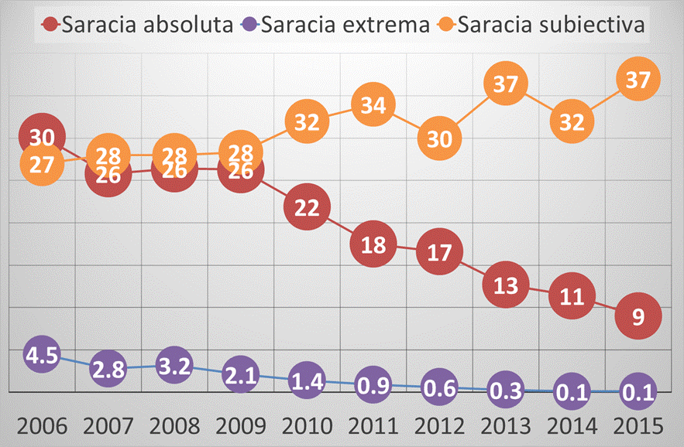 | 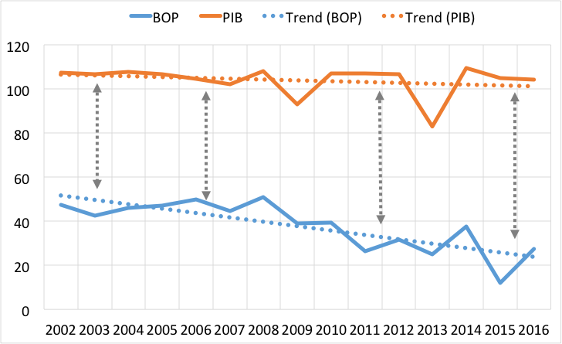
Surse: BNS, Barometrele de Opinie Publică, variate ediții | Surse: BNS, estimări Exper-Grup și Barometrele de Opinie Publică, variate ediții
- Stabilirea arbitrară a priorităților de dezvoltare. În multe cazuri, prioritățile de dezvoltare încorporate în documentele de dezvoltare erau, mai degrabă, o reflecție a echilibrului de puteri formale și informale, a influențelor instituționale sau a necesității alinierii politicilor naționale la unele oportunități financiare de moment, decât un rezultat al analizelor concludente și al înțelegerii teoriei schimbării. Drept urmare, de cele mai multe ori prioritățile au fost formulate într-o manieră „dezumanizată” (cum ar fi, dezvoltarea mediului de afaceri), cu un accent puternic pe dezvoltarea sistemelor și infrastructurii tehnice (dezvoltarea rețelei drumurilor și celei aferente sectorului energetic) și fără o arată cum, la modul practic, cei mai defavorizați oameni din societate ar fi urmat să beneficieze de aceste progrese. Fără a contesta relevanța acestor priorități, acestea trebuiau să se regăsească mai degrabă în strategiile de sector, decât într-o strategie națională, care reprezintă viziunea de dezvoltare a țării.
- Calitatea limitată a datelor și indicatorilor. Datele folosite la planificarea dezvoltării nu întotdeauna au asigurat o detaliere suficientă a fenomenelor analizate, inclusiv din cauza dezagregării limitate pe gen, vârstă, regiune, etnie, dizabilitate etc. Acest fapt nu a dat posibilitatea de a identifica care sunt inegalitățile și cum grupurile vulnerabile beneficiază de rezultatele dezvoltării, precum și care sunt acele măsuri de politici pentru a îmbunătăți situația celor mai nevoiași. Indicatorii de monitorizare nu întotdeauna aveau o legătură directă cu problematica abordată și / sau nu aveau o prezență constantă în lucrările statistice publice și măsurările sociologice. Țintele de multe ori erau stabilite arbitrar, fără o corelare clară cu scara intervenției planificate și cu resursele disponibile. Mai mult ca atât, numărul oficial al populației este supra estimat din lipsa datelor actualizate cu privire la emigrare, ceea ce afectează fiabilitatea altor indicatori statici din domeniul sănătate, social, economic sau educațional. Lipsa unor prognoze oficiale ale populației face dificilă proiectarea unor ținte în lipsa date cu privire la dinamica populației în următoarele decenii.
Într-o măsură mult mai mare, impactul documentelor de planificare strategică a fost constrâns de calitatea generală a cadrului de politici, mediului instituțional, proceselor administrative și rutinelor birocratice în care erau integrate documentele de planificare strategică. În particular:
- Strategiile de dezvoltare nu au reușit să se integreze în nucleul proceselor administrative. Având, de multe ori, un sentiment limitat de proprietate (ownership) asupra documentelor de planificare strategică, autoritățile naționale responsabile de planificarea și monitorizarea politicilor percepeau elaborarea documentelor de politici mai degrabă drept niște condiționalități din partea partenerilor de dezvoltare și, prin urmare, raportările și monitorizările aferente acestor documente ca pe elemente străine, care le absorb resursele și timpul.
- Rolul incert atribuit strategiilor naționale de dezvoltare în cadrul general de politici. Nu a fost clar definită și menținută relația ierarhică a documentelor de planificare strategică la scară națională cu cele la nivel de sector, regiune de dezvoltare sau raion/localitate. În mod crucial, a fost foarte slabă conexiunea dintre politicile naționale și cele regionale și locale.
- Deficitul generalizat de resurse financiare. Nu întotdeauna s-a reușit securizarea unor resurse financiare adecvate pentru a finanța prioritățile de dezvoltare, iar conexiunile dintre documentele de planificare strategică și liniile corespunzătoare în bugetul public național au fost prea slabe. Tranziția către planificarea bugetară bazată pe programe încă este departe de finalizare. Problema conexiunilor slabe dintre politicile declarate și buget a fost amplificată de dificultățile în alocarea transparentă a resurselor pentru priorități concurente.
- Deficitul generalizat de resurse umane profesioniste în administrația publică. Legat într-o anumită măsură de deficitul de resurse financiare, dar și de absența unor mecanisme motivante de promovare și avansare în carieră, deficitul resurselor umane a șubrezit memoria instituțională vizavi de documentele de planificare strategică, iar fluxul continuu al cadrelor a dus la pierderea legăturilor dintre instituții și documentele de planificare.
- Inexistența cadrului general de monitorizare și evaluare. Puține documente de planificare strategică au beneficiat de monitorizare constantă și de evaluări intermediare și finale efective. Totodată, cadrul de monitorizare și evaluare descris în documentele de politici este unul precar, conținând indicatori irelevanți pentru prioritățile și obiectivele strategice, ce urmăresc mai degrabă performanța instituțiilor decât schimbările fenomenelor urmărite. Unul din cele mai critice elemente în acest lanț a fost Parlamentul, cel care practic nu și-a exercitat rolul de control și supraveghere asupra executivului, ceea ce s-a reflectat asupra pasivității și responsabilității reduse a autorităților publice în monitorizarea documentelor de politici.
- Deprecierea relevanței planificării strategice. Documentele de planificare care țintesc orizonturi de timp lungi și care acoperă câteva cicluri electorale, în mod inevitabil pierd din relevanță odată cu materializarea noilor realități de dezvoltare și cu schimbarea guvernelor. Revigorarea acestora implică actualizarea prevederilor / priorităților și ajustarea la noile riscuri și oportunități. Slăbiciunea cadrului de monitorizare și evaluare strategică a făcut imposibil acest lucru în Republica Moldova.
Privind în viitor: abordarea Strategiei naționale de dezvoltare
Ținând cont de lecțiile oferite de traiectoria de dezvoltare a țării din ultimele două decenii, de precedentele procese și documente de planificare strategică națională și de necesitatea de a asigura o evaluarea obiectivă a impactului politicilor, pentru Strategia națională de dezvoltare „Moldova 2030” este propusă o viziune centrată pe oameni și pe drepturile lor fundamentale.
Viziunea SND este că la orizontul anului 2030 Republica Moldova va deveni o țară în care oamenii vor dori să trăiască, își vor vedea oportunități pentru dezvoltare individuală și de care își vor lega visele și aspirațiile, o țară pe care părinții o vor vedea ca loc bun de trai și de dezvoltare pentru copiii lor.
Pentru materializarea acestei viziuni, este necesară atingerea unui progres palpabil în sporirea calității vieții oamenilor, progres verificabil atât prin datele statistice obiective, cât și prin percepțiile și experiențele subiective ale oamenilor. Este indiscutabil faptul că Republica Moldova trebuie să-și asigure o convergență economică și tehnologică accelerată cu țările din regiune și în acest sens, inevitabil va concura cu aceste țări în atragerea investițiilor, valorificarea și extinderea oportunităților de export, atragerea oamenilor talentați, promovând creșterea economică incluzivă etc. Este clar, de asemenea, că modernizarea țării – pe toate planurile – este posibilă numai prin continuarea și aprofundarea procesului de integrarea europeană a țării. Însă, imperativul strategic al țării este recâștigarea încrederii propriilor cetățeni.
Astfel, scopul major al SND „Moldova 2030” este de a spori în mod vizibil calitatea vieții oamenilor din Republica Moldova. La prima vedere, o atare expunere vizionară ar putea să nu sune suficient de ambițios, dar, de fapt, aceasta este integral aliniată la realitățile și provocările cu care se confruntă țara. Emigrarea este cel mai puternic semnal că oamenii nu sunt mulțumiți de viața și de perspectivele pe care le au în Republica Moldova. Acest scop urmează să fie atins prin punerea în valoare a omului, care este principala avuție a țării, fapt ce ar rezulta și în diminuarea fluxului migrației externe, menținerea și valorificarea potențialului uman în țară. În acest sens, prioritățile de politici urmează să creeze toate condițiile necesare pentru valorificarea potențialului fiecărei persoane, indiferent de mediul de reședință, sex, etnie, dizabilitate, religie sau alte diferențe. Astfel, SND „Moldova 2030” urmează să schimbe optica politicilor publice din Republica Moldova, prin centrarea acestora pe problemele, interesele și aspirațiile oamenilor. În contextul schimbărilor demografice prin care Republica Moldova trece și a prognozelor până în 2030, îmbunătățirea vizibilă a calității vieții oamenilor în raport cu dinamica populației va avea un impact direct asupra valorificării celui de-al doilea dividend demografic.
Această viziune homocentrică - adică axată pe om și pe necesitățile lui - derivă din alinierea țării la Agenda de Dezvoltare Globală 2030 (Agenda 2030) și este în concordanță cu Acordul de Asociere Uniunea Europeană – Republica Moldova.
Agenda 2030 își propune să transforme lumea, finalitate la care Republica Moldova poate contribui angajându-se în propriul proces de transformare internă și dezvoltare durabilă, proces în care nici un om să nu fie lăsat în urmă. Întregul set de obiective și ținte de dezvoltare durabilă, precum și indicatorii propuși pentru măsurarea progresului nu reprezintă nimic altceva decât o istorie de dezvoltare cuprinzătoare expusă în termenii cei mai umani posibili. Noua Strategie de Dezvoltare Națională „Moldova 2030” este instrumentul concret prin care Republica Moldova se angajează să implementeze Obiectivele de Dezvoltare Durabilă, care, evident, trebuie aliniate la propriile priorități și resurse. Astfel, Strategia are obiectivul major de a realiza drepturile sociale și economice fundamentale ale omului și de a asigura că toți oamenii au șanse egale indiferent de variatele criterii care îi fac pe oameni diferiți, țintind cont totodată de caracterul durabil al dezvoltării, reflectat de mediul în care omul trăiește.
Acordul de Asociere dintre Uniunea Europeană şi Republica Moldova este un tratat internațional cuprinzător, un document cu efecte juridice clare, ce stabilește relațiile dintre părți şi reformele ce urmează să fie implementate de Republica Moldova. Acordul are ca scop și stabilirea Zonei de Liber Schimb Complex şi Cuprinzător (ZLSCC) – de fapt, una dintre cele mai importante părți ale întregului Acord. Dincolo, însă, de liberalizarea comerțului, acordul vizează modernizarea Republicii Moldova prin alinierea la normele şi standardele UE în toate domeniile, iar aceste norme și standarde, în general, corespund celor mai bune practici internaționale. Dispunând de acest Acord, Republica Moldova nu trebuie să „reinventeze roata” în domeniile tehnice complexe, ci să asigure implementarea acestuia inclusiv cu suportul pe care-l poate oferi UE și să învețe din vasta experiență a țărilor europene. Aplicarea Acordului de Asociere contribuie la realizarea agendei de reforme politice şi economice care vizează inclusiv soluţionarea problemelor de ordine social, economic sau politic din țară.. Implementarea Acordului este mai mult decât o chestiune tehnică, vizând sarcina urgentă de instituire a unei guvernări serioase, eficiente și integre. Astfel, Acordul de Asociere oferă Republicii Moldova multiple beneficii pentru dezvoltarea umană. Din perspectiva racordării, SND „Moldova 2030” racordată la procesul de integrare europeană va contribui la, creșterea standardelor de viață inclusiv pentru grupurile vulnerabile.
O nuanță importantă în această filozofie de dezvoltare este centrarea pe om în cadrul societății. Această abordare ia în considerare faptul că, fiind o ființă socială, omul trebuie să trăiască în armonie cu alți oameni și că drepturile individuale nu pot fi afirmate prin încălcarea drepturilor altor oameni. Aceasta abordare presupune, de asemenea, eliminarea sărăciei în toate dimensiunile relevante ale acestui fenomen, nu doar sub aspect strict monetar, deoarece pentru oameni contează nu doar nivelul de venituri, dar și accesul egal și incontestabil la servicii și bunuri publice și private de calitate. Aceasta implică și asumarea unei responsabilități sporite pentru a opri și ranversa degradarea mediului ambiant și consumul resurselor naturale, având în vedere și necesitățile generațiilor viitoare, așa cum este asumat prin Agenda 2030. Aceasta mai presupune și edificarea unei societăți pașnice, solidare și de înaltă coeziune, compusă din oameni educați, cu gândire critică și liberi de obscurantism, o societate în care conflictele de orice tip și magnitudine se rezolvă prin dialog, argumente și respectarea strictă a drepturilor. Din partea Guvernului, ca exponent al statului și unul din principalii agenți ai schimbării, această filozofie cere o schimbare de factură mentală, astfel încât politicile să fie stabilite într-un cadru deschis, transparent, bazat pe parteneriate, pe alinierea armonioasă a tuturor intereselor care există în societate, decât pe cele determinate de soluții impuse, ca pretenție de adevăr incontestabil.
Dezvoltarea: proces complex și incert
Dezvoltarea unei țări este rezultatul interacțiunii mai multor factori. Republica Moldova este un stat mic sub toate aspectele relevante – economic, demografic, al influenței geopolitice – puternic conectat, în virtutea unor politici comerciale, financiare și de circulație liberale, la lumea externă și puternic dependent de factorii de natură climaterică, tehnologică, etc. De aceea, traiectoria de dezvoltare a țării a fost influențată nu doar de politicile interne, dar și de factorii aflați în afara controlului direct al Guvernului. Acești factori trebuie luați în considerare în stabilirea priorităților și în planificarea intervențiilor concrete de politici.
De exemplu, Republica Moldova trece printr-o tranziție demografică de durată, una care va marca evoluția economică și socială încă multe decenii înainte. În mod constant se vorbește chiar de o „criză demografică”, dar este clară că această criză nu poate fi rezolvată nici în mod direct, și nici rapid, fiind atât rezultanta unor tendințe social-economice negative mai profunde, precum migrația externă a populației, cât și a unor decizii individuale legate de momentul oportun și numărul copiilor pe care bărbații și femeile și-i doresc. Mai mult decât atât, trebuie de conștientizat faptul că, fără intervenții de politici țintite spre sistemul de îngrijire a copiilor și spre piața forței de muncă, unele efecte vor fi inevitabile. De exemplu, odată cu abilitarea economică a femeilor, potențialul economic și climatul social și politic se va îmbunătăți, sunt necesare măsuri de politici care să faciliteze echilibrul dintre viața privată cu cea profesională, servicii calitative de îngrijire a copilului și acces la servicii de sănătate calitativă pentru a avea numărul dorit de copii de către bărbați și femei. Prin investiții în atingerea numărului dorit de copii, abilitarea economică a tinerilor și vârstnicilor, precum și utilizarea oportunităților migraționale, Republica Moldova ar putea valorifica cel de-al doilea dividend demografic.
Emigrarea forței de muncă amplifică presiunile demografice și asupra pieței forței de muncă, dar exercită și influențe pozitive. Privită în context negativ, emigrarea duce la risipirea capitalului uman, șubrezirea capitalului social și creșterea numărului de copii și vârstnici abandonați. Pe de altă parte, privită dintr-un alt unghi, emigrarea poate fi văzută și ca fenomen salutabil de mobilitate umană, urmată de scoaterea multor familii din condițiile de sărăcie extremă, de formarea unor importante economii personale și a unor cunoștințe și deprinderi care nu ar fi fost posibil de acumulat în condițiile Republicii Moldova, potențial, care trebuie direcționat spre dezvoltarea societății. Dacă nu ar fi existat oportunitatea pentru emigrarea internațională, cel mai probabil, s-ar fi produs o puternică emigrare internă din mediul rural suprapopulat către cel urban, unde condițiile de trai și oportunitățile economice sunt mult mai bune.
Schimbările climaterice globale definesc noi provocări, care vor deveni și mai pregnante în viitorul apropiat. Multe din impacturile exercitate de schimbările climaterice globale și costurile asociate nu sunt încă pe deplin conștientizate. Pe de o parte, este clar că costurile de construcție și întreținere a infrastructurii publice și rezidențiale vor spori. Costurile de producție în agricultură vor crește, urmare a necesităților de adaptare a soiurilor de plante și speciilor de animale la noile realități climatice, a pierderilor tot mai mari de pe urma unor fenomene climaterice extreme și a creșterii costurilor de asigurare financiară contra acestor fenomene. Pe de altă parte, extinderea perioadei calde a anului ar putea să ofere noi oportunități pentru extinderea perioadelor de vegetație a culturilor agricole, să permită creșterea unor culturi noi și să reducă consumul de energie în perioada rece a anului. Chiar dacă balanța riscurilor și oportunităților pe care le produc schimbările climaterice globale este mai degrabă negativă, incidența socială și localizarea geografică a acestora este incertă.
O abordare holistică și sistemică este necesară pentru a înțelege mai bine modalitatea în care diferiți factori se intercalează și influențează dezvoltarea de ansamblu. Un asemenea exercițiu a fost organizat în perioada august-septembrie 2017 cu suportul ONU Moldova pentru a susține procesul de elaborare a viziunii strategice pentru SND Moldova 2030. Pornind de la analiza dezvoltării prin prisma setului naționalizat de Obiective de Dezvoltare Durabilă, exercițiul dat a permis cartografierea la o scară foarte detaliată a relațiilor cauzale care se manifestă între diferite obiective și ținte de dezvoltare durabilă (Figura 14).
Analiza, care s-a bazat atât pe utilizarea datelor cantitative, cât și pe valorificarea inteligenței colective prin consultarea și implicarea directă a mai multor actori, a scos în evidență rolul crucial al bunei guvernări, coeziunii sociale, educației și serviciilor de sănătate calitative, accesului la locuri de muncă decente și protecției resurselor de apă și sol în asigurarea unei dezvoltării incluzive. Exercițiul dat a confirmat, o dată în plus, necesitatea de definire a unei viziuni de dezvoltare axată pe realizarea activă a drepturilor fundamentale și pe fortificarea capacităților și abilităților individuale ale fiecărui om în parte.
Fortificarea acestor capacități de adaptare și mai relevante în contextul în care, după cum a arătat un alt exercițiu analitic efectuat în 2017 – cel de previziune (foresight) al procesului de dezvoltare – viitorul rămâne, în mare parte, incert. Republica Moldova este expusă unui număr foarte mare de forțe și tendințe exogene cu efect opus – migraționale, climaterice, tehnologice, energetice – rezultanta cărora nu este nici pe departe clară, și asta în timp ce resursele interne necesare pentru gestionarea acestor provocări sunt și vor rămâne în viitorul previzibil limitate.
Sunt posibile atât scenarii de evoluție liniară, cât și scenarii de adaptare disruptivă la noile schimbări, atât colapsuri ale unor sisteme, cât și noi începuturi. De exemplu, pe de o parte, creșterea populației globale va fi însoțită de creșterea cererii pentru energie, apă și produse alimentare și, inevitabil, va presa în sus prețurile pentru aceste resurse pe piața internă. Pe de altă parte, o serie de dezvoltări tehnologice ar putea securiza o ofertă corespunzătoare de resurse. De exemplu, dezvoltarea surselor de energie regenerabile conduce la eficientizarea utilizării combustibililor fosili prin utilizarea tehnologiilor noi și moderne. Știința materialelor promite în câțiva ani soluții mult mai bune pentru filtrarea și reciclarea apei. Avansarea tehnologiilor agricole și geneticii, de asemenea, ar putea să reducă presiunile asupra piețelor agroalimentare.
„Teoria schimbării” care poate fi construită pe baza acestor analize se bazează pe fortificarea inter-conexiunilor pozitive și demontarea continuă a celor negative. La nivelul ODD-urilor naționalizate de primul nivel ierarhic, au fost identificate 14 bucle de forță, prin intermediul cărora ODD-urile se catalizează reciproc (Figura 14). Deoarece viitorul este în mod definitiv incert, teoria pe care ar trebui să se bazeze dezvoltarea Republicii Moldova este una simplă, în esență: fortificarea capacităților la nivelul fiecărui om, al comunității și al societății în ansamblu de a se adapta la schimbările cu caracter disruptiv și de a valorifica oportunitățile pe care le oferă viitorul pentru a atinge o calitate mai înaltă a vieții. În cadrul acestei teorii, o țară care are resurse limitate poate să atingă un nivel de dezvoltare superior doar asigurând șanse egale pentru toți, inclusiv șanse egale de utilizare a resurselor și serviciilor societății, și abilitând în mod pozitiv oamenii care provin din grupurile cele mai defavorizate.

Figura 14. Harta detaliată a sistemului Obiectivelor de Dezvoltare Durabilă în Republica Moldova

Figura 15. Harta teoriei schimbărilor în Republica Moldova

Spre Obiectivele de Dezvoltare Durabilă: scenariile posibile de politici
În baza platformei International Futures a fost creat un scenariu de bază și trei scenarii alternative ale viitorului pentru a explora implicațiile acestora pentru politici și pentru a evalua capacitățile țării de a atinge variate ținte ale ODD-urilor către orizontul anului 2030. Scenariile au fost create și simulate de către specialiștii de la Centrul pentru Viitoruri Alternative Frederick S. Pardee al Școlii pentru Studii Internaționale Josef Korbel al Universității din Denver, în consultare cu PNUD și Banca Mondială. Cele trei scenarii alternative sunt: i) Reziliență, ii) Buna Guvernare și iii) Scenariul integrat. Fiecare scenariu presupune că intervențiile persistă pentru întreaga perioadă 2017-2030.
Scenariul 0: Scenariul de bază
Scenariul dat presupune evoluția tuturor componentelor modelului de dezvoltare conform tendințelor care s-au prefigurat de-a lungul timpului. Acesta nu presupune intervenții de politici structurale, instituționale sau investiții publice care s-ar abate esențial de la volumul tipic de investiții observat de-a lungul ultimelor două decenii în Republica Moldova.
Scenariul 1: Reziliență
Acest scenariul simulează o serie de îmbunătățiri în potențialul uman și în capacitatea individuală a oamenilor de a face față șocurilor. În particular, se simulează extinderea accesului la infrastructură, cu un accent pe apă și sanitație și tehnologii informaționale și de comunicații. Accentul pe accesul la apă și sanitație și pe TIC a fost pus deoarece ambele domenii au fost identificate ca fiind prioritare și necesitând consolidare continuă în contextul Republicii Moldova. În cadrul acestui scenariu, către anul 2030 accesul la apă se apropie de 100%, iar accesul la sanitație – de 90%. Să remarcăm că, în scenariul de bază, puțin peste 90% din oameni vor avea acces la apă și puțin peste 80% - la sanitație îmbunătățită. Rata de penetrare a serviciilor de acces la Internet fix în bandă largă va crește de la 16,5% în 2017 la 30% în 2030 (comparativ cu 28% în scenariul de bază).
Scenariul mai modelează reducerea prevalenței maladiilor netransmisibile prin atenuarea unor factori determinanți (prevalența fumatului) și prin îmbunătățirea rezultatelor principale (cum ar fi, indicele masei corporale). La modul concret, scenariul simulează reducerea ratei mortalității cauzate de maladiile cardiovasculare cu 13% față de scenariul de bază. Prevalența fumatului la bărbați în anul 2030 este de 21%, comparativ cu 25% în scenariul de bază. Indicele mediu al masei corporale simulat pentru anul 2030 este de 25,9% față de 26,4% în scenariul de bază.
În sfârșit, scenariul simulează îmbunătățiri majore în educație, prin sporirea esențială a gradului de cuprindere în sistemul educațional. Rata de cuprindere în educația primară și gimnazială este setată la nivelul de 100%, rata de cuprindere în educația liceală este de 95%, iar rata de absolvire a educației liceale – 90%.
Scenariul 2: Buna guvernare
Scenariul Bunei guvernări simulează impactului unui pachet de politici care sporesc transparența și eficiența guvernamentală, reduc corupția, promovează libertatea economică și fortifică incluziunea socială, cu un accent pe abilitarea femeilor. Rolul scenariului nu este de a recomanda cele mai bune politici, ci de a explora impactul pe care-l poate avea pe termen lung îmbunătățirea calității guvernării asupra dezvoltării umane.
Acest scenariu presupune o îmbunătățire substanțială în eficiența guvernării, comparabilă cu îmbunătățirile realizate de Georgia de la începutul anilor 2000 pană la începutul anilor 2010, și care ar depăși nivelul de eficiență caracteristic azi pentru Estonia. Scenariul presupune, de asemenea, îmbunătățirea nivelului de transparență, astfel încât Republica Moldova să ajungă în 2030 la nivelul de azi al Poloniei și Republicii Cehe. Abilitarea de gen (modelat pe baza Indicelui de Abilitare de Gen al PNUD) în Republica Moldova va crește de la 0,56 azi la 0,70 în 2030, ajungând din urmă Estonia, țara care, din toate statele post-sovietice, are cel mai înalt nivel de egalitate de gen. În sfârșit, scenariul presupune că nivelul de libertate economică al Republicii Moldova va crește de la 6,6 la 8,2, depășind Georgia de azi, țara care a realizat cel mai înalt nivel de libertate economică în grupul statelor post-sovietice. Prognozele libertății economice sunt bazate pe indicele calculat de Institutul Fraser și includ astfel de dimensiuni ca mărimea guvernului, eficiența legilor, drepturile de proprietate, accesul la credit, libertatea comercială, precum și reglementările aferente creditului, muncii și afacerilor.
Tabelul 2. Impactul scenariilor de politici asupra unor ținte ale ODD selectate și asupra unor indicatori suplimentari pentru anul 2030
Descriere | Cea mai recentă observație | Scenariul de bază | Reziliență | Buna guvernare | Scenariul integrat
ODD 1. Eliminarea sărăciei în toate formele sale
Ponderea populației cu venituri mai mici de 3.10 USD (2011 PPP) pe zi | 1,14 | 0,36 | 0,31 | 0,27 | 0,23
Ponderea populației cu venituri mai mici de 4.13 USD (2011 PPP) pe zi | 4,60 | 1,72 | 1,54 | 1,34 | 1,18
Ponderea populației cu venituri mai mici de 5,73 USD (2011 PPP) pe zi | 15,60 | 7,25 | 6,69 | 5,90 | 5,37
ODD 2. Eradicarea foamei, asigurarea securității alimentare și îmbunătățirea nutriției și promovarea agriculturii durabile
Procentul populației care suferă de foame | 1,50 | 1,35 | 1,33 | 1,31 | 1,29
Procentul copiilor sub 5 ani care suferă de malnutriție (greutate / înălțime <-2 abateri medii pătrate) | 2,20 | 2,23 | 1,81 | 2,21 | 1,79
Procentul copiilor sub 5 ani care suferă de malnutriție severă (greutate / înălțime <-3 abateri medii pătrate) | 0,50 | 0,54 | 0,53 | 0,37 | 0,36
ODD 3 Asigurarea sănătății și promovarea bunăstării pentru oamenii de toate vârstele
Rata mortalității infantile, cazuri /1000 nou-născuți vii | 9,4 | 9,0 | 8,46 | 8,51 | 8,16
Rata mortalității cauzate de maladii cardiovasculare, ‰ | 6,2 | 8,2 | 7,1 | 8,2 | 7,1
Prevalența fumatului, % | 24,3 | 24,9 | 20,7 | 25,0 | 20,8
ODD 4. Asigurarea unei educații incluzive, echitabile și de calitate și promovarea oportunităților de învățare pe parcursul vieții
Rata netă de cuprindere în învățământul primar | 91,0 | 99,9 | 100,0 | 100,0 | 100,0
Rata brută de cuprindere în învățământul primar | 92,4 | 100,6 | 100,6 | 100,6 | 100,6
Rata brută de absolvire a învățământului primar | 99,8 | 105,9 | 106,0 | 106,0 | 106,1
Rata brută de cuprindere în învățământul gimnazial | 86,8 | 96,9 | 98,5 | 97,4 | 98,9
Rata brută de absolvire a învățământului gimnazial | 86,6 | 94,1 | 96,0 | 95,2 | 97,1
Rata brută de cuprindere în învățământul secundar | 84,6 | 84,7 | 95,0 | 85,5 | 95,5
Rata brută de absolvire a învățământului secundar | 41,4 | 56,0 | 90,0 | 57,4 | 91,9
Ponderea studenților în învățământul secundar profesional în total învățământ secundar | 43,5 | 43,7 | 58,7 | 43,7 | 58,7
ODD 6. Asigurarea accesului la apă și canalizare pentru toți
Procentul oamenilor cu acces la apă din surse sigure | 88,4 | 91,8 | 99,0 | 91,8 | 99,0
Procentul oamenilor cu acces la servicii de sanitație îmbunătățite | 76,4 | 81,4 | 89,0 | 81,6 | 89,1
ODD 8. Promovarea unei creșteri economice durabile, incluzive și cuprinzătoare, ocupare deplină și productivă și condiții de lucru decente pentru toți
Rata de creștere anuală a PIB | 0,1 | 3,6 | 4,0 | 5,0 | 5,5
ODD 9. Infrastructură reziliență, promovarea unei industrializări incluzive și durabile și promovarea inovațiilor
Rata de penetrare a serviciilor de acces la Internet fix în bandă largă, % | 16,5 | 25 | 30,0 | 27,0 | 31,0
Acoperirea cu servicii 4G și 5G a populaţiei, % | 0 | 99 | 99 | 99 | 99
Indicatori suplimentari
Consumul gospodăriilor casnice, miliarde USD | 7,2 | 9,6 | 9,9 | 10,4 | 10,7
Educația adulților, ani | 10,1 | 10,3 | 10,7 | 10,4 | 10,8
PIB total, miliarde USD | 8,0 | 12,9 | 13,3 | 14,1 | 14,5
PIB per capita (la PPP), mii USD | 4,7 | 7,0 | 7,1 | 7,4 | 7,5
Veniturile bugetului public național, miliarde USD | 3,1 | 6,0 | 6,1 | 6,4 | 6,7
Indicele Dezvoltării Umane | 0,7 | 0,7 | 0,8 | 0,7 | 0,8
Speranța de viață la naștere, ani | 71,5 | 73,3 | 74,4 | 73,4 | 74,5
Populație 65+, % din total populație | 9,9 | 17,8 | 18,2 | 17,8 | 18,2
Surse: misiunea MAPS.
Scenariul 3: Scenariul integrat
Scenariul integrat explorează efectele combinate ale primelor două scenarii și încearcă să identifice dacă din combinarea acestora rezultă sau nu efecte de sinergie.
Rezultatele scenariilor de politici până în anul 2030
Tabelul 2 prezintă progresul Republicii Moldova în realizarea unor ținte ale ODD până în anul 2030 conform scenariului de bază și celor trei scenarii alternative simulate (limitările modelului și a datelor nu au permis modelarea progresului pentru toate țintele ODD).
Toate deciziile de politici presupun compromisuri în alocarea resurselor și capacităților. Într-o lume a resurselor limitate, investițiile în infrastructură, de exemplu, implică renunțarea la investițiile în sectoarele de sănătate și educație. Platforma International Futures permite explorarea și compararea aceste compromisuri de politici.
Dacă analizăm indicatorii prognozați, putem constata că Scenariul integrat generează cel mai puternic impact, sugerând că un pachet integrat de politici are efecte mai mari decât suma intervențiilor la nivel de sectoare. Acesta conduce la cea mai puternică scădere a sărăciei, incidența acesteia, măsurată la pragul de 5,73 dolari SUA/zi, scăzând de la 15,6% în 2015 la 5,4% în 2030. Cele mai mari creșteri ale PIB-ului per capita sunt asociate acestui scenariu. Către anul 2030, PIB-ul este cu 12,4% mai mare în scenariul integrat decât în scenariul de bază și cu 3,4% mai mare decât în imediat următorul scenariu, Buna guvernare.
Scenariul Rezilienței produce cele mai mari îmbunătățiri în starea de sănătate și educație. Către 2030, rata mortalității infantile se va reduce până la 10,5 promile comparativ cu 10,8 promile în scenariul de bază. Urmare a intervențiilor țintite asupra factorilor-cheie ai maladiilor necomunicabile, rata mortalității asociate cu maladiile cardiovasculare scade de la 8,2 promile în scenariul de bază în anul 2030 la 7,1 promile, rezultând în salvarea a 28 mii de vieți între anii 2015 și 2030. În același scenariu, prevalența fumatului scade de la 25% în 2030 în scenariul de bază la 21%.
Beneficiile scenariului dat au implicații și asupra compoziției demografice în anul 2030. Datorită reducerii mortalității, speranța de viață crește de la 73,3 ani în anul 2030 în scenariul de bază la 74,4 ani în scenariul Rezilienței. Aceasta conduce la o majorare a grupului populației vârstnice (680 mii) comparativ cu scenariul de bază (660 mii) până în anul 2030, ceea ce se traduce și într-o creștere a resurselor publice care vor trebui acordate pentru asigurarea pensiilor decente. Dintr-o altă perspectivă, reducerea mortalității este un rezultat al îmbunătățirii sănătății, respectiv populația vârstnică mai sănătoasă va fi mai activă, inclusiv economic.
Scenariul Bunei guvernări, comparativ cu scenariul Rezilienței, oferă câștiguri mult mai substanțiale pe plan economic. Cauza este că problemele de guvernare și corupția de-a dreptul strangulează economia și împiedică edificarea unui sistem economic mai durabil și incluziv. În al doilea rând, îmbunătățirile în calitatea guvernării au efecte mult mai imediate asupra veniturilor. Dacă investițiile în infrastructură, sănătate și educație au nevoie de timp ca să-și demonstreze impactul, reducerea corupției, creșterea transparenței procesului decizional și îmbunătățirile în funcționarea statului de drept se manifestă imediat.
Aceste scenarii - sumare, dar robuste - au menirea să arate că Guvernul va trebui să facă compromisuri între obiective concurente atunci când va decide strategia de dezvoltare a țării. Evident, scenariile au propriile limite impuse de limitările în modelare și în datele disponibile. Din aceste cauze, nu a fost construit, de exemplu, un scenariu în jurul emigrației și remitențelor. Totuși s-ar putea să existe politici eficiente care să permită canalizarea remitențelor spre utilizări productive, dar acestea nu vor fi în stare să compenseze scăderea naturală a emigrației și a remitențelor asociate. De asemenea, este important de arătat că scăderea ratelor de fertilitate și emigrarea vor duce la o îmbătrânire accelerată a populației. Actualul dividend demografic va dispărea, odată cu comprimarea forței de muncă cu circa 170 mii de oameni între anii 2015-2030. Republica Moldova deja demonstrează rate de ocupare apropiate de minimele globale. Astfel, politicile de stimulare a ocupării productive vor fi de o deosebită importanță pentru creșterea economică și a veniturilor.

Obiectivele de dezvoltare durabilă ale Republicii Moldova
Calitatea vieții și drepturile omului: operaționalizarea filozofiei de dezvoltare
Calitatea vieții este un concept cu multe dimensiuni. Viziunea și obiectivul strategic major al SND „Moldova 2030” este centrat pe calitatea vieții, ceea ce implică o definire clară a dimensiunilor acesteia, identificare a principalilor factori determinanți și actori ai schimbării și atribuire a unui set de indicatori statistici pentru măsurarea tendințelor recente, situației actuale, perspectivelor de dezvoltare și țintelor pertinente pentru intervențiile strategice.
Ținând cont că este un document de viziune pe termen lung, care arată impactul anticipat al intervențiilor de politici asupra oamenilor, în SND „Moldova 2030” se utilizează conceptul utilizat în mod standard la nivelul țărilor membre ale UE pentru măsurarea fenomenului calității vieții oamenilor. În conformitate cu acesta, o calitate mai înaltă a vieții presupune atingerea unor progrese durabile și largi sub aspect social în zece dimensiuni:
- Nivelul de venituri;
- Condițiile de trai;
- Condițiile de muncă;
- Nivelul de educație;
- Starea de sănătate;
- Climatul social;
- Utilizarea timpului;
- Calitatea guvernării;
- Siguranța și securitatea publică;
- Calitatea mediului ambiant.
Aceste dimensiuni „acoperă” în mod satisfăcător aspectele fundamentale ale vieții omului. Acestea sunt relevante pentru femei și pentru bărbați, pentru mediu rural și pentru mediul urban, pentru oamenii de diferite etnii, chiar dacă rezultatele nu sunt egale. În același timp, vârsta este criteriul esențial care poate să impună variațiile cele mai semnificative în importanța pe care o atribuie oamenii atunci când evaluează calitatea vieții lor. În cazul copiilor, educația și echilibrul rezonabil al timpului acordat jocului și învățării sunt dimensiuni cu ponderi mai mari în calitatea vieții decât pentru restul populației. Tinerii și cei în vârstă aptă de muncă acordă o importanță mai mare veniturilor, condițiilor de trai și calității guvernării. Persoanele în etate pun un accent mai mare pe starea de sănătate și climatul social. Securitatea publică și calitatea mediului ambiant sunt la fel de importante pentru toți.
Din aceste considerente, principiul ciclului de viață al omului este utilizat drept cadru analitic fundamental pentru identificarea priorităților de politici pentru SND „Moldova 2030” (Figura 16). Acesta presupune identificarea și influențarea benefică a factorilor esențiali care definesc calitatea vieții la toate etapele, de la naștere până la încetarea vieții, înțelegerea bună a economiei relațiilor inter-generaționale, a necesităților socioeconomice particulare fiecărei vârste și a implicațiilor pe care le au acestea pentru dezvoltarea pe termen lung.
Trebuie remarcat faptul că centrarea pe oameni și pe calitatea vieții acestora nicidecum nu neglijează, așa cum s-ar părea, mediul de afaceri care asigură creșterea economică, ci direcționează mai degrabă intervențiile de politici pe termen lung, ținând cont de capitatul uman existent și necesitățile și oportunitățile de dezvoltare ale acestuia, îmbunătățirea calității vieții oamenilor fiind efectul care trebuie urmărit în elaborarea reformelor și politicilor în orice sector social sau economic.
Figura 16. Ciclul vieții utilizat în formularea viziunii SND „Moldova 2030”
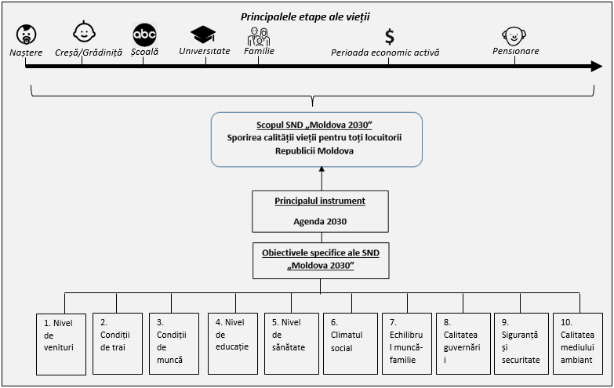

Creșterea veniturilor din surse durabile și atenuarea inegalităților economice
Situația curentă
În pofida diminuării ratei de sărăcie din ultimii ani, nivelul veniturilor în Republica Moldova rămâne cel mai scăzut comparativ cu țările din Europa Centrală și de Est. Media pentru perioada 2010-2016 a venitului național net ajustat per capita a constituit 2050 dolari SUA, ceea ce reprezintă doar 75% din nivelul înregistrat de Ucraina și doar 29% din nivelul înregistrat de România. Astfel, salariul mediu, care constituie principala sursă de venit a populației, constituie doar a cincea parte din media salariilor din țările ECE, la fel ca și productivitatea muncii. Drept rezultat, Republica Moldova acumulează deficit al ciclului de viață - în marea parte a vieții, oamenii consumă mai mult decât câștigă. Surplusul ciclului de viață este acumulat timp de numai 23 de ani (între 34 și 56 ani), această perioadă fiind în Republica Moldova mult mai scurtă comparativ cu alte țări din regiune. Astfel, anual se acumulează deficite generaționale de zeci de miliarde de lei. Acestea pun presiuni pe sistemul de finanțe publice, deoarece o bună parte din deficit este acoperit din transferuri publice. În ultimă instanță, deficitul ciclului de viață pune o presiune mare pe sistemul economic, deoarece generatori de valoare adăugată brută în economie sunt mai puțini față de consumatorii acesteia.
Pe lângă nivelul relativ scăzut al veniturilor, o altă problemă ține și de durabilitatea acestora. În ultimii ani, a crescut ponderea prestațiilor sociale în total venituri disponibile (de la 18% în 2011 la 23% în 2017) și a remitențelor (de la 15% în 2011 la 17% în 2017), care prin definiție nu pot servi drept surse durabile de venituri: remitențele au tendința, cu timpul, să scadă pe măsura reîntregirii familiilor migranţilor moldoveni în țările unde au plecat, dar și a deficiențelor economice din Federația Rusă care este principala sursa a remitențelor, iar prestațiile sociale au scopul de a diminua riscul de sărăcie și nicidecum de a majora veniturile, iar în contextul constrângerilor bugetare și a îmbătrânirii demografice, acestea vor servi mai curând o sursă de riscuri și vulnerabilități sociale. În același timp, venitul din activitățile economice individuale, atât cele agricole și non-agricole, la fel este cel mai scăzut din țările de comparație, ponderea acestora în total venituri diminuându-se de la 17% în 2011 la 13% în 2017.
Grupurile vulnerabile
- Copiii, vârstnicii și adulții cu dizabilitate. În 2015, rata sărăciei pentru copii a fost de 11,5%, pe când cea pentru populația generală - de 9,6%. Inclusiv, 0,2% dintre copii sunt expuși la sărăcia extremă. Rata sărăciei pentru copiii din mediul rural este de 9 ori mai mare decât rata sărăciei pentru copiii din mediul urban. Vârstnicii au rata sărăciei de 10,1% față de populația generală (9,6%). Gospodăriile care au în componență lor un adult cu dizabilitate au o rată a sărăciei mai accentuată.
- Populația cu venituri mici. În particular, cei care se încadrează în primele 2 quintile după venituri, venitul disponibil mediu lunar al cărora este sub minimul de existență: 63% din minimul de existență pentru prima quintilă și 86% - pentru a doua quintilă. Astfel, circa 40% din populația trăiește la un nivel de venituri inferior minimului de existență.
- Populația din zonele rurale. 14,5% din populația rurală trăiește sub pragul sărăciei, comparativ cu 3,1% din zonele urbane, conform datelor din 2015. Totodată, în 2016, venitul disponibil mediu lunar pe o persoană din mediul rural a constituit doar 73% din nivelul venitului din mediul urban. Riscurile sunt alimentate și de expunerea populației rurale la sectorul agricol (58% din populația ocupată în 2016), unde salariul brut lunar este unul din cele mai mici din economie (66% din salariul brut mediu în 2016).
- Familiile cu copii. Cuplurile familiale cu copii, părinții singuri cu copii, părinți minori și alte gospodării cu copii înregistrează, în medie, cele mai scăzute venituri. În 2016, venitul disponibil mediu lunar pentru aceste 3 categorii de populație a constituit doar 101%, 92% și, respectiv, 93% din minimul de existență mediu pe țară. Situația este și mai dramatică pentru aceleași categorii de populație din localitățile rurale. Este necesar de remarcat faptul că expunerea atât de mare a familiilor cu copii la riscurile sărăciei subminează alocările de resurse pentru alimentația, sănătatea și educația viitoarelor generații, fapt ce ar putea să se transpună în erodarea și mai mare a capitalului uman, a competitivității țării și a calității vieții.
- Femeile care, în medie, obțin salarii mai joase față de bărbați. În 2016, salariul mediu lunar al femeilor a constituit 86% din salariul bărbaților. Cele mai mari diferențe se observă în domeniile „activităților financiare și asigurări” (59%) și „informații și comunicații” (67%), în special în sub-domeniile „activități de editare” (52%), „activități de servicii în tehnologia informației” (53%) și „activități de producție cinematografică, video și de programe de televiziune; înregistrări audio si activități de editare muzicală” (55%).
- Populația de etnie romă. Aproximativ 51% dintre gospodăriile roma se află sub pragul național al sărăciei absolute. Gospodăriile non-roma care locuiesc în vecinătate au o pondere de 24% pentru același indicator.
- Chiar dacă analizele de țară privind sărăcia şi excluziunea socială nu includ date privind anumite grupuri vulnerabile, o serie de alte studii relevă riscul sporit de a cădea în sărăcie, în special pentru populația de etnie romă, victimele Traficului de Ființe Umane, migranți reîntorși, grupurile de imigranți și persoane cu HIV/SIDA, persoane din grupurile cu risc sporit de infectare HIV (UDI-utilizatori de droguri injectabile, LSC – lucrătorii ai sexului comercial etc) și persoane cu TBC.
Factorii cauzali
Nivelul scăzut de venituri și riscurile sporite de sărăcie sunt cauzate de oportunitățile economice limitate, care împiedică oamenii, în special cei din grupurile vulnerabile, să-și realizeze aspirațiile profesionale, atât în calitate de angajați, cât și în calitate de angajatori. Astfel, pe de o parte, Republica Moldova înregistrează una din cele mai scăzute rate de ocupare din Europa Centrală și de Est (41% în 2016), iar pe de altă parte, carențele mediului de afaceri au subminat activitatea investițională: în perioada 2010-2016, formarea de capital finanțată din surse nebugetare s-a redus cu 6,6%, accesul la finanțe este una din principalele constrângeri pentru oamenii de afaceri (conform Raportului Competivității Globale 2017-2018), iar nivelul mediu al influxurilor nete de investiții străine directe raportate la numărul populației a fost cel mai scăzut comparativ cu țările ECE (doar 74 dolari SUA). Astfel, o economie slabă limitează oportunitățile economice ale oamenilor, care se transpune în presiuni sporite asupra sistemului de protecție socială, precum și determină migrația populației peste hotare.
Viziunea strategică
Creșterea nivelului veniturilor și reducerea sărăciei și riscurilor acesteia este prioritatea strategică a țării. La fel, este importantă asigurarea incluziunii economice prin intermediul echității distribuției veniturilor și diminuării inegalităților economice, în vederea dezvoltării armonioase a întregii societăți. Principalul mecanism în acest sens este majorarea competitivității țării, pe plan intern și extern. În acest sens, până în anul 2030 urmează să fie implementate următoarele ținte strategice:
- Reducerea cu 50% a nivelului de sărăcie absolută și sărăcie în toate dimensiunile sale potrivit pragului național și pragului internațional pentru bărbați, femei și copii de toate vârstele, cu accent pe cele mai dezavantajate grupuri (ODD 1.2).
- Având în vedere dependența populației de sectorul agricol, precum și potențialul larg care a rămas încă neexplorat a acestui sector, creșterea productivității agricole și veniturilor producătorilor agricoli mici prin accesul sigur și egal la factori de producție, cunoștințe, servicii financiare și piețe (ODD 2.3).
- Implementarea politicilor orientate spre dezvoltare care susțin activitățile productive, crearea locurilor de muncă decente, antreprenoriatul, creativitatea și inovația, și care încurajează formalizarea și creșterea întreprinderilor micro, mici și mijlocii, inclusiv prin acces la servicii financiare (ODD 8.3).
- Stimularea creșterii productivității cu ritmuri mai rapide față de creșterea salariului real, prin diversificare, modernizarea tehnologică și inovație (ODD 8.2).
Obiective specifice
Majorarea veniturilor populației va fi atinsă prin impulsionarea acumulării de venituri din surse durabile: activitatea salarială și cea economică, astfel încât presiunea pe sistemul de asistență socială și fie minim posibil. În acest sens, politicile publice vor încuraja oamenii, în special categoriile vulnerabile, să-și realizeze aspirațiile profesionale, atât în calitate de angajați, cât și în calitate de angajatori, ceea ce va duce la dezvoltarea unei economiei robuste, incluzive și prospere.
Acțiuni prioritare
În vederea realizării aspirațiilor oamenilor în calitate de angajați, sunt prevăzute următoarele acțiuni prioritare:
- Asigurarea orientării profesionale a elevilor încă din treapta gimnazială de studii, astfel încât deciziile privind studiile de mai departe și cariera să fie cât mai bine selectate, iar angajarea pe piața muncii să corespundă aspirațiilor profesionale și domeniului de calificare. Accentul urmează să fie pus pe populația din zonele rurale, tinerii de etnie romă și persoanele cu dizabilități, care sunt printre cele mai vulnerabile grupuri de populație din perspectiva realizării aspirațiilor profesionale.
- Dezvoltarea mecanismelor de ajustare a ofertei educaționale la necesitățile pieței muncii, inclusiv prin intermediul comitetelor sectoriale, formării profesionale prin sistem dual și a parteneriatelor dintre companii și instituții de învățământ.
- Asigurarea oportunităților pentru părinți să revină cât mai curând posibil pe piața muncii după naștere, prin dezvoltarea sistemului de îngrijire a copiilor în perioada pre-școlară și reformarea concediului de îngrijire a copiilor.
- Susținerea tinerilor, în special cei din zonele rurale, în afirmarea profesională a acestora, prin stimularea ocupării tinerilor, consilierea profesională și încurajarea creșterii în carieră a acestora, în special al celor care nu sunt în pe piața muncii, nici în sistemul educațional și nici nu beneficiază de instruire (tinerii NEET).
- Eradicarea ocupării informale, prin creșterea nivelului de informare, a penalităților și a capacităților instituționale de a identifica, penaliza și combate practicile respective (conform Obiectivului general 3).
- Asigurarea unei protecții sociale eficiente a migranţilor reveniți în țară, inclusiv transferabilitatea beneficiilor și recunoașterea cunoștințelor și calificărilor dobândite inclusiv în contexte de educație non-formală și informală prin promovarea migrației circulare și valorificarea rezultatelor acesteia pentru dezvoltarea economică durabilă a țării.
- Reintegrarea eficientă a celor reîntorși de peste hotare și valorificarea potențialului diasporei în materie de competențe și calificări.
În vederea realizării aspirațiilor oamenilor în calitate de angajatori, sunt prevăzute următoarele priorități:
- Eliminarea corupției sistemice, care este la moment principalul impediment pentru dezvoltarea antreprenoriatului. În acest sens este necesară, pe de o parte, eficientizarea luptei împotriva corupției prin asigurarea independenței instituțiilor de drept și fortificarea cadrului instituțional în acest sens, iar pe de altă parte, prevenirea cazurilor de corupție prin sporirea nivelului de transparență a instituțiilor publice și implementarea la scară largă a tehnologiilor informaționale în vederea optimizării proceselor și minimizării nivelului de discreție a funcționarilor publici în raport cu reprezentanții mediului privat.
- Asigurarea unui mediu în care inițiativa antreprenorială, inclusiv cea socială, este încurajată de către stat, în special în rândul tinerilor, populației din mediul rural, persoanelor cu dizabilități, femeilor și familiilor cu migranți – grupurile cele mai vulnerabile din perspectiva accesului la oportunități economice. Aceasta presupune reducerea numărului și simplificarea obținerii documentelor permisive, simplificarea administrării fiscale și vamale, optimizarea numărului controalelor de stat și sporirea eficienței acestora prin o mai bună axare pe factorii de risc, precum și alte măsuri orientate spre crearea și dezvoltarea afacerilor.
- Sporirea și eficientizarea protecției legale a investițiilor private.
- Abilitarea tinerilor oameni de afaceri, prin programe de consiliere tehnică și suport financiar, inclusiv prin instituirea unui mecanism prin care să se acorde acces întreprinderilor mici tinere inovatoare la piața de achiziții publice.
- Stimularea activității antreprenoriale în concordanță cu obiectivele de dezvoltare durabilă, în special cele de țin de mediu, astfel încât activitatea economică să evolueze în armonie cu mediul ambiant, iar creșterea economică să fie una verde și decuplată de erodarea resurselor naturale.
- Facilitarea accesului la finanțe, în special pentru întreprinderile mici și mijlocii, inclusiv a întreprinderilor sociale, prin sporirea capacităților oamenilor de afaceri să dezvolte planuri de afaceri credibile, asigurarea integrității și rezilienței sistemului financiar, dezvoltarea pieței de capital și a varietății, accesibilității și calității instrumentelor de finanțare.
- Dezvoltarea politicilor, programelor și serviciilor inovative care facilitează canalizarea remitențelor în investiții, prin dezvoltarea instrumentelor financiare de economisire și a programelor care încurajează investirea remitențelor în sectoarele productive ale economiei.
- Sporirea eficienței proceselor economice, prin creșterea capacităților companiilor de a inova și a implementa inovații, inclusiv prin intermediul formării clusterelor, hub-urilor și parcurilor industriale, și stimulării investițiilor private în sectorul de cercetare și dezvoltare, precum și a parteneriatelor dintre companii și instituții educaționale în acest domeniu.
- Valorificarea potențialului de investiții și inovații (competențe, abilități, rețele, know-how) ale imigranților prin simplificarea procedurilor de imigrare și investiții în economia națională.
- Promovarea concurenței sănătoase pe piață, eliminarea practicilor discriminatorii și anti-concurențiale.
Impactul scontat
Abilitarea economică a oamenilor, atât în calitate de angajatori, cât și angajați, este condiția de bază pentru dezvoltarea unei economii robuste, incluzive și prospere. Prin urmare, oferirea condițiilor necesare în acest sens va duce la dezvoltarea sectorului privat, la crearea de locuri de muncă decente și înalt calificate, la creșterea productivității și, respectiv, a salariilor, la sporirea transferului de know-how și inovații și va permite flexibilizarea economiei – elemente cruciale în condițiile unui mediul economic extern dinamic și incert. Aceste procese vor duce la creșterea nivelului veniturilor populației din surse durabile: activitate salarială și de antreprenoriat.
Per ansamblu, nivelul veniturilor este unul din elementele fundamentale care definește calitatea vieții. Un nivel al veniturilor mai mare, în termeni reali, va permite oamenilor să consume mai multe bunuri și servicii și va determina un nivel mai mare de impozite care, la rândul lor, vor putea fi utilizate pentru finanțarea serviciilor și investițiilor publice. Totodată, veniturile mai mari vor permite creșterea economiilor individuale, care vor servi la atenuarea șocurilor negative, la finanțarea investițiilor și menținerea consumului după încetarea vieții economice active. Toate acestea, vor ajuta la transformarea tranziției demografice în beneficii pentru economie și valorificarea celui de-al doilea dividend demografic.
Indicatori de monitorizare și evaluare
Nr. | Indicatorul | Sursa | Valoarea de referință | Ținta intermediară pentru 2022 | Ținta intermediară pentru 2026 | Ținta finală pentru 2030
Elementele viziunii strategice:
- creșterea nivelului veniturilor și reducerea sărăciei și riscurilor acesteia;
- asigurarea incluziunii economice prin intermediul echității distribuției veniturilor și diminuării inegalităților economice, în vederea dezvoltării armonioase a întregii societăți;
- majorarea competitivității țării, pe plan intern și extern.
1 | Rata medie anuală de creștere a PIB-ului (prețuri comparabile), % | BNS | 4,5 (2017) | 6,5 | 7,5 | 7,5
2 | Indicele GINI, % | Banca Mondială | 26,3 (2016) | 25,0 | 23,0 | 21,0
3 | Contul curent, pondere în PIB, % | BNM | -7,6 (2017) | -5,0 | -4,0 | -3,0
4 | Rata anuală de creștere a PIB pe o persoană ocupată (prețuri comparabile), % | BNS | 4,3 (2015) | 5,5 | 7,0 | 8,0
Realizarea aspirațiilor oamenilor în calitate de angajați
5 | Rata de ocupare, % | BNS | 40,5 (2017) | 45,0 | 50,0 | 60,0
6 | Populația ocupată de 15-34 ani, ponderea în total populație ocupată, % | BNS | 31,6 (2017) | 33,0 | 35,0 | 37,0
7 | Persoane ocupate, ocupația cărora corespunde cu domeniul de pregătire, ponderea în total persoane ocupate, % | BNS | 49,7 (2016) | 55,0 | 60,0 | 70,0
8 | Economisiri brute la nivel național, pondere în PIB, % | FMI | 18,1 (2016) | 21,0 | 24,0 | 28,0
9 | Volumul remiterilor personale (în dolari americani), pondere în PIB, % | BNM | 19% (2017) | 17,0 | 15,0 | 13,0
Realizarea aspirațiilor oamenilor în calitate de angajatori
10 | Percepția oamenilor de afaceri privind corupția drept constrângere majoră pentru activitatea acestora, scorul calculat în cadrul Raportului Competitivității Globale | Forumul Economic Global | 20,7 (2017) | 15,0 | 10,0 | 7,5
11 | Total investiții străine directe, pondere în PIB, % | FMI | 22,1 (2016) | 25,0 | 28,0 | 30,0
12 | Volumul exporturilor de bunuri și servicii, creștere medie, % | BNM | 19,9 (2017) | 10,0 | 10,0 | 10,0
13 | Indicele libertății economice, scor total, scara de la 0 (cel mai rău) la 100 (cel mai bine) | Fundația Heritage | 58,4 (2018) | 65,0 | 70,0 | 80,0
14 | Indicele Global al Inovațiilor (Global Innovation Index), scara de la 0 (cel mai rău) la 100 (cel mai bine) | Global Innovation Index | 36,8 (2017) | 40,0 | 42,0 | 45,0
15 | Înclinația companiilor de a investi în cercetare și dezvoltare, puncte conform Raportului Competitivității Globale, scara de la 0 (cel mai rău) la 7 (cel mai bine) | Forumul Economic Mondial | 2,4 (2017-2018) | 3,0 | 3,5 | 4,0
16 | Indicele nivelului de protecție investitorilor, scara de la 0 (cel mai rău) la 10 (cel mai bine) | Banca Mondială | 6,3 (2016) | 7,0 | 8,0 | 9,0
17 | Calitatea concurenței interne, puncte conform Raportului Competitivității Globale, scara de la 0 (cel mai rău) la 7 (cel mai bine) | Forumul Economic Mondial | 4,2 (2017-2018) | 4,5 | 5,0 | 5,5
18 | Venituri din vânzări, ponderea IMM în total, % | BNS | 41,5 (2016) | 45,0 | 50,0 | 55,0
19 | Resurse financiare direcționate sectorului privat, pondere în PIB, % | Banca Mondială | 30,6 (2016) | 35 | 40 | 50

Creșterea accesului oamenilor la infrastructura fizică, utilitățile publice şi condiții de locuit
Situația curentă
Diminuarea ratei sărăciei din ultima perioada nu s-a transpus și în îmbunătățiri substanțiale a accesului oamenilor la infrastructura fizică, utilitățile publice şi condiții de locuit – elemente minime care definesc condițiile de trai. Ponderea populației cu acces la servicii de bază (surse sigure de apă, sistem de canalizare, sisteme moderne de încălzire) rămâne una din cele mai joase comparativ cu țările Europei Centrale și de Est. Conform datelor studiului selectiv în gospodării Cercetarea Bugetelor Gospodăriilor Casnice (CBGC) al BNS pentru anul 2016, acces la apeduct rețea publică au 89,7% din populația urbană şi doar 45,1% din populația rurală. Aproximativ 78% din populația urbană are acces la apă caldă (rețea publică sau proprie) şi 29,8% din populația rurală are acces la apă caldă (rețea proprie). Aproximativ 71% din gospodăriile din mediul urban are acces la surse moderne de încălzire (încălzire centralizată sau instalații de încălzire individuale), iar 94% din populația rurală se încălzește cu ajutorul sobelor, căminelor, altor tipuri de instalație de încălzire. Gaze naturale din rețea se livrează la 84,7% din gospodăriile urbane, iar în mediul rural acces la gaze naturale din rețea au doar 38,1% din gospodării. Aproximativ 78% din gospodăriile urbane au grup sanitar în interiorul locuinței, în mediul rural cifra este de doar 14%. Puține gospodării au acces la instalații de canalizare publică (73,2% urban şi 2,3% rural), iar la sistem de canalizare propriu - 17,3% gospodării în mediu urban şi 41,9% în mediul rural. Acces la baie sau duș au 82,7% din gospodăriile din mediul urban şi doar 32,6% din mediul rural.
Infrastructura precară este o constrângere majoră și pentru dezvoltarea sectorului privat. Astfel, Conform Raportului Competitivității Globale 2017-2018, Republica Moldova s-a situat pe locul 88 din 137 state analizate la acest capitol, cea mai dificilă situație fiind atestată în domeniul infrastructurii de transport (locul 111). Astfel, problemele principale țin de calitatea proastă a infrastructurii rutiere (locul 128) și infrastructurii portuare (locul 126). Aceasta afectează intensitatea comerțului, atât intern, cât și extern. Astfel, Republica Moldova acumulează unul din cele mai scăzute scoruri din Europa Centrală și de Est conform Indicelui performanței logistice (2,6 puncte din 5 puncte maxim în 2016, media țărilor ECE fiind de 3,0 puncte). Aceste constrângeri afectează nivelul de competitivitate a țării, ceea ce constituie o provocare majoră pentru o țară care depinde în mod vital de comerțul exterior pentru asigurarea dezvoltării economice durabile.
Chiar dacă Republica Moldova a înregistrat progrese importante la capitolul dezvoltării tehnologiei de informației și comunicațiilor, accesul populației rurale la internet rămâne scăzut. Astfel, la sfârșitul anului 2017, de acces la Internet fix în bandă largă dispuneau 48,7% de gospodării, dintre care 61% erau din mediu urban şi doar 39% - din mediul rural.
Grupurile vulnerabile
- Populația din mediul rural care are acces mai scăzut la utilități. Populația de la sate are un grad mai înalt de dependență de sursele „murdare” de energie, precum lemnul și cărbunele.. Datele mai sugerează că localitățile rurale au acces mai limitat la sursele de energie mai accesibile în urbe (sistem de alimentare centralizată cu energie termică). Gospodăriile cu vârstnici au cel mai mic acces la apeduct, 57% din gospodăriile cu persoane în etate au acces la apeduct. Această pondere pentru populația generală este de 64%. Gospodăriile cu un adult cu dizabilități au condiții de trai mai proaste în comparație cu populația generală, ponderea gospodăriilor fără apeduct în locuință este mai mare în cazul gospodăriilor în care un membru al familiei are dizabilitate.
- Gospodăriile conduse de femei au mai mari probleme la plata utilităților comparativ cu populația generală. Ponderea acestora a constituit 29,2% în 2016, comparativ cu 26,1% în rândul populației generale. Gospodăriile cu un adult cu dizabilități nu își permit asigurarea confortului termic în sezonul rece al anului. De asemenea, gospodăriile în cauză au dificultăți la plata utilităților. Aproximativ 42% din gospodăriile rome se confruntă cu dificultăți la plata utilităților.
- Gospodăriile alcătuite dintr-o singură persoană și pensionarii, care sunt categoriile cele mai expuse la riscul sărăciei energetice. Aceste grupuri sociale cheltuie între 20-25% pentru cheltuielile de întreținere, dintre care circa 50% sunt direcționate pentru consumul de energie. Cuplurile fără copii și familiile monoparentale din urbe, la fel, se numără printre cele mai defavorizate categorii. Toate aceste grupuri nu își pot permite asigurarea unui confort termic optimal în perioada rece a anului, ceea ce poate înrăutăți condițiile de viață. Aceleași cauze fac inaccesibile, din punct de vedere financiar, serviciile de acces la Internet în bandă largă pentru grupurile sociale nominalizate.
- Gospodăriile de etnie romă. Numărul gospodăriilor de etnie romă care locuiesc în case ruinate sau cartiere sărace este de 3 ori mai mare decât în cazul non-roma. Aproape 15% dintre gospodăriile de etnie romă locuiesc în case de calitate slabă și foarte slabă. Persoanele roma din mediu rural locuiesc în condiții mai precare, comparând cu persoanele roma din mediu urban, aceiași tendință, de altfel, se observă și pentru populația non-roma.
- Persoanele cu dizabilități. Consultările cu grupurile vulnerabile au scos în evidență accesul limitat al persoanelor cu dizabilități la bunuri şi servicii disponibile publicului.
Factorii cauzali
Accesul limitat al oamenilor la infrastructura fizică, utilitățile publice şi condiții de locuit este explicat, în ultima instanță, de carențele ce țin de alocarea resurselor private și publice pentru aceste scopuri.
În ceea ce ține de alocarea resurselor private, problemele de bază sunt insuficiența acestora (nivelul scăzut de venituri, în special a grupurilor vulnerabile) și lipsa motivațiilor oamenilor/companiilor de a investi în aceste domenii, având în vedere că reprezintă bunuri și servicii publice (beneficiile investiției sunt consumate de oameni care nu neapărat au contribuit la investiție).
În ceea ce ține de alocarea resurselor publice, problemele țin de ineficiența și insuficiența acestora. Insuficiența este determinată de constrângerile bugetare: în 2017, 69% din cheltuielile bugetului public național au fost orientate în sectoare sociale (protecția socială, care reprezintă cea mai mare categorie de cheltuieli, învățământ, sănătate, cultură, sport, tineret, culte și odihnă), și doar 13% - pentru gospodăria de locuințe și gospodăria serviciilor comunale, protecția mediului și servicii în domeniul economiei. Problema respectivă este agravată de nivelul relativ scăzut de descentralizare a finanțelor publice la nivel local, fapt ce limitează capacitatea autorităților publice locale, care sunt cele mai aproape de oameni să răspundă eficient necesităților acestora (cheltuielile din bugetele locale pentru gospodăria de locuințe și gospodăria serviciilor comunale, protecția mediului, și servicii în domeniul economiei, în 2017, au constituit doar 29% din totalul cheltuielilor respective, deși cele mai mari necesități în materie de infrastructura fizică, utilitățile publice şi condiții de locuit sunt observate anume la nivel local). Aceasta afectează, în mod implicit, și eficiența utilizării resurselor publice, din cauza distanței mari dintre factorul decizional de alocare bugetară (nivel central) și necesitatea alocării respective (nivel local).
Ineficiența generală a alocării resurselor publice este confirmată de numeroasele încălcări constatate periodic de către Curtea de Conturi. Astfel, conform raportului anual al Curții pentru 2016, au fost constatate erori și abateri care însumează circa 20,8 miliarde lei, care includ: planificarea bugetară, administrarea veniturilor și cheltuielilor bugetare, efectuarea achizițiilor publice, neînregistrarea patrimoniului, organizarea contabilității și raportării financiare.
Nu în ultimul rând, resursele nu sunt alocate în strictă corespundere cu necesitățile grupurilor vulnerabile, în special a persoanelor cu dizabilități, în particular:
- Lipsa implementării garanțiilor de accesibilitate prevăzute în Legea nr. 121 și Legea nr. 60 pentru a elimina obstacolele și barierele legate de facilitățile și serviciile publice, cum ar fi transportul, informațiile și comunicațiile sunt temei de îngrijorare Pentru Comitetul ONU pentru Drepturile Persoanelor cu dizabilităţi.
- Codul contravențional nu prevede sancțiuni pentru încălcarea accesibilității sub diverse aspecte și sancțiunile sunt rareori aplicate, în cazul în care acestea sunt prevăzute.
- Autoritățile responsabile de la nivel central și local nu efectuează controale privind accesul liber al persoanelor cu dizabilități la mediul fizic, informațional și comunicațional.
- Statul nu își asumă ținte concrete de accesibilizare încadrate într-un timp rezonabil, (spre exemplu 2030).
Viziunea strategică
Scopul strategic urmărit este de a crește accesul oamenilor la surse sigure de apă, energie, sisteme de canalizare, infrastructura rutieră și infrastructura tehnologiei informației.
Condițiile materiale și incluziunea socială sunt factori determinanți ai unei vieți calitative. Acestea dictează capacitatea persoanelor de a transforma resursele în condiții bune de trai și sunt cele care ne permit estimarea posibilității unei persoane de a avea o calitate mai bună a vieții. Accesul la surse sigure de apă, energie, sistem de canalizare și infrastructura rutieră direct marchează calitatea vieții. În acest sens:
- Până în 2023, va fi asigurat accesul universal la condiții sanitare adecvate și echitabile pentru 65% din populație și comunități și până în 2030, pentru toți, acordând o atenție specială nevoilor femeilor și fetelor și celor în situații vulnerabile (ODD 6.2).
- Va fi asigurată dezvoltarea infrastructurii calitative, fiabile, durabile și reziliente în întreaga țară pentru a susține dezvoltarea economică și creșterea bunăstării populației, cu accent pe accesul larg și echitabil pentru toți (ODD 9.1).
- Având în vedere situația precară a infrastructurii de transport, va fi asigurat accesul la sisteme de transport sigure, la prețuri echitabile, accesibile și durabile pentru toți, precum și îmbunătățirea siguranței rutiere, în special prin extinderea rețelelor de transport public (ODD 11.2).
Obiective specifice
În vederea atingerii viziunii strategice, este necesar de creat condiții care să permită, pe de o parte, sporirea eficienței și ulterior a calității alocărilor de resurse publice pentru finanțarea investițiilor în infrastructura publică și, pe de altă parte, creșterii alocărilor de resurse private în acest sens. Având în vedere că infrastructura este, de cele mai deseori, un bun public, statul urmează să sporească în primul rând eficiența și ulterior calitatea și cantitatea investițiilor publice în domeniul respectiv, iar investițiile private vor urma cele publice.
Acțiuni prioritare
În vederea creșterii și eficientizării alocărilor de resurse publice sunt prevăzute următoarele priorități de politici:
- Eficientizarea administrării fiscale și combaterea economiei informale și evaziunii fiscale (Obiectivul general 3) care, în paralel cu creșterea veniturilor prevăzută în Obiectivul general 1, vor extinde baza impozabilă și vor asigura creșterea veniturilor bugetare.
- Stimularea creșterii bazei impozabile la nivel local și eficientizarea alocărilor bugetare la nivel local prin efectuarea unei descentralizări administrative și financiare complexe.
- Eficientizarea sistemului de protecție socială (Obiectivul general 7) și a cheltuielilor pentru sectoarele sociale, în vederea creșterii alocărilor pentru dezvoltarea infrastructurii, utilităților și condițiilor de trai, cu accent pe oamenii din categoriile vulnerabile.
- Descentralizarea procesului de planificare și alocare a resurselor bugetare pentru infrastructură și sporirea vocii oamenilor în procesul de formulare a alocărilor respective.
- Dezvoltarea unor mecanisme de facilitare a accesului autorităților publice locale la surse bugetare pentru co-finanțarea programelor de suport bugetar din partea partenerilor de dezvoltare.
- Ancorarea investițiilor infrastructurale în documentele de planificare spațială la nivel național și local.
- Accesibilizarea infrastructurii, bunurilor şi informaţiei pentru persoanele cu dizabilităţi prin măsuri financiare, legislative, instituționale. În particular, întreprinderea tuturor măsurilor pentru a asigura implementarea garanțiilor juridice pentru accesibilitate în toate domeniile, inclusiv urbanism, construcții și servicii publice. În același timp, instituirea unui sistem adecvat de sancțiuni efective, disuasive şi proporţionale pentru nerespectarea accesibilității , aplicate în toate domeniile unde acestea se încalcă.
- Responsabilizarea factorilor de decizie în procesul alocărilor bugetare la nivel central și local prin creșterea transparenței bugetare și a achizițiilor publice, precum și asigurarea raportării publice periodice în baza programelor bugetare și a strategiilor sectoriale de cheltuieli.
- Elaborarea unui mecanism de finanțare rapidă din surse publice a infrastructurii de afaceri care ar răspunde necesitaților pieței și interesului investitorilor.
- Asigurarea cadrului necesar care să asigure implementarea plenară a recomandărilor Curții de Conturi și fortificarea importanței acestei instituții în sistemul de responsabilizare a autorităților publice.
- Dezvoltarea rețelei de servicii sociale, de incluziune, reabilitare, recalificare, înlăturare a discriminării pentru toate grupurile vulnerabile.
- Îmbunătățirea accesului la suport social a grupurilor defavorizate prin oferirea serviciilor relevante, cu distribuție geografică omogenă, considerând necesitățile, oportunitățile și potențialul în mod individual al fiecărui beneficiar.
- Asigurarea informațională și de suport a autorităților publice locale în domeniul accesării și administrării fondurilor și granturilor externe în domeniul infrastructurii și mediului.
- Facilitarea creării centrelor regionale eco-energetice în scopul ridicării gradului de autonomie energetică la nivel local prin utilizarea resurselor energetice regenerabile (parcuri solare, eoliene).
- Îmbunătățirea accesului populației din sate spre localitățile/orașele din apropiere, în special prin dezvoltarea rețelei de drumuri locale și transport public, ținând cont de accesibilitatea pentru persoanele cu dizabilităţi, design universal şi acomodarea rezonabilă. În paralel, dezvoltarea unor centre regionale economice puternice drept poli de creștere economică, care să stimuleze accesul populației rurale la locuri de muncă decente.
- Consolidarea sistemelor de alimentare centralizată cu energie termică (SACET) din urbe, în vederea creșterii eficienței globale de generare și alimentare cu căldură și apă caldă menajeră, precum și diminuarea riscurilor conexe de „transfer” al poverii SACET pe umerii populației rămase conectate la sistemul centralizat, precum și diminuării riscului poluării masive a orașelor cu produse de ardere a instalațiilor de încălzire individuale.
- Crearea condițiilor propice pentru dezvoltarea piețelor energetice competitive, de pe urma cărora ar avea de câștigat atât cetățeanul - consumator final, cât și subiecții sectorului real, a cărui servicii și bunuri ar obține un plus de competitivitate pe piețele locale și cele regionale/ mondiale;
- Promovarea proiectelor de eficientizare a consumului de resurse energetice și valorificare a energiei regenerabile în sectorul public și rezidențial, cu dezvoltarea instrumentelor de finanțare accesibile subiecților respectivelor sectoare, după caz, cu accent pe consumatorii vulnerabili.
În vederea creșterii alocărilor de resurse private sunt prevăzute următoarele priorități de politici:
- Creșterea nivelului de venituri ale oamenilor, în special a celor din categoriile vulnerabile, în conformitate cu prioritățile de politici menționate în Obiectivul 1.
- Dezvoltarea mecanismelor de stimulare a investițiilor private în bunuri și servicii publice, inclusiv prin dezvoltarea de instrumente financiare (ex: obligațiuni de stat destinate acestor obiective), co-finanțare, și alte instrumente motivaționale pentru investitori.
- Dezvoltarea mecanismului de parteneriat public-privat în vederea atragerii eficiente a investițiilor private în proiecte infrastructurale, în condiții transparente și concurențiale.
- Fortificarea protecției drepturilor de proprietate a investițiilor private în infrastructura publică.
- Reducerea fenomenului incidenței sărăciei energetice, în principal prin realizarea măsurilor care contribuie la reducerea cheltuielilor pentru energie și eficientizarea consumului de energie.
- Dezvoltarea energiei „verzi”. Stimularea interesului pentru producția și consumul de energie ,,verde” prin valorificarea surselor de energie regenerabilă, inclusiv folosirea tehnologiilor eficiente și curate de ardere a biomasei dar și facilitarea conectării instalațiilor de producție la capacitățile de distribuție existente. Comunicarea activă și eficientă cu privire la beneficiile energiei verzi pentru îmbunătățirea condițiilor de viață și protecția mediului înconjurător.
- Sporirea accesibilității, din punct de vedere financiar, a serviciilor de acces la Internet în bandă largă, prin reducerea costurilor de furnizare a acestor servicii și creșterea concurenței între furnizori, precum și prin includerea în setul Serviciului Universal a accesului minim garantat la Internet în bandă largă la prețuri reduse pentru categoriile de populație, venitul cărora nu le permite să beneficieze de serviciile respective în condiții normale de piață.
Impactul scontat
Creșterea alocărilor de resurse private și publice în proiecte de infrastructură va permite modernizarea acesteia și creșterea accesului populației, în special a grupurilor vulnerabile, la elementele de infrastructură care definesc calitatea vieții (apeduct, canalizare, gazoduct, energie electrică și termică, drumuri, transport etc). Totodată, aceasta va spori nivelul de competitivitate a țării, deoarece companiile își vor putea asigura o circulație mai rapidă a factorilor de producție și a produselor finale, contribuind la impulsionarea dezvoltării sectorului privat care este și principalul motor al creșterii economice, creării de locuri de muncă și sursa încasărilor bugetare. Atingerea impactului respectiv este condiționată, în special, de implementarea Obiectivului general 1 care va permite sporirea nivelului de venituri în economie și un sector privat dinamic, precum și de implementarea Obiectivului general 8 care va minimiza corupția și va asigura un management eficient al resurselor și patrimoniului public.
Indicatori de monitorizare și evaluare
Nr. | Indicatorul | Sursa | Valoarea de referință | Ținta intermediară pentru 2022 | Ținta intermediară pentru 2026 | Ținta finală pentru 2030
Elementele viziunii strategice:
- creșterea accesului oamenilor la surse sigure de apă, energie, sistem de canalizare, infrastructura rutieră și infrastructura tehnologiei informației;
- asigurarea accesului universal la condiții sanitare adecvate și echitabile;
- dezvoltarea infrastructurii calitative, fiabile, durabile și reziliente în întreaga țară pentru a susține dezvoltarea economică și creșterea bunăstării populației, cu accent pe accesul larg și echitabil pentru toți;
- asigurarea accesului la sisteme de transport sigure, la prețuri echitabile, accesibile și durabile pentru toți;
- îmbunătățirea siguranței rutiere, în special prin extinderea rețelelor de transport public.
1 | Ponderea populației care beneficiază de surse gestionate sigur de apă în total populație, % | BNS | 54,2 (2017) | 65 | 75 | 85
2 | Ponderea locuințelor cu acces la sistem de canalizare în total număr de locuințe, % | BNS | 64,9 (2016) | 75 | 85 | 90
3 | Ponderea resurselor regenerabile în consumul final de energie, % | Agenția de Eficiență Energetică | 14,08 (2015) | 20,0 | 22,0 | 24,0
4 | Rata accidentelor rutiere la 100 mii populație | Ministerul Afacerilor Interne | 74,4 (2015) | 60,0 | 50,0 | 40,0
5 | Calitatea infrastructurii, puncte conform Raportului Competitivității Globale, scara de la 0 (cel mai rău) la 7 (cel mai bine) | Forumul Economic Mondial | 3,3 (2017-2018) | 4,0 | 5,0 | 5,5
Acțiuni prioritare în vederea creșterii și eficientizării alocărilor de resurse publice pentru proiecte de infrastructură
6 | Utilizarea necorespunzătoare a banilor publici, puncte conform Raportului Competitivității Globale, scara de la 0 (cel mai rău) la 7 (cel mai bine) | Forumul Economic Mondial | 2,4 (2017-2018) | 3,5 | 5,0 | 6,0
7 | Calitatea drumurilor, puncte conform Raportului Competitivității Globale, scara de la 0 (cel mai rău) la 7 (cel mai bine) | Forumul Economic Mondial | 2,5 (2017-2018) | 3,5 | 4,5 | 5,5
Acțiuni prioritare în vederea creșterii alocărilor de resurse private pentru proiecte de infrastructură
8 | Ponderea pierderilor în total consum intern brut de energie, % | BNS | 5,0 (2016) | 4,0 | 3,0 | 2,0
9 | Ponderea biocombustibililor și deșeurilor în consumul final de energie, conform balanței energetice exprimate în Terajoule, % | BNS | 26,4 (2016) | 30 | 35 | 40
10 | Ponderea populației cu acces la internet în total populație, % | Banca Mondială | 71,0 (2016) | 75,0 | 80,0 | 90,0

Ameliorarea condițiilor de muncă și reducerea ocupării informale
Situația curentă
Creșterea economică din ultimii ani s-a manifestat prin deteriorarea calității ocupării. Conform datelor BNS, ponderea locurilor de muncă formale în total locuri de muncă a scăzut de la 69% în 2010 la 65% în 2017. O parte din acestea au migrat în sectorul informal. Deși în perioada 2011-2013 ponderea ocupării informale s-a stabilizat în jurul nivelului de 30%-31% din total ocupare, începând cu 2012 aceasta a început să crească, atingând o pondere de 35% în 2017, ceea ce a întors țara la situația de acum 14 ani. Creșterea ocupării informale din perioada analizată s-ar putea datora și reîntoarcerii emigranților moldoveni din Federația Rusă, unde situația economică s-a înrăutățit substanțial. Potrivit datelor BNS, reîntoarcerea emigranților a avut loc în paralel cu creșterea ocupării în agricultură, care a avut loc preponderent din contul ocupării informale. Totodată, este important de menționat că ocuparea informală a fost stimulată în special de numărul gospodăriilor casnice care produc pentru consum propriu, ponderea acestora crescând peste 50% din totalul celor ocupați informal în agricultură. Astfel, după anul 2014 creșterea ocupării informale a fost asigurată de agricultură, iar aceasta, la rândul ei, de creșterea numărului gospodăriilor casnice care produc pentru consum propriu, din cauza incapacității restului economiei de a absorbi emigranții reîntorși în regiunile rurale. În același timp, ponderea economiei informale în sectoarele non-agricole s-a redus de la 16% în 2010 la 12% în 2017. Aceasta a reiterat rolul major al sectorului agricol drept sursa principală a economiei informale.
Creșterea ocupării informale a afectat productivitatea muncii în sectorul agricol în ansamblu. Aceasta se explică prin faptul că întreprinderile informale din agricultură și gospodăriile casnice care produc pentru consum propriu practică tehnologii agricole mai primitive decât în sectorul formal. Din această cauză, ocuparea informală este considerată ocupare vulnerabilă. În timp ce productivitatea muncii în sectorul agricol este de peste 3,5 ori mai mică față de cea din restul sectoarelor economice, discrepanța pe parcursul ultimilor ani dintre acest sector și restul economiei a crescut.
Ocuparea informală afectează calitatea locurilor de muncă prin intermediul nivelului scăzut de protecție a angajaților și expunerea acestora abuzurilor din partea angajatorilor. În plus, implicațiile ocupării informale asupra productivității se transpun negativ asupra nivelului salariilor: nivelul salariilor în orice economie de piață depinde de nivelul de productivitate.
Grupurile vulnerabile
- Populația din mediul rural. Cea mai vulnerabilă categorie de populație este cea din mediul rural, cel puțin din 2 considerente: (i) din cauza oportunităților economice limitate și ratei scăzute de ocupare în sate (39,3% față de 41,9% în orașe, în 2017), fapt ce sporește șansele angajării informale, prost plătite sau/și nesigure, și (ii) din cauza expunerii puternice față de sectorul agricol (56% din populația ocupată în 2017), unde este concentrată cea mai mare parte din ocuparea informală. Totodată, ponderea ocupării informale din total ocupare în mediul rural este mult mai înaltă față de mediul urban: 53% față de doar 13% în orașe.
- Populația ocupată în agricultură. În sectorul agricol este cel mai mare „angajator”, unde activează circa o treime din populația ocupată (32,3% din totalul persoanelor ocupate în 2017), marea majoritate din care (82,3% în 2017) au loc de muncă informal. Per ansamblu, circa 76,7% din totalul populației cu loc de muncă informal activează în agricultură, fiind expusă unor condiții de muncă nesigure, prost plătite și care limitează accesul la sistemul de pensii și alte beneficii sociale. De asemenea, agricultura, de regulă, este o activitate sezonieră, cauzând decalaje majore de venit.
- Populația în etate care activează în agricultură. Ponderea persoanelor în etate implicate în agricultură este în creștere. În 2017, circa 69% din persoanele de 65 de ani și peste care erau ocupate, activau în agricultură. Rata de informalitate în agricultură este înaltă, limitând accesul la sistemul de pensii şi alte beneficii pentru lucrătorii din agricultură.
- Persoanele cu dizabilități sunt expuse condițiilor indecente de muncă din cauza nivelului scăzut de studii, inclusiv ca și consecință a instituționalizării, necunoașterea drepturilor (ex: dezinformarea cu privire la pierderea alocației/pensiei pentru dizabilitate odată cu angajarea oficială), dar și nivelul scăzut de motivare (persoanele cu dizabilități sunt beneficiarii pe termen lung de prestații sociale, aceștia fiind slab motivați de a se implica și dezvolta profesional).
- Femeile discriminate pe piața muncii. Disparitățile ocupaționale de gen şi salariale sunt generate de discriminarea sistemică a femeilor pe piața muncii. De cele mai multe ori, femeile sunt cele care își asumă responsabilitățile de îngrijire a copiilor și altor membri de familie. Prevederile legislative de protecție a femeilor pe piața muncii impun o sarcină destul de mare pentru angajator și generează situații de discriminare a femeilor în câmpul muncii. Lipsa creșelor împiedică reconcilierea vieții profesionale cu cea de familie.
- Bărbații care activează în sectorul informal. Ponderea ocupării informale în rândul bărbaților este de 39% (în 2017), fiind mai expuși riscurilor care derivă din acest tip de ocupare față de femei, unde nivelul de ocupare este de 31% (în 2017). Și mai expuși sunt bărbații din mediul rural: peste jumătate din bărbații ocupați pe piața muncii activează informal (57% în 2017). Femeile din mediul rural sunt la fel expuse puternic acestui tip de ocupare, cu o rata ceva mai mică (49% în 2017).
- Migranții reîntorși de peste hotare se confruntă cu diverse provocări în reintegrarea pe piața muncii. Pe parcursul anului 2016, ca urmare a măsurilor active aplicate, doar 33% dintre migranților reîntorși înregistrați la ANOFM au fost plasați în câmpul muncii. Problema este cu mult mai profundă, datele studiilor reflectând că doar 9% dintre migranții reîntorși apelează la serviciile ANOFM sau agențiile private de ocupare a forței de muncă (6,3%), majoritatea acestora încercând să-şi găsească un loc de muncă pe cont propriu. Totodată, salariile neatractive, insuficiența locurilor de muncă care să se potrivească cu aptitudinile și competențele dobândite în străinătate, lipsa de recunoaștere a învățării non-formale și informale, mediul ostil de investiții, resursele și cunoștințele insuficiente pentru a iniția o afacere, constituie factori determinanți ai unei migrații repetate.
- Populația cu nivel scăzut de instruire și/sau slab informată despre drepturile sale. Aceasta ține în particular cu populația de etnie romă, care se confruntă cu nivel scăzut al educației comparativ cu restul populației și cu lipsa instruirilor și calificărilor. Astfel, lipsa calificării profesionale determină romii să se angajeze la posturi cu venituri reduse sau să desfășoare activități pe cont propriu. Alte probleme ce expun populația de etnie romă la condiții indecente de muncă țin de lipsa culturii juridice, izolarea geografică a comunităților locuite compact de romi, barierele de comunicare și interacțiune între romi și instituțiile oficiale, precum și necunoașterea oportunităților oferite de ANOFM.
Factorii cauzali
Calitatea ocupării depinde de 4 categorii de factori, care țin de piața externă, angajatori, angajați și cadru regulator intern:
- Factorii externi, țin de capacitatea mai mare şi mai atractivă a majorității piețelor de ocupare a forței de muncă din statele din vecinătate.
- Factorii la nivel de firmă, țin de capacitățile și motivația angajatorilor de a recurge la ocupare informală și/sau a nu crea condițiile adecvate locurilor de muncă decente. Aceștia depind de capacitățile financiare ale companiilor, în special în sectoarele unde veniturile sunt, de regulă, volatile, iar profiturile reduse (ex: producătorii agricoli mici și medii). O altă cauză ține de motivația angajatorilor de a nu crea condițiile de muncă necesare atunci când cererea pentru forța de muncă este mult mai mică față de ofertă, fapt ce afectează capacitatea angajaților de a negocia cu angajatorii. Aceasta ține de regulă de locurile de muncă care necesită un nivel mai scăzut de calificare/studii. Nu în ultimul rând, deseori lipsa unei culturi organizaționale la nivelul firmei, a unei politici de resurse umane adecvate și, în general, a guvernanței corporative mature, generează condiții de muncă indecente.
- Factori la nivel de angajați. Angajații pot accepta condiții indecente de muncă, inclusiv ocupare informală, atunci când nu au opțiuni alternative (în special în mediul rural) și atunci când nu-și cunosc suficient de bine drepturile.
- Factori la nivel instituțional și cadru regulator (interni). În condițiile în care cadrul regulator şi mecanismele respective nu sunt dezvoltate suficient pentru a asigura concurența liberă, guvernarea neutră şi separată de sectorul de afaceri, un sistem fiscal stimulator, sistem ce ar descuraja ocuparea informală, discriminarea și condițiile indecente de muncă, precum și nu este pus în practică în mod eficient pentru a eradica asemenea practici, companiile nu vor avea suficiente motivații să amelioreze condițiile de muncă.
- Bariere de acces pentru grupurile vulnerabile, în special pentru populația de etnie romă și persoanele cu dizabilități. O serie de bariere împiedică populația de etnie romă și persoanele cu dizabilități să obțină locuri de muncă decente și, respectiv, venituri necesare pentru satisfacerea necesităţilor vitale.
  - În baza consultărilor cu părțile vizate, au fost identificate următoarele cauze specifice populației de etnie romă:
    - Nivelul scăzut al educației în rândul populației rome comparativ cu restul populației și lipsa instruirilor și calificărilor. Lipsa calificării profesionale determină romii să se angajeze la posturi cu venituri reduse sau să desfăşoare activităţi pe cont propriu. Potrivit declarațiilor acestora, agențiile teritoriale pentru ocuparea forţei de muncă oferă şomerilor romi posturi de muncă necalificate (măturător, dereticătoare), slab remunerate sau care nu corespund profilului profesional al candidatului;
    - Lipsa culturii juridice și costurile ridicate ale angajării oficiale a muncitorilor necalificați duce la angajarea romilor fără îndeplinirea formalităților oficiale. Majoritatea copleşitoare a persoanelor rome au declarat că nu au încheiat niciodată un contract de muncă şi că oportunităţile de angajare au fost valorificate prin acorduri verbale, fapt care limitează accesul romilor la beneficiile sociale, inclusiv la polița de asigurare medicală şi pensia de vârstă. Mai mult, lipsa carnetelor de muncă, care au fost pierdute sau au dispărut odată cu desfiinţarea gospodăriilor colective, pune probleme mari la o eventuală angajare sau în calcularea pensiei la atingerea vârstei de pensionare;
    - Izolarea geografică a comunităților locuite compact de romi;
    - Bariera de comunicare și interacțiune între romi și instituțiile oficiale;
    - Persoanele din comunitățile de romi nu sunt conectate la fluxul informațional general și nu cunosc despre oportunitățile pe care le creează ANOFM;
    - Nivelul redus al studiilor, executarea muncilor sezoniere şi angajarea în sectorul neformal.
  - În baza consultărilor cu părțile vizate, au fost identificate următoarele cauze specifice persoanelor cu dizabilități:
    - Nivelul de studii scăzut al persoanelor cu dizabilități, inclusiv ca și consecință a instituționalizării;
    - Dezinformarea cu privire la pierderea alocației/pensiei pentru dizabilitate odată cu angajarea oficială, sunt realități în care persoanele cu dizabilități acceptă să muncească în condiții informale;
    - Persoanele cu dizabilităţi au, de cele mai multe ori, nivel scăzut de studii, fiind mai puțin competitive pe piața muncii;
    - Persoanele cu dizabilități sunt beneficiarii pe termen lung de prestații sociale, aceștia fiind slab motivaţi de a se implica și dezvolta profesional.
Viziunea strategică
Scopul strategic urmărit este de a crește accesul oamenilor la locuri de muncă decente, sigure și bine plătite.
Cea mai mare parte a vieții oamenii o petrec muncind, prin urmare, modul în care este utilizat/investit acest timp influențează în mod fundamental calitatea vieții. În Republica Moldova, salariile constituie cea mai importantă sursă de formare a venitului disponibil (43,1% în 2017) și, respectiv, calitatea ocupării este instrumentală pentru sporirea nivelului de trai al populației. Mai mult decât atât, salariile constituie și principala sursă de venituri la Bugetul Asigurărilor Sociale de Stat, care sunt redistribuite pentru plata prestațiilor de asigurări sociale. Astfel, calitatea ocupării influențează nivelul de trai nu doar a populației cu vârsta aptă de muncă, dar și a pensionarilor (potrivit BNS, în 2017, pensia a constituit a doua cea mai importantă sursă de venit pentru populația din Republica Moldova). Nu în ultimul rând, calitatea ocupării ține și de confortul, securitatea și sănătatea la locul de muncă. Acest fapt determină calitatea capitalului uman și se transpune în mod implicit și asupra întregii familii/gospodării: angajații cu loc de muncă decent sunt mai predispuși să investească mai mult în educația și sănătatea copiilor și sunt mai puțin stresați, fapt ce influențează și climatul psiho-emoțional în familie. Astfel, condițiile de muncă influențează enorm nivelul de trai la toate etapele vieții, iar autoritățile se angajează să sporească substanțial accesul oamenilor la locurile de muncă care oferă condiții favorabile de lucru.
În acest sens, urmează să fie implementate următoarele ținte strategice:
- Până în 2030, atingerea unui nivel al ocupării similar cu media țărilor din Europa Centrală și de Est, și stimularea ocupării productive și a muncii decente pentru toate femeile și bărbații, inclusiv pentru tineri, persoanele în etate și persoanele cu dizabilități, precum și remunerarea egală pentru munca de valoare egală (ODD 8.5).
- Eradicarea muncii forțate, traficului de ființe umane și a muncii copiilor (ODD 8.7).
- Protecția drepturilor la muncă și promovarea mediilor de lucru sigure și securizate pentru toți angajații (ODD 8.8).
- Sporirea gradului de mulțumire al angajaților prin ameliorarea condițiilor de muncă în toate sectoarele economiei Republicii Moldova.
Obiective specifice
În vederea ameliorării condițiilor de muncă, intervențiile de politici trebuie să sporească motivația angajatorilor să investească în calitatea locurilor de muncă și să abiliteze angajații să negocieze condițiile de muncă cu angajatorii. Nu în ultimul rând, cadrul instituțional și regulator trebuie să prevină și să penalizeze condițiile de muncă necalitative (ex: nesigure, informale, discriminatorii etc.), fără însă a submina climatul de afaceri. Prin urmare, intervențiile de politici trebuie să țintească factorii la nivel de firmă, angajați și cadru instituțional și regulator.
Acțiuni prioritare
Prioritățile de politici la nivelul angajatorilor:
- Stimularea concurenței dintre companii pentru forța de muncă prin dezvoltarea unui mediu de afaceri stimulativ, în conformitate cu prioritățile de politici din Obiectivul 1.
- Dezvoltarea mecanismelor de stimulare a angajatorilor să investească mai mult în calitatea condițiilor de muncă a angajaților, inclusiv să asigure locuri accesibile conform principiului de design universal: investiții pentru asigurarea instruirii continue, recalificării sau sporirii nivelului de calificare, protecției sănătății, asigurarea condițiilor pentru reintegrarea profesională a femeilor după naștere, dezvoltarea mecanismelor de conciliere a vieții profesionale cu cea de familie etc. Mecanismele urmează a fi atât de natură fiscală (ex: deductibilitate fiscală a cheltuielilor relevante), cât și non-fiscală (ex: alocarea de subvenții pentru cofinanțarea investițiilor respective).
- Promovarea culturii corporative și a responsabilității sociale corporative, prin intermediul campaniilor de informare și creării unui cadru regulator stimulator pentru asemenea practici.
- Sporirea nivelului de informare și conștientizare în rândul angajatorilor cu privire la riscurile ocupării informale și a securității scăzute la locul de muncă.
- Investirea în soluțiile care facilitează absorbirea (valorificarea) competențelor profesionale, la toate nivelurile, obținute peste hotare pentru ocuparea integrală pe piața muncii a forței de muncă reîntoarse de peste hotare și imigranților.
Prioritățile de politici la nivelul angajaților:
- Sporirea nivelului de informare și conștientizare privind drepturile legale ale angajaților în raport cu angajatorii și riscurile ocupării informale și a securității scăzute la locul de muncă.
- Abilitarea oamenilor, în special a celor din grupurile vulnerabile, să-și ceară drepturile și să prevină tentativele de discriminare din partea angajatorilor.
- Dezvoltarea capacităților organizațiilor sindicale în vederea protejării drepturilor angajaților, în special a celor din grupurile vulnerabile.
- Dezvoltarea serviciilor sociale la nivel local, cu accent pe grupurile vulnerabile identificate, în domeniul angajării în câmpul muncii.
- Integrarea persoanelor reîntoarse și a străinilor pe piața muncii a țării prin recunoașterea calificărilor și valorificarea competențelor profesionale obținute peste hotare (în special a celor calificați / înalt calificați în conformitate cu sectoarele prioritare ale economiei naționale) pentru dezvoltarea sustenabilă a pieței muncii a Republicii Moldova.
Prioritățile de politici la nivelul cadrului instituțional și regulator:
- Dezvoltarea unui mediu bi-și tri-partit de negocieri și consultări, favorabil pentru consolidarea încrederii reciproce și cooperarea între angajatori, salariați și autoritățile publice centrale și locale.
- Implementarea unui cadru regulator adecvat pentru a preveni riscurile sclaviei, muncii forțate sau obligatorii aferente ocupării atipice pentru securitatea angajaților.
- Creare unor mecanisme stimulatoare şi de răspundere pentru angajatorii care practică ocupare informală, nu asigură nivelul suficient de securitate la locul de muncă sau discriminează la locul de muncă.
- Promovarea transferului de cunoștințe și competențe a diasporei și migranților prin constituirea parteneriatelor între autoritățile publice locale, comunități, diaspora și asociațiile de băștinași.
- Eficientizarea controalelor din partea instituțiilor abilitate prin o țintire mai bună în funcție de riscuri și creșterea competențelor în materie de identificare a încălcărilor, colectare de probe relevante și aplicare a sancțiunilor.
- Consolidarea capacităților instituțiilor cu funcții de analiză a pieței muncii interne şi internaționale, cât şi de control în domeniul siguranței ocupaționale.
- Introducerea în legislația muncii a reglementărilor ce țin de programul flexibil de muncă și a timpului parțial de muncă, precum și dezvoltarea mecanismelor de realizare a acestor programe.
Impactul scontat
Îmbunătățirea condițiilor de muncă va produce beneficii, atât pentru angajați, cât și pentru angajatori. Angajații vor beneficia de venituri mai mari și mai sigure, va scade nivelul de stres și riscurile de accidente la locul de lucru. Aceasta îi va face mai loiali și motivați, fapt ce va diminua fluctuația cadrelor și va alimenta creșterea productivității muncii și, respectiv a profitabilității și beneficiilor pentru angajatori. Creșterea veniturilor angajaților și angajatorilor va duce la creșterea încasărilor fiscale și a contribuțiilor de asigurări sociale și, a primelor de asigurare obligatorie de asistență medicală contribuind la creșterea pensiilor și altor beneficii sociale. Nu în ultimul rând, ameliorarea condițiilor de muncă va fortifica capitalul uman – principalul factor care definește competitivitatea țării și de care depinde dezvoltarea durabilă și pe termen lung.
Indicatori de monitorizare și evaluare
Nr. | Indicatorul | Sursa | Valoarea de referință | Ținta intermediară pentru 2022 | Ținta intermediară pentru 2026 | Ținta finală pentru 2030
Elementele viziunii strategice:
- creșterea accesului oamenilor la locuri de muncă decente, sigure și bine plătite
- creșterea nivelului de ocupare decentă
- eradicarea muncii forțate, traficului de ființe umane și a muncii copiilor
- protecția drepturilor la muncă și promovarea mediilor de lucru sigure și securizate pentru toți angajații
1 | Ponderea locurilor de muncă informale în total locuri de muncă, % | BNS | 34,7 (2017) | 30,0 | 25,0 | 20,0
2 | Procentul tinerilor (15-29 ani) fără ocupație, educație sau formare profesională | BNS | 29,7 (2015) | 27,0 | 25,0 | 22,0
3 | Rata accidentelor, victime la 1000 salariați | BNS | 0,7 (2016) | 0,5 | 0,3 | 0,2
4 | Procentul și numărul copiilor cu vârsta între 5-17 ani, care se află în situația de „munca copiilor” | BNS | 18,3 (Trimestrul IV, 2009) | 12,0 | 10,0 | 5,0
Acțiuni prioritare în vederea sporirii motivației angajatorilor să investească în calitatea locurilor de muncă
5 | Comportamentul etic al firmelor, puncte conform Raportului Competitivității Globale, scara de la 0 (cel mai rău) la 7 (cel mai bine) | Forumul Economic Mondial | 3,3 (2017-2018) | 4,0 | 4,5 | 5,5
6 | Cheltuieli pentru realizarea măsurilor de protecție si prevenire, calculate pe un salariat, lei | BNS | 435,7 (2015) | 500,0 | 600,0 | 650,0
7 | Raportul dintre salariul lunar mediu la femei față de cel al bărbaților | BNS | 85,5 (2016) | 88,0 | 90,0 | 95,0
Acțiuni prioritare în vederea abilitării angajaților să negocieze condițiile de muncă cu angajatorii
8 | Disparitatea salarială de gen pe grupe de vârstă, persoane cu dizabilități | BNS | 14,5 (2015) | 12,0 | 10,0 | 7,5
9 | Ponderea populației ocupate care și-ar dori să-și schimbe situația la locul de muncă în total populație ocupată, % | BNS | 20,0 (2016) | 17,0 | 15,0 | 12,0
Acțiuni prioritare în vederea fortificării cadrului instituțional și regulator care să prevină și să penalizeze condițiile de muncă necalitative
10 | Ponderea persoanelor care au fost repuse în drepturi, fiindu-le legalizate relațiile de muncă cu angajatorii, după depistarea activității acestora fără forme legale de angajare de către instituțiile cu funcții de control în domeniul siguranței ocupaționale, în total număr de persoane care au fost depistate că activau fără forme legale de angajare, % | MSMPS | 18,2 (2017) | 25 | 35 | 45

Garantarea educației de calitate pentru toți și promovarea oportunităților de învățare pe tot parcursul vieții
Situația curentă
În lipsa resurselor naturale, capitalul uman reprezintă pentru Republica Moldova resursa de bază a dezvoltării pe termen lung. Calitatea resurselor umane este în cea mai mare parte asigurată de sistemul educațional, astfel încât acesta trebuie considerat pe termen lung o prioritate absolută și o precondiție pentru avansarea în toate sectoarele social-economice ale țării. Cu toate acestea, la capitolul performanța educației, Republica Moldova se situează în urma țărilor Europei Centrale și de Est, conform indicatorilor internaționali. Prin urmare, țara noastră cu dificultate poate fi considerată competitivă la capitolul dezvoltarea sistemului educațional, fiind insuficiente eforturile de îmbunătățire a acesteia.
Astfel, potrivit Indicelui Competitivității Globale pentru anii 2017-2018, Republica Moldova acumulează 4,0 puncte din 7 pentru indicatorul privind calitatea educației primare, iar calitatea întregului sistem educațional, cel care descrie în ce măsură sistemul educațional corespunde necesităților economiei competitive, acumulează doar 3,2 din 7 puncte. Conform ratei de cuprindere în învățământul secundar (86,1%), care este în descreștere, Republica Moldova se plasează pe locul 83 din 137 de țări, iar conform ratei de cuprindere în învățământul terțiar (41,2%), care este în creștere, se plasează pe locul 69 din 137 de țări. La pilonul „Învățământ superior și instruire”, cel care indică competitivitatea regională a forței de muncă reieșind din pregătirea acesteia, aceasta fiind crucială pentru avansarea economiei pe lanțul valoric dincolo de simpla producere, Republica Moldova acumulează 4,1 puncte din 7, ceea ce este la nivelului Ucrainei (4,1), puțin mai slabă decât poziția României (4,4) și mult în urma țărilor baltice (Estonia – 5,5, Letonia – 5,0, Lituania – 5,2), țărilor Europei Centrale (de exemplu, Cehia – 5,3, Polonia – 5,0, Slovenia – 5,4) și chiar a Rusiei (5,1). Pe de altă parte, la pilonul „Eficiența pieței muncii”, Republica Moldova, acumulează doar 1,9 puncte din 7 pentru indicatorul referitor la capacitatea de retenție a persoanelor talentate în țară și un scor de 1,8 din 7 pentru indicatorul privind capacitatea de a atrage persoane talentate în țară. Dar cel mai mic punctaj din regiune este acumulat de Republica Moldova pentru pilonul „Inovație”, 2,6 puncte din 7, care include capacitatea de inovație și calitatea cercetărilor științifice, ceea ce este considerat motorul principal al dezvoltării economice. În comparație cu țările Europei Centrale, progresul Republicii Moldova pe parcursul ultimilor ani pentru acești indicatori este modest, înregistrând oscilații minore în jurul valorii medii. Totodată, gradul de pregătire a personalului și calitatea managementului școlilor, cu mici excepții, a devansat în mod constant.
În același timp, în conformitate cu Indicele Prosperității pentru anul 2017, Republica Moldova, la capitolul „Educație” se plasează pe locul 50 din 149 de state, cu o ușoară scădere începând cu anul 2010, când era pe locul 46. Conform acestui indicator, Republica Moldova se clasează de asemenea la același nivel cu țările vecine, România și Ucraina, ceea ce poate fi considerată o oportunitate pe termen lung, însă este devansată considerabil de țările Europei Centrale.
Pe parcursul a cinci ani s-a îmbunătățit poziția Republicii Moldova în evaluarea PISA, care indică nu doar în ce măsură elevii pot reproduce cunoștințe, ci şi dacă le pot aplica în situații noi, atât în cadrul instituției de învățământ, cât şi în viața reală. În același timp, scorul Republicii Moldova este mult în urma mediei țărilor OECD. Conform raportului cu privire la evaluarea internațională PISA 2015, inegalitățile de rezultate sunt puternic corelate cu statutul socio-economic al părinților, astfel încât există o diferență în rezultatele testului la științe între primele 20% de elevi, conform statutului economic, social și cultural, și ultimele 20%, diferență echivalând 2,8 ani de școlarizare
Prin evaluarea PISA, dar în mod special odată cu introducerea examenului de bacalaureat mai riguros, există un mecanism de feedback despre rezultatele sistemului educațional, care indică eventuale probleme, însă deocamdată este subdezvoltat sistemul de feedback de la principalele părți interesate - profesori, elevi, părinți, administrațiile școlare și sectorul economic - despre esența problemelor și cum acestea pot fi remediate.
Pe de altă parte, calitatea sistemului educațional este reflectată și de percepția oamenilor, măsurată de Barometrul Opiniei Publice, conform căruia în noiembrie 2017 doar 36,3% din respondenți erau foarte mulțumiți și destul de mulțumiți de „educația pe care o primesc copiii la școală”, aceasta fiind cea mai mică valoare după anul 2003. De fapt, nemulțumiri privind calitatea educației persistă la toate nivelurile sistemului de învățământ. În același timp, sistemul educațional produce forță de muncă, care este pusă la dispoziția mediului de afaceri. Iar calitatea forței de muncă reprezintă, de fapt, unul din factorii care contribuie direct la dezvoltarea socială și economică a țării.
În contextul schimbărilor demografice și emigrării, care duce la diminuarea numărului de elevi și studenți pe tipuri de instituții, dar și reieșind din traiectoria dezvoltării economiei globale, industrializarea 4.0 și schimbările climatice, sistemul educațional trebuie să se modernizeze astfel încât să formeze competențe privind dezvoltarea durabilă și tehnologiile informaționale.
Grupurile vulnerabile
- Copii din zonele rurale, în special din familiile social defavorizate. Discrepanța dintre rata de școlarizare preșcolară și primară în bază de mediu urban/rural este ridicată și în creștere. În anul de studii 2016/2017, cea mai mare discrepanță în bază de mediu urban/rural este în învățământul primar – 36,8 p.p. pentru rata brută și 33,9 p.p. pentru rata neta. Pentru învățământul preșcolar discrepanțele sunt: 34,1 p.p. pentru rata brută și 34,3 p.p. pentru rata netă. Pentru învățământul gimnazial discrepanțele sunt de 25,5 p.p. pentru rata brută și 23.6 p.p pentru rata netă. Motivul principale ale discrepanțelor sunt posibilitățile financiare limitate ale părinților din zonele rurale, migrarea familiilor și a copiilor în căutarea școlilor mai bune și a educației de calitate, dar și insuficiența instituțiilor preșcolare în localitățile rurale. În același timp, elevii în nivelul de învățământ liceal și profesional tehnic secundar din mediul rural nu beneficiază de transport gratuit către liceu sau instituția de învățământ profesional tehnică secundar, care frecvent sunt situate la distanțe geografice mai mare. Costurile pe care părinții trebuie să le suporte pentru manuale, rechizite, plăți neformale contribuie la limitarea accesului copiilor din familii social defavorizare de la procesul educațional.
- Copiii cu dizabilități. Persistă barierele de ordin informațional, metodico-didactic și infrastructural pentru a asigura accesul efectiv și pentru a realiza dreptul la educație al copiilor cu dizabilități în condiții de egalitate cu ceilalți. O bună parte din școli nu sunt accesibile pentru persoanele cu dizabilități, atât sub aspectul infrastructurii, cât şi a informației. Drumurile şi trotuarele nu sunt accesibile pentru persoane în scaun rulant. Lipsesc instrucțiunile metodologice pentru punerea în aplicare a educației incluzive, iar unitățile de transport destinate transportului elevilor nu sunt adaptate la necesitățile persoanelor cu dizabilități.
- Copiii ai căror părinți sunt plecați peste hotare. Persistă vulnerabilitatea privind abandonul școlar și absenteismul pe de o parte, iar pe de alta dependența de banii remiși de către părinți, factor care conduce la diverse riscuri sociale. Conform Recensământului școlar din 2015, realizat de Ministerul Educației în baza elevilor din școală, numărul copiilor lăsați în țară fără grija părintească, în legătură cu plecarea părinților peste hotare la muncă a fost de aproximativ 40 mii, din care circa 10 mii copii aveau ambii părinți plecați peste hotare și 30 mii copii - un părinte plecat peste hotare. Însă acest număr ar putea fi mai mare, din contul copii care nu sunt încadrați în sistemul educațional. Copiii cu părinți plecați peste hotare sunt lăsați de cele mai multe ori în grija bunicilor. Unii nu frecventează școala în mod regulat, iar alții părăsesc școala pentru că sunt nevoiți să se angajeze la lucru pentru a se întreține de sine-stătător.
- Copiii de etnie romă. Rata scăzută a frecventării instituțiilor de învățământ se datorează multor cauze, printre care efortul redus al părinților în încurajarea copiilor de a studia, căsătoriile timpurii, atitudinea față de copiii romi din partea colegilor și chiar din partea cadrelor didactice, neimplicarea copiilor romi în activități extrașcolare și discriminarea în școli. Există discrepanțe majore referitoare la accesul la educație şi reușita academică a copiilor romi în comparație cu copiii non-roma: Odată cu trecerea la treapta secundar profesională de învățământ, numărul copiilor romi care frecventează instituțiile educaționale se reduce semnificativ.
- Tinerii din zonele rurale au nevoie de servicii de orientare profesională și ghidare în carieră mult mai calitative, relevante și cu o intervenție mult mai timpurie. În general, tinerii din zonele rurale sunt mai puțin ambițioși decât cei din zonele urbane în ceea ce privește planurile de angajare. Aproximativ 12,7% din tinerii din urbe doresc să devină conducători/manageri comparativ cu 5,7% din tinerii de la sate. Conform BNS, mult mai mulți tineri din orașe își doresc să devină specialiști cu un nivel înalt de calificare (55%) comparativ cu tinerii de la sate (38,3%). Pe de altă parte, 27% din tineri în vârstă de 15-29 de ani nu au loc de muncă, nu urmează o formă de învățământ şi nu participă la activități de formare profesională. În ultimul deceniu, aproximativ 20-22% de tineri au părăsit timpuriu sistemul educațional și nu au pregătire profesională. Rata de cuprindere în învățământ pentru grupul de vârsta 16-18 ani reprezenta 60% în 2017 (comparativ cu 63% în 2011) iar pentru grupul de vârsta 19-23 ani - doar 25,7%. Comparativ cu alte state din Europa, Republica Moldova înregistrează cea mai mică rată de cuprindere în rândul categoriei de vârsta 11-17 ani (76% în 2015). Mai mult, se înregistrează disparități semnificative privind rata de cuprindere în învățământul primar pe regiuni, constituind 114,5% în mediul urban fata de 77,7% în mediul rural, iar în învățământul gimnazial, respectiv 102,7% și 77,5%. În 2017, tinerii NEET (în afara programelor de educație, formare și fără loc de munca) reprezentau 27% din persoanele cu vârsta cuprinsă între 15-29 ani. Rata tinerilor NEET în Republica Moldova este foarte înalta, atât în raport cu țările vecine (România - 20.9%, Ucraina - 18,7%), cat și cu alte țări din regiune. Mai mult, în Republica Moldova, discrepanța de gen a indicatorului NEET este mai critică decât în alte țări din regiune: circa 31% pentru femei și 23,2% pentru bărbați (2015). Circa 10% din tinerii cu vârsta cuprinsa intre 15-19 ani, stabiliți în mare parte în mediul rural, nu sunt implicați într-un program de educație, de formare și nici nu au un loc de munca.
Vârstnicii. Chiar dacă este prevăzută în Codul Educației, învățarea pe tot parcursul vieții rămâne un domeniu de politici neexplorat. Astfel, sistemul educațional nu este utilizat, dar nici adaptat, pentru a contribui la învățarea pe tot parcursul vieții, în situația în care o mare parte a populației este inactivă. 1,03% din adulții cu vârstă de 25-64 de ani din Republica Moldova sunt implicați într-o formă de instruire. Comparând cu datele din țările europene, implicarea adulților este puțin mai joasă decât în Bulgaria (1,3%), România (1,6%), însă mult mai mică decât media pe cele 27 țări ale UE (8,9%) şi țările cu tradiție în acest domeniu – Danemarca (32,3%), Suedia (24,9%), Finlanda (23,8%). Vârstnicii din Republica Moldova au deprinderi limitate în utilizarea tehnologiilor informaționale (2,9% comparativ cu 40,8% media înregistrată pentru țările UE) și de învățare continuă pe parcursul întregii vieți (0,3% comparativ cu 4,5% în țările UE). Persoanele din categoriile social-vulnerabile sunt preponderent beneficiari ai educației non-formale de scurtă durată la locul de muncă, oferită gratis de sectorul neguvernamental. Grupul de persoane implicate foarte puțin în educația non-formală sunt cele cu vârsta de 55-74 ani, cu studii medii incomplete şi profesionale, şi o auto-apreciere a situației financiare ca fiind foarte joasă şi joasă. Factorii cauzali
- Lipsa unei viziuni comune, a tuturor actorilor implicați de la toate nivelurile și din toate autoritățile și instituțiile publice, privind calitatea în educație și paradigma învățământului, este una din cauzele majore a intervențiilor disparate în domeniul educațional.
- Lipsa unei abordări sistemice a schimbărilor în educație. În continuare persistă separarea artificială a instruirii (predarea conținuturilor academice) de educație (mai mult pusă în seama diriginților, psihologilor, consilierilor școlari). În cazul subiectelor actuale în contextul dezvoltării durabile, cum sunt problemele protecției mediului, educația pentru sănătate, drepturile copilului și cetățenia activă, echitatea și respectul pentru diversitate, utilizarea tehnologiilor informaționale și a mijloacelor de comunicare (adaptate la vârsta copiilor), acestea sunt mai curând predate în mod mecanic, decât practicate. De obicei, în mod extensiv se adaugă noi și noi curricula (deseori opționale), în loc ca aceste subiecte să fie integrate în disciplinele de bază și folosite drept temei pentru revizuirea barierelor dintre discipline și a strategiilor aplicate, astfel încât acestea să devină mai interactive și mai orientate spre dezvoltarea competențelor trans-curriculare.
- Sistemul educațional actual nu țintește în mod expres grupurile de copii, adolescenți și tineri care au acces limitat la educație - din familii cu venituri reduse, cu părinți plecați peste hotare, rămași cu îngrijitori, reveniți de peste hotare, de etnie romă, cu dizabilități, cu cerințe educaționale speciale, din familii în care părinții consumă alcool, care vin din instituțiile rezidențiale, cu părinți minori.
- Sistemul de educație nu oferă posibilități de pregătire și evaluare potrivită a abilităților individuale ale copiilor și adolescenților. Nivelul de dezvoltare a fiecărui copil la orice vârstă este diferită, însă în instituțiile de învățământ pentru copii de aceiași vârstă sunt prevăzute standarde egale de evaluare. Având o evaluare negativă, copii cu o dezvoltare întârziată își vor diminua imaginea de sine și dorința de a studia pe viitor în instituții de învățământ. În particular, dezvoltarea fizică și intelectuală variază în funcție de gen, pentru copii de aceiași vârstă.
- Condițiile nesatisfăcătoare din multe instituții educaționale. În special, există discrepanțe mari dintre instituțiile de învățământ primar și secundar din mediul urban şi cele din mediul rural, atât în ce privește accesul la diferite resurse, cât şi în ce privește condițiile de educație. Calificarea necorespunzătoare și chiar lipsa cadrelor didactice la anumite discipline, precum și imposibilitatea participării la diferite activități extra-curriculare, se răsfrânge negativ asupra calității competențelor și abilităților obținute de elevi, care se răsfrânge ulterior asupra încadrării acestora pe piața forței de muncă, venitului obținut și, în final, asupra calității vieții. În ceea ce privește instituțiile de învățământ profesional tehnic , baza tehnico-materială și materialele educaționale nu corespund (iar uneori chiar lipsesc) cu realitatea din cadrul întreprinderilor, acolo unde tinerii specialiști trebuie să meargă și să activeze îndată după absolvire.
- Sistemul actual de formare inițială și continuă a cadrelor didactice nu asigură calitatea necesară a acestora pentru a răspunde provocărilor unei societăți în schimbare. Cerințele actuale pentru formarea cadrelor didactice sunt definite în mare parte prin cantitatea programelor educaționale și mai puțin prin calitatea acestora. O bună parte a cadrelor didactice sunt pregătite conform programelor profesionale depășite, iar discrepanța dintre teoria învățată și competențele solicitate la angajare nu motivează elevii și studenții să aibă o atitudine perseverentă în procesul educațional. Instituțiile pedagogice continuă, în mare parte, să formeze pedagogi conform principiilor învechite care se axează pe reproducerea mecanică a subiectelor de către elevi și centrată pe cadrul didactic (și același lucru se întâmplă la formarea continuă, care urmează cerințe destul de rigide în bază de cursuri), însă cadrele didactice urmează să utilizeze metode centrate pe copil/pe elev și să le dezvolte deprinderi de gândire critică, soluționare de probleme etc., adică deprinderi pe care ei înșiși nu au avut/nici nu au ocazia să le fi dezvoltat.
- Sistemul educațional nu asigură condiții adecvate/suficiente pentru menținerea şi stimularea performanței profesionale a cadrelor didactice. Din acest motiv, anual, planul de înmatriculare la buget pentru domeniul Științe ale educației nu este valorificat în proporție de 20-30%. Sistemul educațional național are, pe moment, o insuficiență de circa 2000 de cadre didactice, inclusiv 800 pentru educația timpurie. Din cei o mie de absolvenți ai universităților pedagogice repartizați în anul 2017 pentru a activa în instituțiile de învățământ din republică, în sistem au rămas doar 197. Lipsa unei culturi organizaționale la nivelul întregului sistem care să stimuleze dezvoltarea profesională. Formarea inițială și continuă este importantă, dar nu este suficientă. Pentru dezvoltarea profesională trebuie să existe o cultură organizațională în acest sens. Administrațiile școlare au nevoie de mai mult sprijin pentru a crea și menține o cultură de învățare, bazată pe respect față de sistemul educațional, instituția educațională, cadre didactice, elevi și părinți.
- Birocratizarea excesivă a sistemului și formalismul în încercarea de a controla calitatea. Spiritul de centrare pe cel ce învață se pierde într-o cultură care urmărește controlul asupra cadrelor didactice. În aceste circumstanțe, activitatea cadrelor didactice este concentrată asupra raportărilor, în detrimentul profesionalizării, inițiativei, gândirii reflexive și creativității.
- Integrarea insuficientă a educației cu activitățile din domeniile cercetării şi inovației, fapt ce se răsfrânge negativ atât asupra calității procesului de instruire, cât şi asupra situației din sfera cercetării, dezvoltării și inovării. Tot mai puțini tineri optează pentru o carieră științifică. Ca rezultat, ponderea persoanelor tinere încadrate în activitatea științifică, pe durata ultimilor ani, a înregistrat o descreștere anuală de cca 1%, iar ponderea pensionarilor - o creștere similară. Ritmul de creștere a ponderii pensionarilor are tendințe de accelerare, dat fiind faptul că pe segmentul de vârstă ce depășește 55 de ani se plasează peste 40%, iar în jur de 50% dintre angajații în cercetare sunt deja pensionari. În raport cu UE, numărului cercetătorilor, raportați la 1000 de locuitori, este de 5 ori mai mic.
- Lipsa de feedback privind calitatea educației. Un mecanism de feedback funcțional care colectează părerile elevilor/studenților există deja. Consiliul Național al Elevilor (CNE) și Consiliul Național al Elevilor din Învățământul Profesional Tehnic (CNE IPT) sunt foarte utile. Vocea lor este o sursă valoroasă de informații. Cu toate acestea, consiliile la nivel de școală nu funcționează în mod corespunzător. Administrațiile școlare încă ezita să le permită copiilor să își formeze și exprime propria opinie. Mecanismul de raportare a abuzurilor în școli nu este pe deplin funcțional. Totodată, profesorii și administrația școlară nu sunt organizați pentru a putea oferi o opinie consolidată despre ce funcționează bine sau mai puțin bine. În cele din urmă, există un feedback insuficient din partea pieței muncii privind necesitatea de competențe (standarde ocupaționale) și nivelul de calificare al absolvenților (evaluarea competențelor).
- Accesul limitat la serviciile pentru tineri la nivel local. Sistemul educațional formal încă nu este pe deplin capabil să răspundă tuturor necesităților tinerilor, în particular celor legate de planificarea carierei, aplicarea noilor tehnologii de informare şi comunicații, dezvoltarea oportunităților pentru petrecerea timpului liber și agrement, prevenirea violenței și promovarea modului sănătos de viață. Iată de ce prestatorii de servicii pentru tineri joacă un rol foarte important în domeniul educației. Deși există anumite servicii pentru tineri dezvoltate la nivel de țară, tinerii, în special cei din mediul rural, încă au acces limitat la acestea, serviciile fiind localizate în mare parte în centrele raionale. În același timp, este necesară dezvoltarea în continuare a unor mecanisme și instrumente instituționale cu scopul de a crește nivelul de participare a tinerilor la viața comunității și procesul de luare a deciziilor.
- Sistemul de acreditare a programelor de formare continuă este anevoios și inaccesibil financiar furnizorilor de servicii de formare continuă, în special în zona rurală, care renunță la elaborarea și acreditarea programelor de educație pentru adulți.
- Lipsa oportunităților educaționale pentru adulți, în special în zonele rurale. Deși adulții ar frecventa cursuri de dezvoltare profesională și personală (gândire critică, activism civic/voluntariat, drepturi, sănătate, dialog intercultural, TIC, etc.), acestea nu sunt accesibile financiar în special persoanelor din grupurile social-vulnerabile, sau nu sunt accesibile geografic (prestatorii de servicii de formare continuă sunt concentrați în or. Chișinău și Bălți, uneori în alte orașe).
Viziunea strategică
Scopul strategic în domeniul educații este echiparea tuturor oamenilor, de la vârstă fragedă, pe tot parcursul vieții, cu cunoștințe, abilități și competențe necesare pentru a-și valorifica cât mai bine potențialul atât în viața personală, cât și în cea profesională, precum și pentru a se adapta cât mai ușor la imperativele timpului, în special a celor ce țin de dezvoltarea durabilă.
Sistemul educațional este elementul vital în dezvoltarea socială și economică a unei țări, dar și în dezvoltarea fiecărui om în parte. Calitatea capitalului uman este factorul-cheie în reducerea șomajului și a veniturilor mici, fiind determinant pentru creșterea economică. Dar, mai important este faptul că educația de calitate, de la o vârstă timpurie, este asociată cu un șir de beneficii non-economice, precum îmbunătățirea stării de sănătate, implicarea civică și socială, un climat de securitate și de confort social mai bun, intoleranța față de corupție, ceea ce implicit are și o contribuție majoră în creșterea productivității economiei naționale. Un sistem educațional calitativ este fundamentul unei societăți bazate pe cunoaștere, echipând cetățenii cu competențe și abilități de bază pentru a se integra în societate, a fi responsabili și a contribui la dezvoltarea acesteia. Calitatea procesului educațional și competențele care sunt dezvoltate de către școală, nu doar calificările și certificatele, fac oamenii mai de succes și mai pregătiți în viața lor profesională și în cea privată. După părăsirea sistemului educației formale, omul continuă învățarea pe tot parcursul vieții, care este un proces continuu de oportunități flexibile de învățare, corelând învățarea şi competențele dobândite în instituțiile formale cu dezvoltarea competențelor în contexte non-formale şi informale, în special la locul de muncă. În acest sens, vor fi implementate următoarele ținte ale Agendei 2030 pentru Dezvoltare Durabilă:
- Până în 2030, vor fi asigurate condițiile necesare pentru ca toate fetele și băieții să absolvească învățământul primar și secundar gratuit, echitabil și calitativ, care să conducă la rezultate relevante și eficiente ale învățării (ODD 4.1).
- Până în 2030, va crește înrolarea în învățământul profesional tehnic și superior accesibil și calitativ (ODD 4.3).
- Până în 2030, va crește substanțial numărul de tineri și adulți ce dețin competențe relevante pentru angajare (ODD 4.4).
- Până în 2030, va fi asigurat accesul egal la toate nivelurile de învățământ și formare profesională a persoanelor vulnerabile, inclusiv persoanelor cu dizabilități, copiilor în situații vulnerabile și copilor de etnie romă (ODD 4.5).
- Toți elevii/studenții vor obține cunoștințe și competențe necesare pentru promovarea dezvoltării durabile și a stilurilor de viață durabile, protecției mediului, drepturilor omului, egalității de gen, culturii păcii și non-violenței, cetățeniei globale și aprecierii diversității culturale, precum și a contribuției culturii la dezvoltarea durabilă (ODD 4.7).
Obiective specifice
- Dezvoltarea aptitudinilor, abilităților și competențelor necesare copiilor și tinerilor pentru integrarea cât mai organică în viața comunitară și pe piața forței de muncă reieșind din imperativele dezvoltării durabile.
- Dezvoltarea sistemului de instruire a adulților pe tot parcursul vieții, în corespundere cu nevoile persoanei raportate la necesitățile socioeconomice.
Acțiuni prioritare
- Elaborarea unei viziuni integrate de dezvoltare a sistemului educațional, pentru a stabili conceptul de calitate a procesului didactic, precum și competențele și abilitățile care trebuie create de sistemul educațional, și pentru a asigura o consecvență în reforma sistemului educațional ținând cont de toate elementele acestuia și asigurând coerența între toate nivelurile și ciclurile educaționale și între sistemul educațional și alte sisteme, precum piața forței de muncă, ocrotirea sănătății, protecția mediului, participarea în procesul decizional.
- Asigurarea accesului echitabil al tuturor copiilor la educație gratuită, inclusiv prin crearea condițiilor de acces geografic, infrastructural, informațional și financiar pentru toți, inclusiv grupurile defavorizate - copii cu dizabilități, din familii vulnerabile socio-economic, din zone rurale, de etnie romă, părinți minori, și oferirea posibilităților de pregătire a copiilor potrivit abilităților individuale ale acestora, asigurând un mediu școlar prietenos, protectiv și incluziv, prevenind și combătând violența, și eliminând comportamentul de tip „bullying” și agresiv.
- Adaptarea sistemului educațional pentru promovarea educației centrate pe cel ce învață, care îl ajută să cunoască provocările dezvoltării durabile (automatizarea locurilor de muncă, utilizarea eficientă a resurselor, protejarea mediului, atenuarea efectelor schimbării climei, schimbările demografice, drepturile omului şi egalitatea de gen, nediscriminarea, cetățenia activă etc.) și să dezvolte aptitudini, abilități și competențe soft („soft skills”), precum gândirea critică și creativă, colaborarea, flexibilitatea, tehnologiile informaționale, antreprenoriat, care îi vor ajuta să ia decizii, să soluționeze probleme, să comunice eficient, să-și cunoască și să-și exercite drepturile, să construiască relații sănătoase, să gestioneze timpul, să facă față stresului și să-și trăiască viața într-o manieră sănătoasă și productivă, dar și dezvoltarea abilităților de viață (”life skills”), care contribuie la prevenirea comportamentelor de risc legate de starea de sănătate fizică și mintală la tineri și influențează direct capacitatea acestora de învățare și realizare..
- Crearea unui sistem efectiv de implicare și participare autentică a părinților, copiilor, elevilor și studenților în procesul de guvernanță a instituțiilor de învățământ și în procesul de luare a deciziilor care îi vizează.
- Crearea unui mecanism eficient de feedback privind calitatea educației din partea elevilor, studenților, administrației instituțiilor de învățământ, profesori, părinți, angajatorilor.
- Stimularea concurenței în sistemul educațional pentru a ridica nivelul minimal al performanțelor educaționale și pentru a promova excelența și talentele.
- Dezvoltarea unui sistem de orientare profesională și ghidare în carieră la toate nivelurile de învățământ în perspectiva creșterii relevanței educației și formării, în special pentru copiii din grupurile defavorizate.
- Formarea și susținerea parteneriatelor dintre instituțiile de învățământ profesional tehnic și agenții economici, cu implicarea acestora în asigurarea unei instruiri profesionale bazate pe cerere prin implementarea programelor de formare profesională prin sistem dual / realizarea stagiilor de practică în cadrul întreprinderilor.
- Dezvoltarea competențelor cadrelor didactice și celor manageriale în domeniul dezvoltării durabile, în particular abordarea bazată pe drepturile omului și egalității de gen, protecția mediului, predarea cu suportul tehnologiilor digitale în scop informativ, aplicativ și creativ, pentru a ghida elevii și studenții să obțină abilități necesare în viitor.
- Promovarea educației în afara instituțiilor de învățământ, inclusiv prin dezvoltarea serviciilor pentru tineri la nivel local, promovarea educației parentale și educației comunitare, astfel încât copiii, elevii și studenții să aplice concepte academice în afara clasei și să perceapă învățarea ca pe un proces organic, nu unul limitat la mediile de predare tradiționale.
- Impulsionarea reformei privind implementarea conceptului de educație continuă și învățare pe tot parcursul vieții în corespundere cu cerințele pieței forței de muncă; asigurarea (re)profesionalizării periodice a populației aptă de muncă pentru asigurarea competitivității acestora pe piața forței de muncă.
- Ridicarea prestigiului profesiei de cadru didactic, în special prin motivarea financiară, modernizarea sistemului de formare inițiată și continuă a cadrelor didactice, crearea unui sistem meritocratic și profesional de selectare și promovare a cadrelor didactice, crearea condițiilor de muncă corespunzătoare pentru valorificarea vocației de pedagog și susținerea schimbării, pentru participarea la îmbunătățirea procesului educațional (asociațiile pedagogice) și pentru utilizarea timpului profesional și personal în mod rațional.
- Crearea oportunităților pentru participarea cadrelor didactice şi a studenților la activități științifice și de perfecționare profesională, la nivel național și internațional; creșterea mobilității cadrelor profesorale și a studenților.
- Dezvoltarea cadrului în domeniul învățării pe tot parcursul vieții și educației adulților, care trebuie să fie stabil, să definească rolul diferitor prestatori de servicii educaționale, obligațiile financiare, să fixeze în mod clar drepturile cetățenilor la învățare pe parcursul vieții, normarea standardelor și monitorizarea lor, deoarece educația adulților, la fel ca și învățământul primar, cel secundar și cel profesional, reprezintă un bun social.
- Punerea în aplicare a unui mecanism de recunoaștere a rezultatelor obținute în cadrul învățării non-formale și informale, asemănător cu cel de validare a rezultatelor din sistemul de educație formală.
- Asigurarea accesului la informații și la diversitatea oportunităților de învățare continuă a populației, în special din zona rurală.
- Revizuirea modalităților de finanțare a științei în baza performanțelor și a cercetărilor în baza utilității rezultatelor acestora.
Impactul scontat
Educația va deveni cel mai important factor care determină succesul oamenilor la toate etapele vieții. Un nivel mai înalt al educației va contribui la reducerea sărăciei prin echiparea tuturor oamenilor cu abilități și cunoștințe adaptate la cerințele tot mai dinamice ale pieței forței de muncă, influențate în primul rând de tehnologiile informaționale și automatizarea locurilor de muncă, va reduce costurile pentru ajutorul de șomaj și alte plăți sociale, precum și va crește rata cercetărilor, invențiilor și inovațiilor, ceea ce va duce la creșterea productivității. De asemenea, prin educație va fi promovat un mod sănătos de viață, astfel încât să fie majorată speranța de viață sănătoasă, va contribui la reducerea ratei criminalității și va îmbunătățirea nivelului de prosperitate și împlinire. Astfel, sistemul educațional va genera o creștere economică de calitate și sustenabilă. Nu mai puțin important este faptul că odată cu creșterea accesului la educație de calitate pentru toți oamenii, vor fi schimbate atitudini, relațiile sociale se vor îmbunătăți, administrația publică va fi mai responsabilă și receptivă, iar generații întregi vor fi pregătite pentru a contribui la dezvoltarea durabilă.
Indicatori de monitorizare și evaluare
Nr. | Indicatorul | Sursa | Valoarea de referință | Ținta intermediară pentru 2022 | Ținta intermediară pentru 2026 | Ținta finală pentru 2030
Elementele viziunii strategice:
- echiparea tuturor oamenilor, de la vârstă fragedă, pe tot parcursul vieții, cu aptitudini, abilități și cunoștințe;
- valorificarea potențialului atât în viața personală, cât și în cea profesională;
- adaptarea cât mai ușor la imperativele timpului, în special a celor ce țin de dezvoltarea durabilă.
1. | Ponderea copiilor și tinerilor din învățământul gimnazial cu cunoștințe minime în domeniul știință (PISA), % | OECD | 57,8%  (2015) | 65 | 73 | 80
2 | Ponderea copiilor și tinerilor din învățământul gimnazial cu cunoștințe minime în domeniul citirii/lecturii (PISA), % | OECD | 54,2  (2015) | 62 | 71 | 80
3 | Ponderea copiilor și tinerilor din învățământul gimnazial cu cunoștințe minime în domeniul matematicii (PISA), % | OECD | 49,7  (2015) | 60 | 70 | 80
4 | Rata de cuprindere în educația preșcolară (3-6 ani), % | BNS | 86,5  (2017) | 93 | 96 | 98
5 | Rata brută de înrolare în învățământul primar, % | BNS | 91,3  (2017) | 94 | 96 | 98
7 | Discrepanța între rata de cuprindere în învățământul primar din urban și rural, % | BNS | 36,8 (2017) | 22 | 13 | 5
8 | Rata brută de cuprindere în învățământul gimnazial, % | BNS | 86,6 (2017) | 92 | 96 | 98
9 | Rata de absolvire a învățământului gimnazial, % | BNS | 82,2  (2017) | 90 | 95 | 100
10 | Rata de cuprindere în învățământ a persoanelor cu vârsta de până la 19 ani, % | BNS | 82,1 (2017) | 88 | 94 | 98
11 | Rata de participare a tinerilor și adulților (15-64 ani) în educația formală și non-formală pe parcursul vieții (în ultimele 4 săptămâni precedente interviului) | BNS | 31,2  (2015) | 45,0 | 60,0 | 70,0
12 | Indicele parității pe sexe, nivel terțiar | BNS | 1,4  (2015) | 1,2 | 1,1 | 1,0
13 | Salariul mediu nominal lunar în învățământ, MDL, % din salariul mediu pe economie | BNS | 84,6  (2015) | 90,0 | 110,0 | 140,0

Asigurarea dreptului fundamental la cea mai bună sănătate fizică și mintală
Situația curentă
În perioada anilor 2010-2016 speranța de viață la naștere în Republica Moldova s-a majorat cu circa trei ani pentru ambele sexe, constituind 72,2 ani. Cu toate acestea, țara noastră încă se plasează conform acestui indicator pe ultimul loc în comparație cu țările Europei Centrale și de Est (ECE). Mai mult, speranța de viață sănătoasă pentru ambele sexe a atins doar 64,9 ani. Totodată, se atestă o discrepanță de opt ani în funcție de gen – speranța de viață la naștere a bărbaților este de 68,1 ani, în timp ce a femeilor este de 76,1 ani. Durata medie a vieții populației din mediul urban este mai mare cu circa 4 ani comparativ cu mediul rural, respectiv cu 5,0 ani pentru bărbați și 3,7 ani în cazul femeilor.
În ultimul deceniu, evoluția proceselor demografice se caracterizează prin descreșterea principalilor indicatori demografici. Comparativ cu 1 ianuarie 2000, se remarcă reducerea ponderii copiilor (de 0-14 ani) de la 23,8% la 16% și sporirea ponderii în rândul persoanelor în etate (de 65 de ani și peste) de la 9,4% la 11,2%. Rata natalității în 2016 a constituit 10,5 născuți-vii la 1000 locuitori. Din cauza fertilității scăzute, problema îmbătrânirii se va agrava în viitor (scăderea populației active). În pofida reducerii mortalității infantile și mortalității copiilor sub 5 ani cu mai mult de 1‰, Republica Moldova rămâne și la acest capitol este în urma celorlalte țări ale ECE.
În anul 2016 a fost înregistrată o scădere a numărului persoanelor decedate comparativ cu anul 2015 – cu 1417 persoane, iar rata mortalității a constituit 10,8 decedați la 1000 locuitori.
Bolile netransmisibile constituie principala cauză a deceselor în rândul populației în vârstă aptă de muncă. Conform datelor din 2017, ponderea cea mai mare în structura mortalității generale, la 100000 populație, o au bolile aparatului circulator (58,4%), tumorile (16,7%), bolile aparatului digestiv (8,41%), traumele și otrăvirile (6,21%), bolile aparatului respirator (4,4%). Acestea sunt cauzate de factorii de risc, precum fumatul, consumul de alcool, alimentația irațională și dezechilibrată, inactivitatea fizică, etc.
Maladiile transmisibile rămân a fi o problemă actuală, în special tuberculoza și infecția HIV. Rata incidenței tuberculozei în 2014 a fost de 10 ori mai mare în Republica Moldova față de media UE. Rata standardizată a mortalității cauzate de tuberculoză este de 13 ori mai mare față de media UE. Incidența în Republica Moldova cauzată de tuberculoză în anul 2017 a constituit 61,3 la 100 mii locuitori (anul 2016 – 88,6 la 100.000 populație), iar mortalitatea a constituit 7,9% (2016 – 9,4% la 100.000 populație). Totodată, la finele anului 2016, au fost înregistrate 11042 cazuri de infecție cu HIV (inclusiv 3511 în regiunea stângă a Nistrului), dintre care în jur de 830 sunt cazuri noi înregistrate (inclusiv 230 în regiunea stângă a Nistrului), fără discrepanțe semnificative de gen, tendință care se menține în ultimii trei ani la o cotă înaltă comparativ cu anii precedenți. Republica Moldova este printre cele mai afectate țări din regiunea Europei de Est și Asiei Centrale în termenii înregistrării cazurilor noi de infectare. Cazurile noi de HIV cel mai frecvent sunt înregistrate în rândul tinerilor și în rândul persoanelor de vârstă reproductivă și economic activă.
Mortalitatea în rândul bărbaților pe cauze de deces diferă de cea a femeilor, fiind de 2,4 ori mai mare în cazul bolilor transmisibile infecțioase și parazitare; de 3,6 ori pentru accidente, intoxicații și traume; de 2,3 ori pentru bolile respiratorii și de 1,4 ori pentru tumori. În rândul femeilor s-a înregistrat un nivel sporit de mortalitate prin bolile aparatului circulator - de 1,2 ori. Rata mortalității infantile a fost în descreștere, fiind de 9,4 decedați în vârstă sub 1 an la 1000 născuți vii.
Femeile mai frecvent suferă de boli ale aparatului circulator, boli osteo-articulare, boli endocrine și alte patologii cronice, cum ar fi cele genito-urinare și boli ale aparatului digestiv. Bărbații suferă mai mult de boli ale sistemului nervos, tulburări mintale și de comportament. Femeile consumă medicamente de 1,5 ori mai des decât bărbații. Refuzul spitalizării se atestă cel mai frecvent în rândurile femeilor, în timp ce acestea sunt mai critice față de perceperea stării sale de sănătate comparativ cu bărbații.
Republica Moldova continuă să fie situată printre ultimele țări din Europa la capitolul ponderii cheltuielilor publice din totalul cheltuielilor pentru sănătate. Respectiv, populația țării este nevoită să compenseze acest deficit prin resurse proprii pentru a-și satisface nevoia de bunuri și servicii medicale. Totodată, indicatorul plăților din buzunar se situează în jurul valorii de 48% din totalul cheltuielilor pentru sănătate, fără perspective de îmbunătățire în următoarea perioadă. Circa 71% dintre respondenți consideră că polița de asigurare obligatorie de asistență medicală nu asigură deținătorului acesteia un nivel adecvat de servicii medicale. Plățile neformale reprezintă o problemă majoră a sectorului sănătății, 72% din populație considerând că sunt necesari bani, cadouri și/sau contacte personale pentru soluționarea problemelor în instituțiile medicale. Accesibilitatea serviciilor medicale rămâne o problemă, inclusiv pentru persoanele asigurate – dintre respondenții care au renunțat la vizita medicului de familie sau specialist, 22% au decis astfel pe motiv că n-au avut bani sau n-au fost mulțumiți de calitatea serviciilor.
Grupurile vulnerabile
- Copiii. Migrația părinților influențează accesul copiilor la serviciile medicale, mult mai afectați fiind copiii ale căror mame sunt plecate. 23% din copii cu mamele plecate peste hotare la muncă au declarat că nimeni nu merge cu ei la medic, față de 6% în cazul în care este plecat tatăl şi 4% când sunt plecați ambii părinți. Totodată, copiii cu rețineri în dezvoltare, care necesită o atenție sporită de la o vârstă timpurie pentru a asigura dezvoltarea corespunzătoare și integrarea acestora în societate, precum și copiii neglijați sau abuzați în familie constituie categorii vulnerabile din punct de vedere al accesului la activități ce țin de un mod sănătos de viață și la serviciile medicale.
- Adolescenții și tinerii. Comportamentele exploratorii și de risc inițiate în această vârstă (consumul de alcool, fumatul, abuzul de substanțe, inclusiv stupefiante, manifestare de violență și hărțuire în rândul tinerilor, relații sexuale neprotejate, obiceiuri alimentare nesănătoase, inactivitatea fizică) pot determina atât sporea problemelor de sănătate la vârstă tânără (ITS/HIV și sarcină în adolescență, tulburări mintale (depresia, suicidul, anorexia, bulimia, etc.), dereglările de nutriție, etc.), cât și pe durată întregii vieți. Astfel, incidența cu ITS printre adolescenții de 15-19 ani în Republica Moldova este cu 50% mai mare decât în populația generală, mortalitatea prin suicid printre adolescenții de 15-19 ani este de 3 ori mai înaltă decât în populația generală, iar circa 70% dintre mortalitatea precoce la adulți, conform estimărilor Organizației Mondiale a Sănătății, este determinată de comportamentele de risc inițiate în perioada adolescenței. La fel, rata nașterilor în rândul adolescentelor rămâne a fi una înaltă în Republica Moldova, comparativ cu alte țări din regiunea Europeană, având o valoare de 27,1 per 1000 fete de 15-19 ani în anul 2016, cu o diferență semnificativă a indicatorului între mediu urban (14,0) și rural (33,9). Unii adolescenți și tineri, în special cei din familii vulnerabile, fără supraveghere părintească, cu nevoi speciale de sănătate (patologii cronice, dizabilități) și cei cu risc sporit de infectare HIV se află într-o stare de vulnerabilitate sporită față de problemele de sănătate.
- Persoanele cu dizabilități. Acestea se confruntă în realizarea dreptului la sănătate cu barierele de ordin: (i) economic (determinate de costurile informale aferente serviciilor medicale, neacoperirea din fondurile de asigurări medicale a articolelor igienice și medicale (scutece, stome, medicamente eficiente), (ii) infrastructural (accesul până la și în instituțiile medicale, lipsa echipamentului adaptat nevoilor speciale ale persoanelor cu dizabilități, insuficiența serviciilor de reabilitare pentru persoane cu diferite tipuri de dizabilitate, insuficiența resurselor financiare pentru asigurarea persoanelor cu dizabilități cu echipamente asistive calitative și scaune rulante) și (iii) atitudinal (atitudinea neprietenoasă şi instruirea insuficientă a medicilor). Totodată, comitetul ONU pentru drepturile economice sociale şi culturale este îngrijorat de practica de sterilizare coercitivă a femeilor cu dizabilități, fără consimțământul informat al acestora, şi de prevederile legale care permit întreruperea sarcinii pe motiv de dizabilitate psiho-socială sau intelectuală.
- Persoanele în etate. Speranța de viață la vârsta de 60+ în 2016 a constituit 18,2 ani, cu îmbunătățiri nesemnificative din anul 1990. Începând cu vârsta de 50, persoanele își petrec 30% din restul vieții cu o stare de sănătate rea sau foarte rea. Persoanele în etate suportă plăți informale aferente îngrijirii sănătății - 97% din respondenții în etate al unui studiu al OMS au declarat că dispun de poliță de asigurare, însă doar 43% au declarat că au utilizat polița pentru a acoperi costurile legate de îngrijirea medicală. Această stare de lucruri este cauzată de faptul că majoritatea cheltuielilor de îngrijire derivă din medicamente neacoperite de poliță, utilizarea cărora este în continuă creștere. Totodată, va crește rapid nevoia acoperirii cu servicii de sănătate și de îngrijiri în comunitate pentru a asigura o bătrânețe demnă. Pentru persoanele în etate (58% dintre care locuiesc în localitățile rurale), apar obstacole de ordin geografic pe motiv de insuficiență a cadrelor medicale, în special a medicilor specialiști și stomatologi, care activează preponderent în municipii și centrele raionale.
- Femeile în vârstă reproductivă. Comitetul ONU pentru drepturile economice sociale și culturale este îngrijorat de faptul că Asigurarea Obligatorie de Asistență Medicală nu acoperă serviciile medicale de avort, fapt care limitează accesul, în particular a fetelor și femeilor din grupurile vulnerabile, la servicii de avort în condiții de siguranța.
- Persoanele de etnie romă. 46,8% dintre persoanele de etnie romă pe parcursul ultimului an nu s-au adresat niciodată la medic, iar peste 58% sunt în afara sistemului de asigurări medicale obligatorii. Comitetul ONU pentru drepturile economice sociale și culturale a subliniat îngrijorarea referitoare la condițiile de sănătate proaste, inclusiv incidența bolilor respiratorii, prevalente la femeile de etnie romă. De asemenea, îngrijorarea față de accesul limitat la servicii de îngrijire cauzate de lipsa informațiilor cu privire la serviciile de sănătate disponibile și lipsa actelor de identitate.
- Persoanele din mediul rural și cele cu venituri mici. Rata de adresabilitate la serviciile medicale în mediul rural este mai mică. Populația rurală mai frecvent renunță la servicii medicale din cauza insuficienței mijloacelor financiare și lipsei asigurării medicale. Există discrepanțe majore între mediul urban și cel rural în privința accesului la diagnostic, tratament și monitorizarea bolilor. În mediul rural asigurarea cu medici este redusă, astfel încât există localități unde nu este personal medical.
- Persoanele infectate și afectate de HIV și SIDA. Povara infecției HIV în grupurile cu risc sporit de infectare este de câteva zeci de ori mai mare decât în populația generală. Astfel, conform cercetării de supraveghere de generația a doua, prevalența infecției HIV în rândul persoanelor utilizatoare de droguri injectabile (UDI) în Chișinău este de 14%, iar virusul hepatitei C (HVC) – 60.4%; în Bălți povara infecției în rândul UDI este de 17%, iar HCV - 41.8%. Rate înalte ale infecției HIV se atestă în rândul lucrătorilor sexului comercial (LSC): în Chișinău – 4% și Bălți – 22.3%: ratele HCV depășind 30%.
Factorii cauzali
- Comportamentali - prezența obiceiurilor nesănătoase și promovarea insuficientă a unui mod sănătos de viață; subfinanțarea activităților de prevenire, de reducere a riscurilor și a celor specializate în promovarea modului sănătos de viață; insuficiența orelor de informare și educare a copiilor și tinerilor din instituțiile de învățământ privind modul sănătos de viață; comunicarea insuficientă a specialiștilor cu publicul larg; lipsa eforturilor de combatere a stigmei și discriminării cu care se confruntă anumite grupuri sociale specifice etc.
- Sistemici – insuficiența cadrelor medicale, a managerilor calificați în sistemul serviciilor de sănătate, inclusiv din cauza migrației, ar putea submina activitatea întregului sistem. Sistemul sănătății se confruntă cu o criză majoră din cauza deficitului numeric în resurse umane. Lipsa de atractivitate a unei cariere în medicină, în special pentru tineri, este cauzată de nivelul scăzut de salarizare și recompensare a specialiștilor cu mult sub nivelul țărilor europene dezvoltate, supraîncărcarea personalului din specialitățile medicale cu multiple activități birocratice, sistemul managerial insuficient orientat pe evaluarea și cuantificarea performanțelor, etc. Totodată, persistă fenomenul de îmbătrânire a personalului medical, circa 29% dintre medici și 17% din asistente medicale se încadrează în vârsta de pensionare. Pe lângă insuficiența cadrelor medicale, pacienții nu sunt implicați în stimularea performanței cadrelor și instituțiilor medicale prin feedback și prin libera alegere a medicului și instituției medicale, iar ineficiența serviciilor medicale generează adresabilitate repetată și continuă.
- De politici – îmbătrânirea sănătoasă și activă nu este integrată în politicile sectoriale; politicile existente nu asigură abordarea echitabilă și sistemică, o parte din grupurile vulnerabile nefiind țintite explicit (populația în etate, populația de etnie romă, persoanele cu dizabilități, persoanele cu venituri mici).
- Demografici – numărul în creștere a persoanelor în etate și reducerea numărului populației active va crește presiunea asupra sistemului național de sănătate.
- Economici – protecția financiară proastă a populației generale, cu o cotă înaltă a plăților din buzunar pentru serviciile de sănătate; polița de asigurare obligatorie de asistență medicală nu garantează accesul la un volum adecvat de servicii, beneficiarii fiind nevoiți să procure o parte de medicamente din bani proprii.
- De mediu – accesul limitat la surse de calitate de apă potabilă, insuficiența securității alimentare precum și a accesului la produse alimentare sigure și de calitate, poluarea aerului atmosferic și a solului (problema deșeurilor menajere), poluarea fonică, utilizarea unor soluții învechite în domeniul energiei, limitarea condițiilor de sanitație, etc.
- Condiții de trai – uzura morală și fizică a locuințelor (scurgeri în tavan, umezeală în pereți, podele sau în temelii, putregai în cadrele ferestrelor sau în podele, lipsa unei băi/duș/toaletă în interiorul locuinței, locuința prea întunecată, etc.)
- Interpersonali - modul de comunicare cu personalul medical, precum și a pacienților cu apropriații săi, pot să influențeze esențial deciziile de sănătate ale acestora. De exemplu, stigma, discriminarea sau rușinea să nu afle cei din jur pot să limiteze esențial accesul la servici de sănătate atât pentru populația generală, dar în mod special pentru unele grupuri vulnerabile, cum ar fi adolescenții, persoanele cu dezabilitați, persoanele HIV-pozitive și cele din grupurile cu risc sporit de infectare HIV, minoritățile etnice etc.
Viziunea strategică
Scopul strategic este ca politicile și intervențiile în domeniul sănătății să pună în primul rând accent pe promovarea unui mod de viață sănătos și activ și pe profilaxie / prevenire, diagnosticare calitativă și intervenție timpurie și continuă, diminuînd inechitățile în sănătate, în special în ce privește accesul la servicii în mediul rural și acoperirea cu asigurări medicale. Totodată, pentru a obține un impact pozitiv, sistemul de sănătate, în colaborare cu instituțiile din afara sistemului, va diminua influența factorilor de risc și va crea cele mai bune mecanisme de reacție la influențele acestora asupra stării de sănătate.
Sănătatea este o precondiție indispensabilă pentru realizarea potențialului de dezvoltare a unei persoane la toate etapele vieții. Sănătatea nu constituie doar absența bolii, ci și o bunăstarea fizică, mintală și socială. Un elev sau un student sănătos are mai multe șanse să exceleze, iar o persoană sănătoasă antrenată în câmpul muncii - să facă o carieră și să atingă un nivel mai înalt de bunăstare materială. Persoanele sănătoase au șanse mai bune să se realizeze în viața de familie și în activitățile sociale, ceea ce le va aduce un nivel mai înalt de autoapreciere și de calitate a vieții. În acest sens, urmează a fi atinse următoarele ținte:
- Până în 2030, va fi redusă cu 30% a mortalitatea prematură cauzată de boli netransmisibile prin prevenire și tratare (ODD 3.4).
- Va fi fortificată prevenirea și tratamentul abuzului de substanțe, inclusiv abuzul de stupefiante și consumul de alcool (ODD 3.5).
- Până în 2030, va fi asigurat accesul universal la serviciile de sănătate sexuală și reproductivă, inclusiv pentru planificarea familiei, informare și educație, suport continuu și specializat (ODD 3.7).
- Va fi realizată acoperirea universală în sănătate, inclusiv protecția riscurilor financiare, accesul la servicii esențiale de sănătate calitative și accesul la medicamente de bază și vaccinuri sigure, eficiente, calitative și la prețuri accesibile pentru toți (ODD 3.8).
Obiective specifice
- Implementarea unei abordări holistice la nivelul politicilor de ocrotire a sănătății, care vor include intervenții în toate domeniile de politici cu impact asupra stării de sănătate a populației, în special învățământul preșcolar, primar și secundar, asistența grupurilor vulnerabile, condițiile de trai și de muncă, producerea, comercializarea și consumul produselor alimentare, băuturilor alcoolice și produselor din tutun, mediul ambiant, transportul public.
- Promovarea continuă a modului sănătos de viață în vederea schimbării atitudinii față de sănătatea proprie, prin intermediul măsurilor privind educația pentru sănătate, în special în cadrul instituțiilor instructiv-educative, la fel și centrare pe realizarea măsurilor de prevenție, în special a celor de la nivelul asistenței medicale primare.
- Asigurarea acoperirii universale cu servicii medicale și reformarea sistemului de servicii medicale ca acesta să răspundă necesităților în servicii medicale a populației și să fie unul eficient.
Acțiuni prioritare
- Includerea în curricula obligatorie școlară a programelor durabile complexe de educație pentru sănătate, inclusiv privind modul sănătos de viață, nutriția, educația sexuală și reproductivă.
- Integrarea și implementarea politicilor de sănătate în toate domeniile care generează factori determinanți ai sănătății și factori de risc ai bolilor netransmisibile.
- Asigurarea acoperirii universale în sănătate, inclusiv dezvoltarea unui sistem eficient de asigurare medicală cu elemente de asigurare individuală şi criterii stimulative, protecția riscurilor financiare, accesul în cascadă la servicii esențiale de sănătate calitative și accesul la medicamente de bază și vaccinuri sigure, eficiente, calitative și la prețuri accesibile pentru toți, inclusiv adaptate la necesitățile de vârstă și vulnerabilitate.
- Creșterea gradului de școlarizare medicală a beneficiarilor de servicii și a pacienților, astfel încât aceștia să poată aplica cunoștințele și abilitățile obținute în interesul sănătății lor, cunoscându-și drepturile și având suficientă încredere pentru a-și proteja propria sănătate și pentru a accesa serviciile de sănătate disponibile.
- Avansarea modelul social al dizabilității, asigurarea drepturilor persoanelor cu dizabilități mintale la servicii de abilitare şi reabilitare, combaterea stigmei şi discriminării față de persoanele cu dizabilități mintale
- Fortificare asistenței medicale primare pe principiul medicinii de familie, inclusiv revizuirea atribuțiilor asistentelor medicale și comunitare, medicul de familie și echipa acestuia fiind personalul responsabil de supravegherea și protecția sănătății populației prin intermediul măsurilor integrate cu accent pe prevenire/profilaxie la toate etapele vieții; dezvoltarea durabilă a capacității echipelor multidisciplinare comunitare din cadrul centrelor de sănătate prietenoase tinerilor, centrelor comunitare de sănătate mentală etc, cu fortificarea serviciilor de asistență socială oferite la nivel de comunitate.
- Reorganizarea sistemului de servicii medicale, în special cel spitalicesc, care să corespundă atât necesităților populației, resurselor disponibile ale statului, sa fie eficient și capabil să presteze servicii de calitate, prin aplicarea tehnologiilor medicale moderne.
- Dezvoltarea unui sistem de servicii complexe de suport pe tot parcursul vieții, care să asigure aplicarea metodologiilor de diagnosticare modernă pentru identificarea problemelor de sănătate, posibilelor deficiențe în dezvoltarea copilului, asigurarea serviciilor de intervenție timpurie care să contribuie la diminuarea dezvoltării dizabilității, servicii de suport medical și reabilitare specializată persoanelor cu dizabilități.
- Reducerea mortalității premature cauzate de boli transmisibile și netransmisibile prin prevenire, inclusiv prin screening și vaccinare, și tratare conform medicinii personalizate, precum și prin promovarea modului sănătos de viață începând cu perioada preconcepțională (modul sănătos de viață în rândul adolescenților și a persoanelor/cuplului ce planifică conceperea unui copil) și perioada intrauterină (modul sănătos de viață a femeii însărcinate și accesarea serviciilor de îngrijire antenatală de înaltă calitate), continuând cu perioada copilăriei, adolescenței și tinereții și terminând cu vârsta înaintată.
- Asigurarea accesului universal la serviciile de sănătate sexuală și reproductivă, cuprinzând și accesul la mijloace moderne de contracepție, inclusiv în cazul unor situații de crize umanitare, și în particular pentru adolescenți și persoane din alte grupuri vulnerabile ale populației; includerea serviciilor de sănătate sexuală și reproductivă, inclusiv a serviciilor de avort în condiții de siguranță, în pachetul de servicii acoperite de polița de asigurare obligatorie în medicină.
- Fortificarea prevenirii și tratamentului abuzului de substanțe stupefiante, consumului de alcool și de tutun, inclusiv în rândul adolescenților, prin activități de informare și educare a populației la toate nivelele, începând cu învățământul preșcolar, primar și secundar, precum și cu implicarea familiei și comunității.
- Ajustarea intervențiilor în domeniul sănătății la necesitățile persoanelor dezavantajate și marginalizate (inclusiv a celor de acces la servicii), în special persoanelor cu dizabilități locomotorii, mintale și senzoriale, persoanelor în etate, adolescenților și tinerilor, persoanelor de etnie romă, persoanelor refugiate și migranților, persoanelor care trăiesc cu HIV/SIDA, și cele din grupurile cheie cu risc sporit de infectare HIV (UDI – utilizatori de droguri injectabile, LSC – lucrători ai sexului comercial etc.), refugiații și solicitanții de azil, asigurând accesul echitabil la servicii de îngrijire și de sănătate, și sensibilizarea profesioniștilor cu privire la necesitățile specifice ale acestor grupuri.
- Diversificarea mecanismelor, asigurarea transparenței și eficienței resurselor în procurarea medicamentelor, inclusiv a mijloacelor moderne de contracepție, echipamentelor medicale și transportului sanitar, cu asigurarea respectării standardelor UE de protecție a mediului.
- Dezvoltarea unui sistem funcțional de management al calității la nivelul național, cu standardizarea principalelor procese și fortificarea capacităților cadrelor medicale; sporirea atractivității carierei în domeniul medicinei (stimulare și motivare, sistem bazat pe performanțe, condiții optime de lucru, atragerea migranților în domeniu, etc.); aplicarea mecanismelor de stimulare a performanței atât a personalului medical, cât și a instituțiilor medicale care prestează servicii calitative și sigure prin elaborarea, implementarea și monitorizarea sistemică a indicatorilor naționali de calitate și eficiență.
Impactul scontat
O stare de sănătate mai bună este esențială în sporirea calității vieții și bunăstării fizice, mintale și sociale și, corespunzător, urmează a fi unul din obiectivele primordiale în dezvoltarea fiecărei persoane. Astfel, sănătatea va contribui la diminuarea efectelor adverse ale schimbărilor demografice, la sporirea reușitei școlare, la creșterea bunăstării familiale și sociale. Totodată, o stare mai bună a sănătății la nivelul întregii populații va avea un impact considerabil asupra progresului economic, ținând cont de faptul că o populație sănătoasă trăiește mai mult, este mai productivă și, utilizând într-un volum mai mic serviciile de tratament, contribuie la economisirea banilor publici și, implicit, la creșterea economică a țării. ..
Indicatori de monitorizare și evaluare
Nr. | Indicatorul | Sursa | Valoarea de referință | Ținta intermediară pentru 2022 | Ținta intermediară pentru 2026 | Ținta finală pentru 2030
Elementele viziunii strategice:
- promovarea unui mod de viață sănătos și activ
- profilaxia, prevenirea, diagnosticarea calitativă și intervenție timpurie și continuă
- diminuarea influenței factorilor de risc și crearea celor mai bune mecanisme de reacție la influențele acestora asupra stării de sănătate.
1 | Speranța de viață la naștere | Centrul Demografic | 69,3 | 70 | 70,5 | 71
2 | Rata mortalității materne, la 100 mii născuți vii | ANSP | 18,7  (2016) | 12 | 7 | 4
3 | Rata mortalității infantile, la 1000 născuți vii | ANSP | 9,4  (2016) | 7 | 5 | 2
4 | Rata mortalității prin traumatisme,  intoxicații, la 100 mii populație | ANSP | 77,2  (2015) | 60 | 50 | 40
5 | Rata mortalității premature prin boli cardiovasculare, cancer, boli ale aparatului digestiv, diabet, boli ale aparatului respirator în rândul persoanelor cu vârste cuprinse între 30 și 70 de ani, la 100 mii populație | ANSP | 798,6  (2015) | 650 | 500 | 400
6 | Rata nașterilor timpurii la vârsta de 10-14 ani și 15-19 ani, la 1000 femei de vârsta respectivă, pe medii de reședință | ANSP | 15-19 ani (anul 2016):  Total: 27.15  Urban - 14.02,  Rural - 33.87 | pentru 15-19 ani: 19  urban: - 11; rural: - 25 | pentru 15-19 ani: 15  urban: - 9; rural: - 17 | pentru 15-19 ani: 7  urban: - 6; rural: - 9
7 | Ponderea populației încadrată în sistemul asigurării obligatorii de asistență medicală | BNS | 78,7  (2015) | 85 | 94 | 100

Un sistem de protecție socială solid și incluziv
Situația curentă
Conform Consiliului Europei, o societate incluzivă și unită implică bunăstare pentru toți membrii săi și exclude orice forme de polarizare și disparități semnificative. Aceasta presupune că diferențele în funcție de venituri, etnii sau culturi sunt acceptate, însă inegalitățile trebuie să fie reduse, astfel încât disparitățile să nu afecteze stabilitatea în societate, cu puține dispoziții menite să protejeze și să includă grupurile vulnerabile, lăsând astfel intervențiile nesustenabile.
Pe parcursul ultimilor ani, Republica Moldova a implementat mai multe reforme în domeniul protecției sociale. Cu toate acestea, sistemul de protecție socială a rămas în proces de transformare, fiind unul centralizat, preponderent reactiv și redistributiv.
Asistența socială reprezintă 24% din anvelopa socială (2,7% din PIB) și în proporție de 95% este destinată plăților sociale. Prestațiile de asistență socială sunt fragmentate și se oferă unei game largi de beneficiari. Direcționarea asistenței sociale este slabă, dovezile privind datele (SIAAS) nu sunt pe deplin utilizate pentru ajustarea politicilor de protecție socială, iar valoarea prestațiilor este mică, respectiv impactul asupra bunăstării beneficiarului este nesemnificativ. Mai eficiente în diminuarea sărăciei sunt prestațiile țintite ce se oferă doar familiilor care au un venit lunar cumulat mai mic decât venitul lunar minim garantat de stat. Actualmente, două prestații de asistență socială sunt acordate prin schema de testare a venitului: plata ajutorului social și ajutorul pentru perioada rece a anului. Coeziunea insuficientă între asistența socială și politica de ocupare a forței de muncă contribuie la un grad semnificativ de dependență de schema de plată țintită. De asemenea, acoperirea asistenței sociale nu este universală, generând astfel oportunități de excludere, în special în cazul gospodăriilor neasigurate.
Asigurarea socială absoarbe cele mai multe fonduri (76%) din anvelopa socială și circa 8,5% din PIB. Sistemul public de asigurări sociale de stat este o parte integrantă a sistemului de protecție socială, având ca obiectiv principal garantarea unui venit asiguratului prin acordarea unor prestații în bani persoanelor asigurate, aflate în imposibilitatea obținerii veniturilor salariale la survenirea anumitor riscuri sociale (incapacitate temporară sau permanentă de muncă, maternitate, bătrânețe, șomaj, etc.). În Republica Moldova, ponderea principală din cheltuielile destinate prestațiilor de asigurări sociale în anul 2016 a revenit pensiilor de asigurări sociale – 86,6% (în anul 2015 constituind 84,8%), pe când indemnizațiile de asigurări sociale – 13,1% (în anul 2015 acestea au constituit 12,6%) și pentru alte prestații de asigurări sociale - 0,3%.
Presiunile asupra sistemului de protecție socială, în special pe cel de asigurări sociale, vor crește în continuare, pe fondalul îmbătrânirii populației. În anul 2030, aproximativ 29% din populația țării va avea vârsta de peste 60 de ani, dacă nu vor fi implementate politici eficiente menite să inverseze exodul de creiere, această pondere va crește până la 34% în 2050. Vulnerabilitățile în rândurile persoanelor vârstnice se vor mări ca urmare a sarcinii demografice în creștere, gradului mare de dependență, speranța la o viață sănătoasă scăzută și calitatea insuficientă a serviciilor de sănătate. Aceste lucruri vor avea un efect major, atât asupra sistemului de asigurări sociale de stat, cât și asupra sistemului de asistență socială.
Grupurile vulnerabile
- Populația cu venituri mici. În particular, cei care se încadrează în primele două quintile după venituri, venitul disponibil mediu lunar al cărora este sub minimul de existență: 63% din minimul de existență pentru prima quintilă și 86% - pentru a doua quintilă. Astfel, circa 40% din populația trăiește la un nivel de venituri inferior minimului mediu de existență.
- Copiii. În 2015, rata sărăciei pentru copii a fost de 11,5%, pe când cea pentru populația generală - de 9,6%. Inclusiv, 0,2% dintre copii sunt expuși la sărăcia extremă. Rata sărăciei pentru copiii din mediul rural este de 9 ori mai mare decât rata sărăciei pentru copiii din mediul urban.
- Familiile cu copii în situații de risc. Cuplurile familiale cu mulți copii, părinții singuri cu copii, gospodării cu copii cu dizabilități și alte gospodării cu copii înregistrează, în medie, cele mai scăzute venituri. În 2016, venitul disponibil mediu lunar în cazul părinților singuri cu copii și alte gospodării cu copii a constituit 93% din minimul de existență mediu pe țară. Situația este și mai dramatică pentru aceleași categorii de populație din localitățile rurale.
- Persoanele cu dizabilități se confruntă cu bariere diverse în realizarea dreptului de a trăi independent în comunitate. Circa 32% din cei chestionați se consideră persoane total integrate în comunitate, 43% – persoane parțial integrate în comunitate, 15% – persoane parțial izolate de comunitate, iar 8% - persoane total izolate de comunitate. Persoanele cu dizabilități care au indicat că se simt parțial izolate sau izolate de comunitate au indicat următoarele motive ale segregării: sărăcia și nivelul scăzut de trai (40%), lipsa unor servicii la nivel de comunitate (29%), prestațiile sociale mici (23%), starea de sănătate proastă (20%), faptul că nu au prieteni, persoane care să-i susțină (18%), atitudinea negativă a membrilor comunității față de persoanele cu dizabilități (10%). Persoanele cu dizabilitate sunt cele mai dependente de plățile sociale, pentru multe din gospodăriile cu capul familiei cu dizabilitate plățile sociale sunt unica sursă de venit. Problema respectivă este alimentată de persistența stereotipurilor și a prejudecăților negative față de persoanele cu dizabilități în societate și de faptul că nu există programe cuprinzătoare de sensibilizare privind drepturile persoanelor cu dizabilități. În Republica Moldova există circa 13000 de copii cu dizabilități. Acești copii sunt disproporțional săraci, nu au acces egal la educație de calitate și de susținere, sunt mai puțin susceptibili de a absolvi școala și, din cauza prejudecăților, au acces foarte limitat la formare profesională și la oportunități de angajare.
- Persoanele vârstnice au un grad sporit de dependență față de plățile sociale, acestea fiind singura sursă de venit pentru o mare parte din pensionari. Din total pensionari aflați la evidența organelor de asigurări sociale în anul 2017, circa două treimi sunt femei. Femeile beneficiază de pensii pentru limită de vârstă mai mici decât bărbații. Mărimea medie a pensiei pentru limită de vârstă a femeilor din sectorul agricol acoperă doar 76,0% din valoarea minimului de existență pentru pensionari, comparativ cu 80,0% în cazul bărbaților. În sectorul non-agricol, mărimea medie a pensiei la bărbați depășește valoarea minimului de existență cu 26,0%, în timp ce la femei acoperă doar 93,0%. Din numărul total de familii beneficiare de ajutor social în perioada 2009 –2017, peste 55 la sută au cel puțin o persoană peste vârsta de pensionare. Totodată din numărul total al solicitanților de ajutor social circa 73% reprezintă femeile.
- Tinerii neîncadrați în sistemul educațional și pe piața muncii. Rata șomajului în rândul populației de 15-24 ani este de circa 3 ori mai mare față de cea totală (11,8% față de 4,1% în 2017), fapt ce expune tinerii la riscuri de sărăcie și alimentează înclinația spre emigrare.
- Gospodăriile cu romi au o dependență sporită față de prestațiile sociale, venitul din plata socială constituie 13% din total venituri acestei categorii de populație. Rata șomajului între populația Roma este aproximativ de două ori mai mică decât cea a populației non-Roma, care sunt mai vast implicați în munca necalificată.
Factorii cauzali
Programele de asistență socială, în timp ce au obiectivul de a garanta un venit minim pentru familiile vulnerabile și reprezintă un mecanism de reducere a sărăciei pe termen lung, nu vizează acoperirea situațiilor de necesitate imediată. Beneficiile oferite de programul de asistență socială nu acoperă încă coșul minim de consum al unei familii, ceea ce limitează capacitatea sa de reducere a sărăciei. Valorile de asistență sunt adesea prea reduse și reprezintă doar o mică parte din nevoia totală creată de un șoc. Proiectarea programului și procedurile administrative au nevoie de revizuire. Calculele proxy (estimările indirecte) utilizate în prezent de multe ori nu includ în mod adecvat nevoia unei gospodării de a crea condiții pentru excluderea incorectă a solicitanților cu condiții de trai reduse și a celor care locuiesc în gospodării complexe, cu mai multe generații. Accesibilitatea la program, în special în zonele rurale, adesea necesită costuri suplimentare de călătorie care reprezintă o povară pentru gospodăriile vulnerabile. Există o conștientizare generală limitată a societății privind diferite programe de asistență socială disponibile.
Viziunea strategică
Scopul strategic urmărit este de a dezvolta un sistem de protecție socială durabil și social responsabil, care să susțină adecvat populația să depășească situațiile de risc și să devină rezilienți, precum și să se adapteze la diverse șocuri și riscuri la nivel de persoană, gospodărie şi comunitate, iar obiectivul de lungă durată rămâne atenuarea sărăciei și oportunități egale pentru grupurile vulnerabile a societății.
Atingerea acestui scop va fi posibilă prin intermediul suportului financiar, creării de oportunități pentru dobândirea unui venit și serviciilor de îngrijire, securitate, asistență şi incluziune socială. În acest sens, suportul și protecția socială trebuie să ofere un set complex și coerent de măsuri de protecție pentru toate persoanele pe parcursul ciclului lor de viață: 1) naștere (și maternitate) – suport financiar, îngrijire pre- și post-natală; 2) creșă/grădiniță - dezvoltare cognitivă și prevenirea malnutriției; 3) școală - sprijin adecvat pentru educație incluzivă, îngrijirea copilului aflat în dificultate, îmbunătățirea condițiilor de trai; 4) universitate/adolescență - programe pentru dezvoltarea abilităților, suport financiar; 5) familie - scheme de reducere a sărăciei, suport de maternitate, plăți pentru îngrijirea copilului, și alte măsuri de prevenire a abandonului copilului, politici împotriva violenței domestice și și a violenței, neglijării și exploatării copilului, discriminării și excluziunii sociale și privind concilierea vieții de familie cu cea profesională; 6) perioada economic activă - suport pentru șomaj, dizabilitate, boală, servicii de reabilitare medicală și profesională etc.; 7) pensionare - pensia pentru limita de vârstă, servicii de îngrijire și incluziune; și 8) abordarea discriminării și excluziunii sociale pe tot ciclul vieții.
Astfel de măsuri se vor baza pe o viziune a unui mediu financiar, fiscal și economic durabil, ținând cont de capacitățile contributive ale diferitor grupuri de populație, implementarea eficientă a obligațiunilor fiscale, prioritizarea cheltuielilor, precum și asigurarea unei baze de venituri mai largi și mai progresive, astfel prevenind fraudarea și evaziunea fiscală.
Obiective specifice
Până în anul 2030, sistemul de protecție socială a Republicii Moldova va avea seturi de garanții sociale de bază bine definite la nivel național, care să asigure, cel puțin pe durata ciclului de viață, că toți cei care au nevoie de acces la servicii esențiale de asistență medicală și securitatea unui venit de bază, care în combinație asigură accesul la bunuri și servicii definite drept necesare la nivel național. Aceste seturi de garanții sociale de bază, definite la nivel național, ar trebui să asigure o protecție menită să prevină sau să atenueze sărăcia, vulnerabilitatea și excluziunea socială și să promoveze egalitatea.
În vederea realizării acestui obiectiv, sistemul de protecție socială va urma două obiective majore: (i) modernizarea sistemului de asigurări sociale; și (ii) modernizarea sistemului de asistență socială.
În procesul de replanificare și implementare a programului național de protecție socială, trebuie luate în considerare următoarele aspecte:
(a) să combine măsuri preventive, promoționale și active, beneficii și servicii sociale;
(b) să promoveze activitatea economică productivă și angajarea formală;
(c) să asigure coordonarea cu alte politici care sporesc ocuparea formală, generarea veniturilor, educația, alfabetizarea, formarea profesională, aptitudinile și capacitatea de angajare profesională, care reduc precaritatea/instabilitatea și promovează munca sigură, antreprenoriatul și întreprinderile durabile într-un cadru de muncă decentă.
Acțiuni prioritare
În vederea modernizării sistemului de asigurări sociale, sunt prevăzute următoarele priorități:
- O precondiție de bază este sporirea veniturilor populației din surse durabile (Obiectivul general 1).
- Continuarea reformei sistemului de pensionare (unificarea condițiilor de pensionare pentru toate categoriile de asigurați, majorarea vârstei de pensionare și a stagiului de cotizare).
- Reformarea sistemului de asigurări sociale prin dezvoltarea unui sistem multi-pilon funcțional și sustenabil: pilonul 1 public redistributiv obligatoriu, bazat pe principiul contributivității. Or, mărimea viitoarei pensii depinde de nivelul contribuțiilor de asigurări sociale și perioada de achitare a acestora care asigură pensia cel puțin la nivelul minimului de existență; pilonul 2 public sau/și privat cumulativ obligatoriu care asigură o corelarea perfectă a pensiei cu volumul contribuțiilor de asigurări sociale; și pilonul 3 privat redistributiv facultativ care oferă posibilitatea tuturor doritorilor de a contribui suplimentar în sistemul de asigurări sociale private în vederea asigurării unei pensii sporite.
- Fortificarea pilonului 1, drept precondiție de bază pentru dezvoltarea pilonului 2 și 3 de asigurări sociale, prin: unificarea condițiilor de pensionare pentru toate categoriile de asigurați, minimizarea excepțiilor pentru anumite categorii de populație, atât pe partea contribuțiilor, cât și beneficiilor de asigurări sociale, în vederea consolidării echității sistemului și, implicit, încrederii în sistem; creșterea transparenței privind acumularea contribuțiilor de asigurări sociale, administrarea acestora și mecanismele de formare a pensiei.
- Dezvoltarea pilonului 2 și 3, prin asigurarea unui cadru regulator și fiscal facil și, în același timp, stabilirea unui cadru prudențial suficient pentru a preveni eventuale fraude.
- Informarea populației despre funcționarea sistemului de asigurări sociale, în vederea stimulării contribuțiilor și, prin urmare, unei acoperiri cât mai largi a sistemului.
- Reformarea și consolidarea implementării schemelor de ocupare a forței de muncă, concentrându-se în special pe tranziția dintre școală (educație) și angajare în câmpul muncii, precum și oportunități egale pentru femei;
- Extinderea acoperirii asigurărilor sociale de stat (inclusiv asigurarea de sănătate) pentru grupurile vulnerabile.
În vederea modernizării sistemului de asistență socială, sunt prevăzute următoarele priorități:
- Consolidarea funcției preventive a asistenței sociale cu scopul reducerii vulnerabilității și a sărăciei prin:
- Măsurarea adecvată a deprivărilor sociale pentru a ajuta la prioritizarea politicilor sociale la toate nivelurile statului și pentru a îmbunătăți coeziunea socială;
- Elaborarea criteriilor bine articulate, eficiente și integrate de asistență social, precum și asigurarea unei legături între programele de plăți și serviciile sociale. Ele trebuie să fie eficiente, flexibile și durabile;
- Îmbunătățirea eficienței schemelor de plăți sociale prin reducerea fragmentării, duplicării și ineficienței acestora. Renunțarea la plățile ad hoc fără analiza impactului.

- Îmbunătățirea accesibilității și transparenței schemelor de asistență socială, inclusiv:
- Dezvoltarea mecanismelor de responsabilizare privind livrarea beneficiilor; Reducerea nivelului abuzului de asistență socială;
- Optimizarea sarcinii administrative (e-Asistență Socială);
- Creșterea gradului de conștientizare și îmbunătățirea informațiilor privind drepturile de protecție socială, în special în zonele rurale și greu accesibile;
- Îmbunătățirea accesului la serviciile sociale pentru grupurile dezavantajate prin furnizarea de servicii relevante cu o distribuție geografică omogenă, luând în considerare nevoile, oportunitățile și potențialul fiecărui beneficiar individual.
- Consolidarea structurilor de asistență socială, în special la nivel local, prin consolidarea capacității și dezvoltarea instrumentelor inovatoare de colectare a datelor și de alocare a beneficiilor.

- Consolidarea potențialului de protecție al schemelor de asistență socială prin:
- Consolidarea monitorizării impactului protecției sociale asupra celor mai vulnerabile grupuri de populație;
- Reforma sistemului fiscal (cu venituri fiscale dedicate anual către sistemul social și sprijinul sistemului de asistență socială);
Sprijinirea reintegrării indivizilor în câmpul muncii prin servicii de consiliere oferite solicitanților;
Simplificarea cerințelor de aplicare pentru grupurile vulnerabile.
- Îmbunătățirea accesului la servicii sociale a grupurilor defavorizate prin oferirea serviciilor relevante, cu distribuție geografică omogenă, considerând necesitățile, oportunitățile și potențialul fiecărui beneficiar în mod individual.
- Îmbunătățirea performanței sistemului de suport formal prin reconfigurarea abordării, modului de intervenție, precum și a infrastructurii sociale.
- Fortificarea instituțiilor din domeniul asistenței sociale prin: ajustarea infrastructurii sociale, instituirea unor mecanisme funcționale intersectoriale şi instrumente de colectare a datelor și luarea deciziilor în baza evidențelor, dezvoltarea instrumentelor/mecanismelor clare de intrare în sistem, acreditarea serviciilor sociale, atât publice cât și private, aplicarea regulamentelor de funcționare și standardelor minime de calitate realiste, clare și uniforme.
Impactul scontat
Un sistem de protecție socială durabil, care, pe de o parte, să permită oamenilor să depășească situațiile de risc, iar pe de altă parte să se adapteze la diverse șocuri și riscuri, va crea premise pentru reducerea sărăciei și excluziunii sociale. La rândul său, aceasta va diminua povara sistemului asupra bugetului public național, fapt ce va disponibiliza importante resurse pentru investiții care ar stimula dezvoltarea durabilă. Totodată, aceasta va permite sporirea nivelului de securitate socială, previzibilitate și confort pentru populație, cu efecte directe asupra calității vieții.
Indicatori de monitorizare și evaluare
Nr. | Indicatorul | Sursa | Valoarea de referință | Ținta intermediară pentru 2022 | Ținta intermediară pentru 2026 | Ținta finală pentru 2030
Elementele viziunii strategice:
- dezvoltarea unui sistem de protecție socială durabil care să permită oamenilor să depășească situațiile de risc, precum și să se adapteze la diverse șocuri și riscuri la nivel de individ, gospodărie şi comunitate.
- oferirea suportului financiar, crearea de oportunități pentru dobândirea unui venit, și dezvoltarea serviciilor de îngrijire, securitate şi incluziune socială
1 | Rata sărăciei absolute, % | BNS | 9,6 (2015) | 7,0 | 5,0 | 4,0
2 | Indicele de Îmbătrânire Activă | MSMPS | 27,1 (2016) | 33.9 | 42.3 | 45.0
Acțiuni prioritare în vederea modernizării sistemului de asigurări sociale
3 | Coraportul dintre pensia medie pentru limită de vârstă şi salariul mediu lunar brut, % | CNAS/BNS | 26,0 (2016) | 27,0 | 29,0 | 30,0
4 | Co-raportul dintre pensia medie pentru limită de vârstă şi minimul de existență pentru pensionari, %. | CNAS/BNS | 94,1 (2017) | 100,0 | 105,0 | 110,0
5 | Ponderea transferurilor curente primite cu destinație generală între bugetul de stat și bugetul asigurărilor sociale de stat, în total venituri BASS% | CNAS | 5,0 (2016) | 4,0 | 3,0 | 2,0
Acțiuni prioritare în vederea modernizării sistemului de asigurări sociale
6 | Ponderea cheltuielilor pentru serviciile sociale în total cheltuieli pentru protecția socială, % | MSMPS | 6,2 (2014) | 10,0 | 15,0 | 20,0
7 | Co-raportul dintre indemnizația lunară pentru creșterea copilului până la împlinirea vârstei de 3 ani pentru persoanele asigurate şi valoarea medie a minimului de existență pentru copiii în vârstă de 1-6 ani, % | CNAS/BNS | 88,8 (2017) | 95,0 | 100,0 | 105,0
8 | Co-raportul dintre indemnizația lunară pentru îngrijirea copilului până la împlinirea vârstei de 1,5/2,0 ani pentru persoanele neasigurate şi valoarea medie a minimului de existență pentru copiii în vârstă de 1-6 ani, % | CNAS/BNS | 35,6 (2017) | 45,0% | 55,0% | 65,0%
9 | Raportul dintre numărul bătrânilor şi persoanelor cu dizabilități deservite și numărul lucrătorilor sociali | MSMPS | 9,5 (2016) | 8,5 | 7,5 | 6,5

Asigurarea unui echilibru între muncă și familie
Situația curentă
Timpul este resursa principală de care dispun oamenii și utilizarea sa eficientă are o importanță economică majoră. Dar felul în care este utilizat timpul de-a lungul vieții pentru activități necesare supraviețuirii versus cele legate de dezvoltare personală sau de viața socială (familie, comunitate) poate să ofere informații valoroase despre nivelul de stres la care este expusă societatea și despre calitatea vieții în general. Astfel, numărul prea mare de ore pe care școlarii le petrec făcând temele sugerează necesitatea de revizuire a programelor, deoarece pentru o dezvoltare și socializare adecvată copiii trebuie să aibă timp pentru joacă, activități extra-curriculare și pentru simpla comunicare cu prietenii și cu familia. Un număr mare de ore lucrate – atât în ocupații salariale, cât și în activități casnice neremunerate - poate vorbi atât despre motivații intrinseci de productivitate, cât și despre aceea că adulții nu fac față presiunilor financiare, despre discriminare de gen sau despre absența unor ocupații decente.
Analiza utilizării timpului în Republica Moldova a scos în evidență o serie de probleme ce țin de alocarea timpului care afectează calitatea vieții oamenilor. Pe de o parte, destul de mult timp oamenii consumă pentru îngrijirea familiei şi gospodăriei, viață socială şi divertisment; pe de altă parte oamenii nu alocă aproape deloc timp pentru muncă voluntară şi întruniri, precum și pentru sport şi activități în aer liber, iar după vârsta de 24 de ani, majoritatea populației nu acordă aproape deloc timp pentru a studia sau a merge la cursuri.
Analiza utilizării timpului a scos în evidență multe diferențe dintre bărbați și femei care sugerează oportunitățile economice reduse pentru femei. În medie, bărbații lucrează cu 45 minute pe zi mai mult față de femei pentru activități remunerate, în schimb femeile alocă cu două ore mai mult pentru grijile casnice/de gospodărie (activități neremunerate). Bărbații dedică aproximativ o oră în plus față de femei hobby-ului şi jocurilor la calculator şi cu jumătate de oră mai mult mass mediei şi vieții sociale. Toate femeile își dedică timp pentru grijile casnice/de gospodărie față de 80% din bărbați care se implică (ca timp mai puțin) acestor griji. Femeile acordă mult mai mult timp pentru îngrijirea fizică şi supravegherea copilului.
Grupurile vulnerabile
- Copiii (10-14 ani) utilizează timpul în mod disproporțional în favoarea studiilor formale, în detrimentul activităților extra-curiculare și de socializare: 5,5 ore pe zi pentru cursuri, plus 1,7 ore pentru temele pentru acasă şi 1,5 ore pentru studierea în timpul liber. În același timp, își petrec doar 0,6 ore cu familia, 0,8 ore pentru odihnă şi 1,8 ore pentru mersul pe jos/plimbări. Același lucru se observă şi în cazul tinerilor (15-24 ani). Situația respectivă este mult mai dificilă în cazul copiilor fără familie, unde timpul alocat pentru activități extra-curiculare este și mai mic.
- Femeile dedică mult mai mult timp pentru îngrijirea copiilor, lucrări casnice (spălat, călcat, gătit, curățenia locuinței etc). Chiar pentru reparația locuinței femeile dedică mai mult timp față de bărbați. Aceasta subminează abilitarea economică a femeilor, limitează accesul acestora la oportunități economice și stimulează dependența economică a femeilor de bărbați. Bărbații se implică mai puțin în activitățile de îngrijire și educare a copiilor, precum și activităților casnice, ceea ce poate afecta relațiile armonioase din cadrul familiei
- Persoanele cu dizabilități, care alocă mai puțin timp ocupării, studiilor și accesării şi utilizării serviciilor comparativ cu restul populației.
- Vârstnicii dedică mult mai puțin timp pentru viață socială, activități culturale şi divertisment, majoritatea timpului lor fiind alocat îngrijirii gospodăriei.
Factorii cauzali
- Copii petrec mult timp pentru studiile formale din cauza programelor școlare neadecvat de încărcate, posibil irelevante și de calitate joasă.
- În cazul femeilor se simte insuficiența oportunităților economice care ar oferi ocupații alternative celor de îngrijire a gospodăriei. În general, rolurile de gen/stereotipurile cu privire la statutul femeii în familie și societate au rămas practic neschimbate in ultimii ani. Politicile neprietenoase familiilor de pe piața muncii contribuie la faptul că stereotipurile privind rolurile de gen nu se atenuează, iar drept rezultat, atât bărbații, cât și femeile nu pot atinge numărul dorit de copii. În acest sens, există un cerc vicios al politicilor care influențează mamele să se retragă de pe piața muncii pe o perioadă îndelungată - fapt care determină inegalități de gen pe piața muncii – element care consolidează stereotipuri şi roluri de gen, prin a determina femeile să opteze pentru domenii economice care ar permite o mai mare conciliere a vieții profesionale cu cea de familie, de exemplu.
- Nivelul redus de servicii de creșă contribuie la deteriorarea poziției femeilor pe piața muncii. Astfel, în țările în care nivelul de acces la servicii de creșă este redus, rata de ocupare a femeilor de vârstă reproductivă este mult mai mic (în Moldova, rata de acces a creșelor era de 11,8%, conform datelor din 2014).
- Nivelul redus de servicii accesibile de îngrijire a persoanelor vârstnice, cu dizabilități sau cu maladii severe contribuie la fel la deteriorarea poziției femeilor pe piața muncii (în majoritatea cazurilor femeile îngrijind aceste persoane).
- Nivelul scăzut de dezvoltare a sistemului de învățare pe tot parcursul vieții, precum și reticența persoanelor adulte față de învățare.
- Nivelul scăzut de educație privind modul sănătos de viață, concomitent cu accesibilitatea financiară limitată a activităților sportive.
- Politicile interne ale angajatorului nu sunt prietenoase familiilor, în special cele ce vizează programul flexibil de muncă. Un studiu recent relevă o diferență în ce privește flexibilitatea programului de muncă la bărbați și femei. Conform acestuia, 47,2% dintre femei se bucură de program flexibil de muncă, în timp ce în cazul bărbaților această cifră este de 49,7%, cu o discrepanță semnificativă în cazul persoanelor ce au un program de lucru foarte flexibil: de acest privilegiu se bucură doar 6,0% femei, comparativ cu 13,1% bărbați. Important este și faptul că doar 10,5% dintre femeile cu vârsta cuprinsă între 18-29 ani (vârsta reproductivă) dispun de un program de muncă foarte flexibil. Rezultatele anchetei realizate de către BNS cu privire la reconcilierea vieții profesionale şi cea de familie arată că în general programul de lucru al salariaților nu este flexibil pentru 88,5% din salariați care au declarat că nu au posibilitatea de a varia cel puțin cu o oră programul de începere sau de terminare a zilei de muncă din motive familiale, 7,3% pot varia începutul şi sfârșitul zilei de muncă cu condiția respectării numărului de ore lucrate zilnic.
- Situația economică și socială precară a femeilor și bărbaților vârstnici, în paralel cu infrastructura de acces slab dezvoltată, explică izolarea socială a acestor oameni.
- Constrângerile privind alocarea timpului de către persoanele cu dizabilități sunt determinate de modul de viață şi comportament mai puțin activ, mai puțin intens şi diferit a acestora. Printre alți factori de influență pot fi enumerate şi posibilitățile financiare limitate ale persoanelor cu dizabilități, precum și infrastructura neadaptată necesităților acestora - toți acești factori având un impact negativ de intensificare a excluziunii sociale şi economice şi de sporire a riscului de sărăcie a acestor persoane
Viziunea strategică
Scopul strategic urmărit este de a crea toate condițiile necesar astfel încât în 2030 oamenii să aibă posibilitatea să ia decizii de alocare a timpului în mod informat și independent, astfel încât să fie asigurat un echilibru optimal între viața personală și cea profesională.
Obiective specifice
În vederea realizării viziunii strategice politicile trebuie, pe de o parte, să faciliteze o reconciliere mai eficientă a timpului pentru viața personală și cea profesională, iar pe de altă parte să încurajeze alocarea timpului pentru activități de dezvoltare personală. Aceasta va permite atingerea țintelor din ODD 5 (Realizarea egalităţii de gen și împuternicirea tuturor femeilor și a fetelor), în special a țintei 5.4 (Recunoașterea și aprecierea îngrijirii și lucrului casnic neplătit prin furnizarea de servicii publice, infrastructurii și politicilor de protecție socială).
Acțiuni prioritare
În vederea reconcilierii mai eficiente a timpului pentru viața personală și cea profesională:
- Introducerea și promovarea conceptului de reconciliere mai bună a timpului dedicat vieții personale și profesionale la nivelul politicilor publice.
- Asigurarea accesului tuturor familiilor la serviciile de educație și îngrijire timpurie a copiilor și la educația preșcolară (în conformitate cu Obiectivul general 4)
- Reforma profundă a concediului de îngrijire a copilului, care trebuie să fie optimal ca durată, mai bine plătit și să încurajeze ambii părinți să beneficieze de concediul de îngrijire a copilului.
- Flexibilizarea legislației muncii, pentru a permite angajatorilor și angajaților să agreeze condiții flexibile de muncă, inclusiv care ar facilita angajarea populației vârstnice, în funcție de necesitățile și interesele ambelor părți (în conformitate cu Obiectivul general 3).
- Adaptarea infrastructurii fizice și a serviciilor publice la necesitățile grupurilor vulnerabile, în special a persoanelor cu dizabilități și a vârstnicilor.
Politici de încurajare a alocării timpului pentru activități de dezvoltare personală:
- Creșterea flexibilității programului școlar, în vederea creșterii timpului alocat pentru activități extra-curriculare și de dezvoltare personală.
- Dezvoltarea, în cadrul programului de educație civică/deprinderilor de viață, a deprinderilor de management eficient al timpului.
- Asigurarea unor oportunități de învățare pe tot parcursul vieții, inclusiv, la locul de muncă, ca măsură esențială pentru adaptarea la cerințele pieței muncii și reducerea presiunilor orelor de lucru asupra timpului personal al angajaților.
- Promovarea mai activă a modului sănătos de viață, inclusiv la locul de muncă și în spațiile publice, practicării sportului, plimbatului și petrecerii timpului în aer liber.
- Dezvoltarea programului de solidaritate inter-generațională pentru a facilita petrecerea timpului liber de către vârstnici și tineri.
Impactul scontat
Îmbunătățirea eficienței în utilizarea timpului va permite o alocare mai oportună a principalei resurse de care dispune fiecare persoană – timpul. Aceasta va duce la reducerea nivelului de stres și sporirea calității capitalului uman, deoarece atingerea obiectivelor menționate va asigura creșterea alocării timpului pentru dezvoltarea personală, precum și un echilibru mai bun între timpul alocat pentru viața profesională și cea personală.
Indicatori de monitorizare și evaluare
Nr. | Indicatorul | Sursa | Valoarea de referință | Ținta intermediară pentru 2022 | Ținta intermediară pentru 2026 | Ținta finală pentru 2030
Elementele viziunii strategice:
- - asigurarea tuturor condițiilor necesare pentru ca oamenii să aibă posibilitatea să ia decizii de alocare a timpului în mod informat și independent;
- - asigurarea unui echilibru optimal între viața personală și cea profesională
Acțiuni prioritare în vederea reconcilierii mai eficiente a timpului pentru viața personală și cea profesională
1 | Timpul mediu alocat pentru munci neremunerate, ore pe zi | BNS | 3,9 (2013) | 3,6 | 3,0 | 2,8
2 | Timpul mediu alocat de părinți pentru îngrijirea copilului, ore pe zi | BNS | 2,1 (2013) | 2,5 | 2,8 | 3,0
3 | Timp mediu petrecut cu familia, ore pe zi | BNS | 1,2 (2013) | 1,4 | 1,6 | 1,8
Acțiuni prioritare în vederea încurajării alocării timpului pentru activități de dezvoltare personală
4 | Timpul mediu alocat pentru studii, ore pe zi | BNS | 5,9 (2013) | 6,3 | 6,5 | 6,9
5 | Timpul mediu alocat pentru practicarea sportului şi altor activități de exterior, ore pe zi | BNS | 1,8 (2013) | 2,0 | 2,2 | 2,5

Asigurarea unei guvernări eficiente și incluzive și a supremației legii
Situația curentă
Dezvoltarea durabilă nu poate fi realizată fără a respecta drepturile oamenilor și fără a asigura pacea, stabilitatea, o guvernare eficientă și supremația legii. Astfel, în cadrul acestui obiectiv sunt incluse cele mai critice componente ale bunei guvernări pentru dezvoltarea durabilă – promovarea supremației legii și accesului egal la justiție; combaterea tuturor formelor corupției; dezvoltarea eficienței, responsabilității și transparenței instituțiilor la toate nivelurile; asigurarea procesului decizional receptiv, inclusiv, participativ și reprezentativ la toate nivelurile; asigurarea accesului la informație.
Eficiența guvernării este măsurată prin gradul de încredere a oamenilor în instituțiile centrale ale statului. Potrivit Barometrului Opiniei Publice, cea mai înaltă încredere în autoritățile centrale ale statului, începând cu anul 2001, a fost înregistrată în perioada 2002-2005, cu excepția anului 2003. Începând cu anul 2005 până în anul 2017, nivelul de încredere în cele trei autorități (Parlament, Guvern, Președinte) a avut o tendință de scădere, cel mai redus nivel fiind atins în anul 2016, ca urmare a crizei politice din anul 2015, toate instituțiile situându-se la nivelul de circa 6-7% de încredere din partea respondenților, cu o ușoară creștere în anul 2017.
Percepția oamenilor este confirmată de Indicele Prosperității pentru anul 2017, care plasează guvernanța din Republica Moldova pe locul 112 din 149 de țări, în categoria țărilor cu guvernanță ineficientă, în scădere față de anul 2016, când Republica Moldova se situa pe locul 98 din 149 de țări. În același timp, potrivit Indicelui Libertății Economice pentru anul 2018, Republica Moldova acumulează la categoria „Integritatea Guvernului” 26,6%, în scădere cu 2,0 p.p. față de anul 2017 și cu 8,4 p.p față de anul 2016. Totodată, deși „Eficiența justiției” acumulează 26,3% în anul 2018, în creștere cu 2,4 p.p. față de anul 2016, potrivit raportului, sectorul judecătoresc rămâne slab și nu garantează întotdeauna drepturile oamenilor și cele ale investitorilor. Conform Raportului Competitivității Globale pentru 2017-2018, la categoria „Instituții” Republica Moldova se plasează în anul 2016 pe locul 119 din 137 de țări, cu o relativă îmbunătățire față de anul 2015, când era pe locul 129, iar cei mai problematici factori în activitatea economică, menționați de respondenții sondajului realizat de World Economic Forum, rămân a fi în 2017: corupția (20,6% față de 20,7% în 2016); instabilitatea politicilor (13,5% față de 15,2% în 2016); birocrația ineficientă a guvernului (7,9% față de 8,0% în 2016).
Un aspect important în procesul de consolidare a unei guvernări eficiente, responsabile și transparente este combaterea fenomenului corupției și asigurarea integrității decidenților politici și funcționarilor publici. Lupta cu flagelul corupției este un proces continuu de la independența Republicii Moldova, în mod special fiind considerată o prioritate în ultimii ani, odată cu negocierea și semnarea Acordului de Asociere Republica Moldova – Uniunea Europeană. Cu toate acestea, potrivit Barometrului Opiniei Publice, corupția, prezentă la toate nivelele în societate, constituie una din îngrijorările majore ale oamenilor, alături de șomaj, sărăcie și prețuri mari. Potrivit Freedom House, indicele corupției practic rămâne neschimbat din 1999 până în prezent, fiind situat în jur de cota 6, unde 7 reprezintă cel mai negativ rezultat, iar 1 cel mai pozitiv. În același timp, conform Transparency International, Indicele Percepției Corupției este în continuă scădere în ultimii ani, de la 36 în 2012 la 30 în 2016, dar cu ușoară îmbunătățire în 2017, când indicele a atins 31 puncte.
Activitatea cotidiană a instituțiilor statului trebuie să se bazeze pe respectarea principiilor statului de drept și să fie completate cu măsuri eficiente de combatere a corupției și eforturi pentru creșterea accesului la justiție pentru oameni într-o manieră echitabilă. Potrivit Barometrului Opiniei Publice, cel mai înalt nivel al încredere în justiție a fost în anul 2005, fiind aproximativ de 50%. Neîncrederea în justiție a atins cota maximă în anii 2015 și 2016, situându-se la nivelul de 85% și respectiv 86%, în anul 2017 situația s-a îmbunătățit ușor, însă neîncrederea rămâne oricum la unul din cele mai înalte nivele din 2001 până în prezent. Neîncrederea în sistemul justiției generează un nivel scăzut de încredere în stat și instituțiile acesteia, ceea ce duce la un cerc vicios în relația stat și om.
Potrivit Freedom House, indicele independenței justiției reflectă în mare măsură cele prezentate de Barometrul Opiniei Publice. Cel mai bun indice Republica Moldova la înregistrat la începutul măsurărilor, perioada 1999-2003, având un scor de 4, unde 1 este cel mai pozitiv, iar 7 cel mai negativ rezultat. Cu mici excepții, tendința a fost continuu de înrăutățire, iar în anul 2018 a atins cel mai slab rezultat, având indicele 5. În comparație cu țările Europei Centrale și de Est, Republica Moldova are unul dintre cel mai slab indice al independenței justiției.
Justiția în continuarea este percepută în societate doar drept un mecanism de represiune, care este puțin eficient în ce privește protecția intereselor oamenilor. Această percepție urmează a fi substituită cu o imagine a justiției prietenoase omului, care nu este în conflict cu legea și celui care a avut de suferit în rezultatul acțiunilor ilegale. Justiția urmează să devină una restaurativă (de restabilire a drepturilor și intereselor încălcate), de resocializarea a persoanelor în conflict cu legea și doar apoi, represivă (de sancționare a persoanelor vinovate).
Grupurile vulnerabile
- Copiii și adolescenții - insuficiența profesioniștilor specializați în cauzele cu implicarea copiilor (procurori, judecători, avocați), inclusiv în cauzele de violență sexuală, este o îngrijorare pentru procesul de luare a deciziilor în interesul superior al copilului. Calitatea asistenței juridice pentru agresori și victime trebuie sporită, asigurând încurajarea specializării și unei bune înțelegeri a justiției prietenoase copilului pentru toți avocații. Dezvoltarea serviciilor de prevenire și intervenție pentru copiii în situație de risc și a celor în contact cu legea trebuie să fie prioritizată la nivelul eforturilor inter-sectoriale și asumării responsabilităților din partea autorităților din domeniul justiției și protecției sociale. Mecanismele existente de monitorizare și supraveghere, inclusiv mecanismele de inspecție și de înaintare a plângerilor, trebuie îmbunătățite și puse în acțiune pentru a asigura realizarea și restabilirea drepturilor copiilor în contact cu sistemul de justiție, în special a celor din instituții închise.
- Subreprezentarea femeile în procesul decizional politic și public - nivelul de reprezentare a femeilor în Parlamentul Republicii Moldova, Guvern, autoritățile administrației publice centrale și locale este sub media globală. În 2017, femeile reprezentau 21% în Parlamentul Republicii Moldova, 18% în Guvernul Republicii Moldova și 18,1% în organele reprezentative de nivel local este și mai mică.
- Persoanele cu dizabilități – au un acces mai limitat la justiție. Limitele sunt cauzate de capacitățile reduse ale prestatorilor publici de asistență juridică în acordarea asistenței juridice specializate bazate pe drepturile stipulate în Convenția ONU cu privire la drepturile persoanelor cu dizabilități, pe de o parte, și de imposibilitatea persoanelor cu dizabilități intelectuale sau psiho-sociale de a accesa în mod independent serviciile de asistență juridică. Problemele cu care persoanele cu dizabilități se adresează pentru asistență juridică se referă la: tratament discriminatoriu pe criteriu de dizabilitate; încălcarea dreptului de acces la servicii sociale și de sănătate; încălcarea drepturilor persoanelor cu dizabilități de către angajați în instituțiile rezidențiale; încălcarea drepturilor patrimoniale; lipsirea capacității juridice a persoanelor cu dizabilități; violarea dreptului la viața în comunitate (persoane izolate la domiciliu sau instituționalizate în instituții rezidențiale); limitarea dreptului la libertatea de circulație; discriminarea la angajare în câmpul muncii; inaccesibilitatea fizică a sediilor instanțelor de judecată.
- Persoanele cu venituri mici, în special din zonele rurale, persoanele în etate și femeile victime ale infracțiunilor – din punct de vedere al tratamentul mai puțin favorabil în interacțiunea cu autoritățile administrației publice locale și al accesului la justiție.
Grupuri minoritare, inclusiv romii, persoanele LGBT, musulmani, evreii, persoanele cu dizabilități mintale. Se atestă un discurs de ură în mass-media și sfera politică împotriva membrilor unor anumite grupe, precum sunt minoritățile etnice ale musulmanilor, romilor, evreilor, solicitanților de azil sau refugiaților, și lipsa responsabilizării pentru astfel de acte, în special din cauza lipsei legislației în vigoare privind infracțiunile săvârșite din ură. Totodată, lipsesc politici și măsuri pozitive, orientate spre abilitarea grupurilor care sunt ținta instigării la discriminare. Factorii cauzali
Existența carențelor în transparența instituțiilor statului, procesul decizional non-participativ și non-reprezentativ, influențează negativ percepția oamenilor asupra modului de funcționare a instituțiilor statului. Salarizarea joasă în cadrul sistemului de administrare publică generează un flux înalt de personal, iar responsabilizarea redusă pentru managementul defectuos al resurselor publice și nivelul scăzut de profesionalism și pregătirea insuficientă a agenților public privind integritatea instituțională din cadrul administrației publice centrale sau locale duce la diminuarea eficientei actului de guvernare. Această stare este agravată de tolerarea lipsei de integritate a reprezentanților instituțiilor publice și impunitatea agenților publici.
Vulnerabilitatea instituțiilor statului la ingerințele politicului, în mod special a instituțiilor de drept, afectează în mod direct independența puterii judecătorești de cea legislativă și executivă. Totodată, volumul de lucru al judecătorilor continuă să fie o provocare în realizarea eficientă a actului justiției. În 2017, sarcina medie a dosarelor rămâne a fi la nivel de circa 70 dosare per judecător, asistența judecătorilor în gestionarea corespunzătoare a acestora fiind limitată. Numărul mare de dosare, în mod special în anumite instanțe, generează în mod direct o eficiență scăzută a instanțelor judecătorești.
Deși încrederea oamenilor în instanțele judecătorești este la un nivel jos, soluționarea litigiilor pe cale alternativă (extrajudiciară) rămâne lipsită de popularitate, constituind cale pentru mai puțin de 1 % din numărul total de litigii.
Viziunea strategică
Scopul strategic este creșterea calității și transparenței administrației publice, reducerea corupției și sporirea încrederii în actul de justiție.
Calitatea actului guvernării constituie unul din elementele fundamentale care determină calitatea vieții oamenilor. De funcționarea eficientă a instituțiilor statului, într-un mod transparent și centrate pe om, depinde calitatea și eficiența implementării politicilor și reformelor în orice sector. Sporirea ratei de încredere în instituțiile statului și în calitatea actului justiției atrage după sine creșterea nivelului de investiții ale oamenilor în dezvoltarea statului. Administrația publică trebuie să fie eficientă, transparentă și credibilă la toate nivelele, inclusiv la nivel teritorial, unde activitatea administrației locale trebuie să fie mai aproape de oameni și în serviciul oamenilor. Prin urmare, până în anul 2030 urmează a fi atinse următoarele ținte strategice:
- Promovarea supremației legii și asigurarea accesului egal la justiție pentru toate femeile, toți bărbații și copiii, în special a celor din grupurile vulnerabile (ODD 16.3, ODD 5.2).
- Reducerea semnificativă a corupției și mituirii în toate formele sale (ODD 16.5).
- Dezvoltarea eficienței, responsabilității și transparenței instituțiilor la toate nivelurile (ODD 16.6).
- Asigurarea procesului decizional receptiv, incluziv, participativ și reprezentativ la toate nivelurile (ODD 16.7)
Obiective specifice
- Impulsionarea procesului de reformare a sectorului justiției, pentru a asigura independența și lipsa premiselor pentru corupție în cadrul acestuia, ceea ce va duce la sporirea încrederii oamenilor și investitorilor în actul de justiție.
- Reformarea administrației publice, atât la nivel național, cât și la nivel local, un accent deosebit fiind pus pe profesionalizarea și integritatea funcționarilor publici, pe elaborarea politicilor publice bazate pe evidențe și informate, și pe modernizarea și sporirea accesului la serviciile publice prestate la nivel central și local, în baza unei planificări inteligente și participative.
Acțiuni prioritare
- Funcționarea întregului sistem de administrare publică centrală și locală, inclusiv elaborarea și implementarea politicilor, din perspectiva abordării bazate pe drepturile omului, prin:
  - elaborarea deciziilor publice în baza evidențelor privind impactul acestora asupra tuturor oamenilor, în special asupra celor mai vulnerabile categorii,
  - asigurarea unui proces decizional transparent, receptiv, incluziv, participativ și reprezentativ la toate nivelurile
  - asigurarea unui mecanism clar de punere în aplicare a deciziilor, conform principiilor subsidiarității, și de monitorizare a implementării acestora.
- Evaluarea impactului implementării politicilor publice și actelor normative în mod constant și formalizat.
- Integrarea dimensiunii de gen în procesul de elaborare și implementare a politicilor publice în toate sferele vieții și responsabilizarea autorităților publice pentru asigurarea veritabilă a egalității de gen.
- Integrarea principiului egalității şi nediscriminării în procesul de elaborare şi implementare a politicilor publice.
- Incluziunea şi abilitarea autentică a persoanelor cu dizabilități mintale, ținând cont de recomandările Raportorului Special ONU şi a Comitetului ONU privind drepturile persoanelor cu dizabilități (dezinstituționalizare, recunoașterea capacității juridice, servicii autentice de sprijin în luarea deciziilor).
- Elaborarea și adoptarea activă a tehnologiilor avansate (blockchain, inteligență artificială și algoritmi de învățare asistată de calculator) pentru a spori transparența, integritatea și trasabilitatea activității autorităților publice și managementului public, cu un accent special pe sistemul finanțelor publice, administrarea proprietății publice și achizițiile publice.
- Reformarea modului de angajare și pregătire a funcționarilor publici, de evaluare a performanței și de responsabilizare a acestora, concomitent cu regândirea sistemului de motivare, pentru a îmbunătăți statutul, performanța și responsabilitatea serviciului public.
- Asigurarea unor servicii publice integrate, accesibile (non-discriminatorii, din punct de vedere fizic, economic, geografic și informațional), acceptabile și de calitate la fiecare etapă a vieții, care să corespundă necesităților individuale ale persoanelor, inclusiv a persoanelor care fac parte din grupurile vulnerabile.
- Dezvoltarea infrastructurii de guvernare electronică, astfel încât oamenii să aibă posibilitatea de a interacționa cât mai puțin posibil cu factorul uman în procesul de obținere a serviciilor din partea autorităților publice.
- Crearea unei administrații publice locale eficiente și mai aproape de oameni, adoptând unui model optim bazat pe descentralizarea administrativă, astfel încât autoritatea publică locală să devină una independentă, fiabilă financiar, eficientă și responsabilă în relațiile cu oamenii.
- Consolidarea integrității în sectorul public, asigurat prin cultivarea climatului de toleranță zero la corupție prin sporirea controlului asupra responsabilității, transparenței și rezistenței față de riscurile de corupție a agenților publici.
- Promovarea alfabetizării juridice a populației și practicii de soluționare extrajudiciară a litigiilor.
- Edificarea unui sistem echitabil și accesibil al justiției, adaptat necesităților și nivelului de dezvoltare al tuturor categoriilor de persoane, în special al grupurilor vulnerabile.
- Asigurarea profesionalismului, independenței și integrității judecătorilor și procurorilor pentru a răspunde corespunzător provocărilor existente în societate, pentru a asigura supremația legii și pentru a crește încrederea în sistemul judecătoresc.
- Asigurarea nivelului cel mai înalt al calității asistenței juridice, mai cu seamă, celei garantate de stat.
- Dezvoltarea noilor genuri de expertiză judiciară (în domeniul proprietății intelectuale, culturii și artei, ecologie, lingvisticii etc.), inclusiv dezvoltând activitatea de cercetare științifică a instituțiilor de expertiză judiciară.
- Consolidarea capacităților instituțiilor responsabile de executare a hotărârilor judecătorești, conform scopului măsurilor și pedepselor stabilite, în condiții de respectare a drepturilor omului.
- Asigurarea calității de executare a hotărârilor judecătorești cu caracter penal și sporirea serviciilor de corecție și reintegrare socială cu persoanele aflate în sistemul de probațiune
- Asigurarea că toți actorii implicați în prevenirea, investigarea și judecarea cazurilor de corupție beneficiază de autonomie, astfel încât să-și poată îndeplini funcțiile corespunzător, fără influența actorilor politici, administrativi și persoanelor terțe.
Impactul scontat
Implementarea principiilor de bună guvernare va fi asigurată prin participarea în egală măsură a bărbaților și a femeilor în procesul decizional, prin promovarea libertății de asociere și exprimare și printr-o societate civilă profesionistă. Cadrul legal va fi clar și va fi pus în aplicare în mod imparțial, asigurând o protecție deplină a drepturilor oamenilor, în special a grupurilor vulnerabile. Punerea în aplicare echidistantă va fi asigurată de un sistem judiciar independent, imparțial și incoruptibil, finalizat cu un act de justiție responsabil. Luarea deciziilor și punerea în aplicare a acestora va fi efectuată în mod transparent și într-o manieră care urmează strict reguli și reglementări clare. Informația va fi disponibilă public și va putea fi accesată de către cei care vor fi afectați de aceste decizii. Instituțiile publice și procesele administrative vor servi în egală măsură toți oamenii, într-un termen rezonabil de timp. În același timp, pentru a servi diferitor interese existente în societate, instituțiile publice vor tinde spre asigurarea unui echilibru dintre interesul general al societății și interesele și drepturile fiecărui cetățean. De asemenea, în procesul de elaborare a politicilor vor fi utilizate perspectivele pe termen lung asupra necesităților de dezvoltare umană durabilă, țintind toții membrii societății, în special cele mai vulnerabile grupuri. Instituțiile publice, procesele administrative și sistemul judiciar vor produce rezultate care vor răspunde necesităților societății, utilizând resursele în cel mai eficient mod posibil. Nu în ultimul rând, responsabilizarea va fi promovată pe larg, nu doar în administrația publică și în sistemul judiciar, ci și în mediul de afaceri și în societatea civilă, responsabilizare care nu poate fi realizată fără transparență și supremația legii.
Indicatori de monitorizare și evaluare
Nr. | Indicatorul | Sursa | Valoarea de referință | Ținta intermediară pentru 2022 | Ținta intermediară pentru 2026 | Ținta finală pentru 2030
Elementele viziunii strategice:
- creșterea calității și transparenței administrației publice;
- reducerea corupției;
- sporirea încrederii în actul de justiție.
1 | Ponderea cazurilor pierdute la CEDO, % | MJ | 25.74 | 21 | 18 | 15
2 | Lipsa corupției în justiție (de la 0 la 1) | World Justice Project | 0,36  (2017-2018) | 0,5 | 0,7 | 0,8
3 | Ponderea persoanelor care au efectuat plăți neoficiale (mită) în ultimele 12 luni | CNA | 11,3  (2017) | 7 | 4 | 0
4 | Ponderea antreprenorilor care au efectuat plăți neoficiale (mită) în ultimele 12 luni | CNA | 3,6  (2017) | 2,5 | 1,2 | 0
5 | Indicatorul privind „Controlul asupra corupției” (de la -2,5 la 2,5) | Banca Mondială | -0,88  (2015) | 0,5 | 1,0 | 1,5
6 | Indicatorul privind „Calitatea regulatorie” (de la -2,5 la 2,5) | Banca Mondială | -0,05  (2015) | 0,5 | 1,0 | 1,5
7 | Ponderea cheltuielilor publice efective raportate la cheltuielile aprobate, % | MF | 92,9  (2015) | 95 | 97 | 100
8 | Ponderea femeilor în serviciul public la poziții de conducere de nivel superior, % | CS | 34,5  (2015) | 40 | 45 | 50
9 | Ponderea femeilor alese în parlament, % | CEC | 21  (2017) | 30 | 40 | 50
10 | Ponderea femeilor alese în Administrația Publică Locală, % | CEC | 18,1  (2017) | 28 | 40 | 50

Promovarea unei societăți pașnice, sigure și incluzive
Situația curentă
Gradul de siguranță în comunitate este exprimat atât prin indicatori administrativi privind statistica infracționalității și accidentelor, cât și prin prisma experiențelor individuale și percepției generale a populației. Datele statistice arată o diminuare continuă a incidenței infracțiunilor în perioada 1999-2007, urmată de o ușoară creștere începând cu anul 2007. Erupția din 2010 sugerează că datele reflectă într-o măsură mai mare impactul unor îmbunătățiri administrative în înregistrarea infracțiunilor ușoare (în special, furturile, actele de huliganism), decât o agravare dramatică a mediului de securitate.
Indicatorii de crime violente soldate cu victime umane sau cu vătămări intenționate grave, mai puțin vulnerabili la ingerințele administrative, atestă, în linii mari, o îmbunătățire a situației, corelând și cu percepțiile individuale mai pozitive. Îmbunătățirea mediului de securitate este vizibilă mai ales dacă facem o comparație cu situația din anii 90, când crimele violente raportau o incidență de 3-4 ori mai mare decât în prezent. Se face remarcată și scăderea numărului de accidente rutiere și a numărului de victime și persoane care au suferit traume de pe urma accidentelor rutiere.
În anul 2015, societatea civilă a raportat 1 atac împotriva proprietății (anti-semitism) şi 9 atacuri violente, 4 amenințări şi 3 atacuri împotriva proprietății bazate pe prejudecata față de persoanele LGBT. În anul 2016, societatea civilă a raportat 27 de incidente, dintre care 10 atacuri împotriva proprietății (anti-semitism), 5 amenințări şi 11 atacuri violente (orientare sexuală sau identitate de gen) şi 1 atac împotriva proprietății (prejudecată față de roma şi sinti) .În pofida acestor îmbunătățiri, Republica Moldova încă nu s-a distanțat în mod credibil de modelul post-sovietic caracterizat de un nivel înalt de violență și nesiguranță și să-și asigure o convergență credibilă măcar către media central- și est-europeană. În mod particular, se face remarcată distanța mare care separă Republica Moldova de țările central-europene atunci când este vorba de siguranța omului în raport cu așa riscuri ca: accidentele rutiere, înecurile, intoxicațiile, omuciderile și accidente cauzate de alți factori externi cu efect letal (electrocutări, accidente casnice, accidente de muncă).
Percepția populației, reflectată de Barometrul Opiniei Publice, indică faptul că, chiar dacă înregistrează anumite fluctuații de la o perioadă la alta, neîncrederea în Poliție rămâne practic neschimbată din anul 2001, la nivelul mediu de 64%. Însă, se consideră eronat că doar anumite instituții ale statului sunt responsabile de asigurarea securității la nivel comunitar. Aceasta, de fapt, începe cu fiecare persoană în parte, cu implicarea comunității și doar prin înțelegerea corectă a fenomenelor care au loc în societate.
Grupurile vulnerabile
- Populația din zonele rurale (mai ales, în regiunea de Centru) este mai expusă violenței din partea altor oameni decât cei din mediul urban. Pe parcursul ultimilor 20 de ani, rata omuciderilor (număr de cazuri normalizat pe numărul populație) a fost semnificativ mai mare decât media națională în raioanele Ialoveni (cu circa 65% peste medie), în Anenii-Noi, Șoldănești, Strășeni, Călărași și Căușeni (circa 40% peste medie) și în Basarabeasca, Florești, Dubăsari și Cimișlia (circa 20-30% peste medie).
- Femeile și copiii sunt mai frecvent victime ale violenței și abuzurilor sub toate formele. De multe ori, acestea se manifestă ca parte a unui fenomen mai general de violență în familie și, preponderent, este asociat cu abuzul de alcool de către agresor, dar și cu persistența/perpetuarea stereotipurilor și rolurilor tradiționale de gen. Numărul violurilor și violenței sexuale este în continuă creștere (posibil și datorită unei înregistrări administrative mai corecte a cazurilor): 243 cazuri în medie anuală în anii 1990, 266 cazuri în 2000-2009, 337 cazuri în medie în 2010-2016. Numărul de infracțiuni comise împotriva copiilor a crescut de la 456 în medie pe an în perioada 2000-2009 la 1000 cazuri în medie în 2010-2016, nivelul de risc cu care se confruntă fetele fiind cu 40-60% mai mare decât băieții Se observă și o creștere a infracțiunilor cu caracter sexual, victime ale cărora sunt copiii, precum și o diversificare a formelor acestora. Conform datelor Ministerului Afacerilor Interne, în anul 2015 au fost înregistrate 353 de infracțiuni cu caracter sexual, sau 26,4% împotriva copiilor. De menționat că în 11% dintre cazuri copii au fost abuzați în familie (de către tatăl biologic, concubin și alte rude). Analizând tendințele curente, se poate prezice impactul masiv și consecințele tehnologiilor informaționale și de comunicații (TIC) asupra copiilor și adolescenților până în anul 2030.
- Migranții sunt supuși unor riscuri specifice, inclusiv traficului de persoane. Deși de către stat au fost întreprinse o serie de măsuri în direcția negocierii și semnării acordurilor bilaterale pentru reglementarea fluxurilor migraționiste, protecția lucrătorilor migrați și prevenirea traficului de ființe umane, cunoașterea acestora este destul de redusă printre migranți. În 2015 numărul victimelor TFU identificate a constituit 308, din care 22% victime au fost copii. În 2015 s-a constatat o creștere simțitoare a numărului de copii-victime identificați, de la 26 în 2014 la 68, aceasta s-a datorat depistării unui caz considerabil de trafic de copii în scopul exploatării prin muncă. Cât despre adulți, în medie, în perioada 2013-2015 numărul de adulți-victime identificați a constituit 238 anual. Formele predominate de exploatare sunt exploatarea sexuală, exploatarea prin muncă (în special în sectorul agricol și cel al construcțiilor), urmate de cerșit, prelevarea de organe, țesuturi și celule, și criminalitatea forțată (în special, curierat de substanțe narcotice).
- Copiii părinților care migrează și copiii aflați în stradă. Migrația părinților crește vulnerabilitatea copiilor față de violență, neglijare, exploatare, trafic, vagabondaj și alte riscuri asociate. Astfel, în cazul gospodăriilor casnice multi-generaționale cu membri migranți, 60,8% dintre copiii continuă a fi lăsați în țară fără nici o formă de protecție legală (tutelă, curatelă), iar membrii familiei extinse sau persoanele cărora le sunt încredințați acești copii nu-i pot reprezenta și apăra drepturile lor legale în cazul survenirii situațiilor de risc. Fenomenul copiilor în situații de stradă încă nu a fost soluționat, iar lipsa intervențiilor pe acest segment perpetuează și escaladează comportamentul anti-social. Datele revizuirii strategice a sistemului de protecție a copilului din Republica Moldova denotă că 14% dintre copiii plasați în sistemul rezidențial de îngrijire sunt victime ale abuzului și neglijării, ori a situațiilor suspecte de acest gen. De asemenea, 6% dintre copii sunt plasați ca urmare a plecării părinților lor peste hotare.
- Bărbații predomină în rândul victimelor omuciderilor (circa 70%) și în rândul autorilor (circa 90%). Bărbații se confruntă cu riscuri semnificativ mai mari de a cădea victimă unui accident sau violenței: pentru bărbați, riscul de a fi omorât este de 2 ori mai mare decât pentru femei, de intoxicație - de 3,3 ori mai mare, de înec – de 6,5 ori mai mare, în urma accidentelor rutiere soldate cu rezultat tragic - de 5 ori mai des. Grupurile minoritare, inclusiv persoanele LGBT, minoritățile religioase, preponderent evreii şi musulmanii; persoanele de etnie romă; persoanele cu dizabilități. Prejudecățile şi stereotipurile din societate constituie una din cauzele infracțiunilor motivate de ură în societate.

Factorii cauzali
- Factorii individuali – particularitățile de personalitate, familia dezorganizată sau incompletă, lipsa abilităților parentale, dependența / abuzul de băuturi alcoolice, accesibilitatea acestora, inclusiv în virtutea producției în condiții de casă, dependența de substanțe stupefiante.
- Factorii de grup – normele sociale, influența nefastă din partea semenilor și adulților, violența în școală și în familie, familii vulnerabile, lipsa supravegherii din partea reprezentanților legali asupra copiilor. De exemplu, datele statistice arată că circa 20% din infracțiunile cu participarea copiilor sunt comise în grup sau împreună cu adulții.
- Comunitari – lipsa locurilor de muncă și a unor venituri permanente, lipsa unor activități extra-școlare pentru copii și adolescenți, infrastructură critică, urbanizarea intensă și concentrarea populației în centrele dezvoltate, violența în comunitate, stresul la locul de muncă, lipsa / insuficiența pârghiilor legale de influență și control a comportamentului persoanelor predispuse la comiterea faptelor antisociale, activitatea insuficientă a autorităților cu atribuții directe în domeniile vizate. Combinat cu alte cauze, lipsa unui loc de muncă se conturează ca un factor predictiv important care poate determina comportamentul violent sau riscant – circa 25% din infracțiuni sunt comise de persoane care nu au loc de muncă. Totodată, datele arată că peste 60% din copii și adolescenți care comit infracțiuni nu sunt încadrați în sistemul educațional și nici nu lucrează. Instabilitatea sau schimbările permanente ce au loc în societate, mai cu seamă în relațiile de ordin economic, social, cultural, juridic etc., precum și scindarea etnică, se răsfrâng direct asupra anumitor categorii de persoane
- Sistemici - perpetuarea de către mass media și cultura de masă a unor modele comportamentale negative, accesibilitatea produselor alcoolice comercializate, accesul la arme, lipsa unui mecanism eficient și eficace de sancționare și prevalența aranjamentelor corupte care permite eschivarea de la pedeapsă; pregătirea insuficientă a angajaților privind integritatea instituțională, lipsa unui mecanism de angajare și promovare în bază de merit și integritate profesională, admiterea manifestărilor de corupție și ineficiența mecanismului de control/sancționare a celor care nu denunță manifestările de corupție sau influențele necorespunzătoare la care sunt supuși, precum și toleranța angajaților față de incidentele de integritate, fapt confirmat prin numărul scăzut al denunțurilor în acest sens; lipsa programelor accesibile de instruire pe tot parcursul vieții.
- Utilizarea rețelei globale de Internet în mod abuziv şi destructiv. Anumite centre subversive şi grupuri extremist-teroriste dedică în prezent resurse semnificative pentru producerea unor volume mari de materiale cu un conținut distructiv, inclusiv cu conținut terorist, care includ doctrine extremiste, manuale de formare, sfaturi practice de sinucidere, despre cum se pot obține arme, despre cum se fabrică bombe, etc. Acestea difuzează materiale video cu atacuri reușite, tortura şi execuția victimelor, propagă mesaje de sprijin şi încurajare în continuare a atacurilor teroriste şi a actelor de violență, prin Internet. Internetul oferă recrutorilor radicali mai multe oportunități de a interacționa cu oameni care altfel nu ar fi accesibili prin mijloace convenționale. Interacțiunile online cu persoane cu viziuni similare pot înlocui comunitatea fizică în care trăiește o persoană şi pot crea un mediu social online în care conduita deviantă, violența și abuzurile sunt acceptabile. Chiar dacă astfel de materiale online, în sine, nu sunt instrumente directe de radicalizare a persoanelor, acestea par a juca un rol în accelerarea procesului de radicalizare. Interacțiunea cu alte persoane prin intermediul canalelor online alimentează sentimentul de apartenență şi de a avea o cauză comună.
Viziunea strategică
Scopul strategic este de a asigura un mediu de trai, de muncă și educațional sigur și fără violență.
Siguranța fizică și confortul psihologic în comunitate, familie, școală și mediul virtual sunt dimensiuni esențiale ale calității vieții, iar securitatea personală are implicații pozitive asupra dezvoltării. Totodată, omul are necesitatea fundamentală de a se simți parte din grup, de a interacționa cu alți oameni și de a participa la viața comunitară. Astfel, principalele elemente de intervenție necesare pe termen lung pentru a produce schimbarea în domeniul securității personale și comunitare sunt sistemul educațional, bunăstarea comunităților, servicii de protecție a persoanelor în situații de risc și acțiuni pentru reducerea riscurilor pentru viață. În acest sens, urmează să fie implementate următoarele ținte strategice, în conformitate cu Agenda 2030 pentru Dezvoltare Durabilă:
- Reducerea continuă și dinamică a tuturor formelor de violență, în special a violenței în familie și a violenței sexuale (ODD 16.1).
- Stoparea abuzului, neglijării, exploatării, traficului și a tuturor formelor de violență și torturii copiilor (ODD 16.2).
- Combaterea tuturor formelor de crimă organizată și traficului de armament (ODD 16.4)
Acțiuni prioritare
- Consolidarea instituției psihologului în instituțiile educaționale, dar și a rolului acestuia în comunitate, care în mod profesionist trebuie să ajute la identificarea și controlarea factorilor de personalitate ce pot crea predispoziții pentru comportament violent sau riscant, și să ajute persoanele să treacă peste dificultățile de adaptare, comunicare şi socializare.
- Crearea oportunităților pentru petrecerea timpului liber în activități extra-școlare și de socializare civilizată, pentru a reduce incidența fenomenului delicvenței juvenile.
- Elaborarea și implementarea programelor de cultivare și îmbunătățire a abilităților parentale cu scopul creării unui mediu propice și sigur pentru dezvoltarea copiilor.
- Monitorizarea contentului mediatic și on-line pentru a minimiza expunerea copiilor și adolescenților la violența, abuzul și exploatarea sexuală reflectată în mijloace de informare în masă și promovată în media și on-line (filme, știri, jocuri, contentul rețelelor sociale) și pentru a reduce pe termen mediu și lung violența și agresivitatea din partea spectatorilor / utilizatorilor minori. Reducerea consumului de alcool, substanțelor narcotice și psihotrope, ținând cont de accesibilitatea alcoolului produs în condiții de casă și de încălcarea frecventă a interdicțiilor de vânzare a alcoolului copiilor și tinerilor.
- Eliminarea violenței, neglijării, exploatării și traficului copiilor și femeilor, inclusiv înlăturarea lacunelor şi carențelor existente în cadrul legal cu privire la incriminarea, sancționarea, prevenirea şi combaterea pedepsei corporale, violenței în familie, precum şi dezvoltarea serviciilor sociale pentru victimele sau potențialele victime ale infracțiunilor.
- Eficientizarea răspunsului multisectorial la cazurile de violență față de femei și violenței în familie.
- Prevenirea şi combaterea adecvată a infracțiunilor motivate de prejudecată, profilării rasiale, discriminării, ținând cont de vulnerabilitatea persoanelor LGBT, persoanelor cu dizabilități mintale, inclusiv din instituțiile psihiatrice, romilor, minorităților etnice, religioase, persoanelor afro-americane şi altor grupuri vulnerabile.
- Cercetarea sociologică a factorilor criminalității, cu un accent special pe elaborarea măsurilor de prevenție a delicvenței juvenile, precum și dezvoltarea unor noi tipuri de senzori pentru monitorizarea în timp real a climatului de securitate comunitar.
- Abordarea cauzelor profunde ale extremismului și combaterea multiplicării discursurilor de incitare la ură şi diseminare online a materialelor teroriste sau extremiste, precum și dezvoltarea rezilienței individuale la astfel de propagandă.
- Îmbunătățirea relației comunitate-poliție prin activitatea în comun cu comunitatea în soluționarea problemelor ce țin de infracționalitate și securitate publică, pentru îmbunătățirea calității vieții, punând în valoare aportul fiecărui cetățean și implicându-i de comun cu alte autorități la înlăturarea cauzelor și condițiilor generatoare de nesiguranță publică și corupție; sporirea rolului femeilor în poliția comunitară pentru a oferi un sentiment mai mare de securitate pentru populație, în special pentru femei și copii.
- Crearea condițiilor de muncă de calitate înaltă pentru a stimula creșterea eficienței angajaților, motivarea personalului, eliminarea barierelor legate de discriminare, creșterea numărului femeilor în sectoarele de securitate.
- Revizuirea mecanismului cu privire la accesul la arme din perspectiva restricționării acestuia și stabilirea unei proceduri riguroase de monitorizare, marcare a armelor din circuitul civil.
- Consolidarea și menținerea unui nivel înalt de securizare a frontierelor.
- Elaborarea, adaptarea sau transferul soluțiilor tehnologice noi pentru prevenirea situațiilor de criză și incendiilor în sectorul casnic.
- Adoptarea soluțiilor tehnologice inteligente pentru sporirea nivelului de securitate a circulației rutiere.
- Evaluarea continuă a riscurilor meteoclimaterici, geomorfologici, radiologici și seismici, evaluarea vulnerabilității fondului de clădiri și infrastructurilor critice și ajustarea standardelor tehnice și de securitate relevante.
Impactul scontat
Mai puțini copii victime ale infracțiunilor azi va reduce numărul infracțiunilor în viitor și va crea o societate sănătoasă. Mai puține femei agresate va crea un mediu familial și comunitar mai propice pentru muncă, trai și educarea copiilor. Asigurarea unui mediu mai sigur în societate va contribui la creșterea sustenabilă a calități vieții persoanelor și familiilor, ceea ce va duce la implicarea eficientă a acestora în activități de muncă, recreere și educaționale. Pentru mediul de afaceri, securitatea muncii și prevenirea prejudiciilor în urma accidentelor sau criminalității, va reduce perturbările în activitate, va spori productivitatea și va menține personalul calificat. La nivel de comunitate, siguranța duce la creșterea coeziunii între oameni, administrația publică și mediul de afaceri, creându-se astfel premise pentru realizarea nevoilor tuturor.
Indicatori de monitorizare și evaluare
Nr. | Indicatorul | Sursa | Valoarea de referință | Ținta intermediară pentru 2022 | Ținta intermediară pentru 2026 | Ținta finală pentru 2030
Elementele viziunii strategice:
- asigurarea unu mediu de trai, de muncă și educațional sigur și fără violență
1 | Numărul victimelor omorului intenționat la 100 mii populație, pe sexe și categorii de vârstă | MAI | 4,4 (2017) | 3 | 2 | 0
2 | Incidența violenței fizice sau sexuale în rândul femeilor și a copiilor, în ultimele 12 luni, pe grupuri de vârstă | BNS | 9,6 (2012) | 7 | 4 | 0
3 | Percepția cetățenilor privind siguranța | MAI,  BOP | 27,2  (2011) | 42 | 58 | 80
4 | Numărul victimelor traficului de ființe umane la 100 mii populație, pe sexe și grupe de vârstă | MAI | 6,8  (2015) | 4,5 | 2,5 | 0
5 | Numărul victimelor infracțiunilor de violență sexuală la 100 mii populație, pe sexe și categorii de vârstă | MAI

Asigurarea dreptului fundamental la un mediu sănătos și sigur
Situația curentă
Calitatea bună a mediului, precum și disponibilitatea resurselor naturale necesare pentru existența vieții, este o precondiție pentru sănătatea populației, creșterea nivelului de trai, atragerea investițiilor, dezvoltarea sectorului economic și bunăstarea societății. O populație sănătoasă este aptă de a fi antrenată în câmpul muncii, contribuind la creșterea nivelului veniturilor și diminuând povara asistenței sociale asigurate de stat. De asemenea, calitatea mediului are impact direct asupra calității produselor agricole, piscicole și produselor alimentare provenite din sectorul zootehnic. Astfel, componentele de mediu au un impact direct și indirect asupra omului pe tot parcursul vieții, determinând starea sănătății și, respectiv, nivelul productivității acestuia.
Apa este una din cele mai importante resurse naturale, care asigură existența și calitatea vieții. Rețeaua hidrografică de pe teritoriul Republicii Moldova poartă caracter zonal, densitatea rețelei hidrografice scade de la Nord la Sud și este direct proporțională cu repartizarea precipitațiilor și a gradului de evapotranspirație. Resursele de apă de suprafață pe teritoriul Republicii Moldova din punct de vedere cantitativ constituie în mediu aproximativ 12 km³. Ponderea apelor de suprafață este repartizată astfel: în bazinul fluviului Nistru - 9,8 km³ și în bazinul râului Prut-Dunăre și Marea Neagră 2,7 km³. Până la 75%-80% din volumul scurgerii apelor de suprafață de pe teritoriul Republicii Moldova se formează pe teritoriul Ucrainei. Atât starea și evoluția apelor de suprafață, cât și degradarea acestora sunt determinate de factori naturali (schimbările climei), și antropici (construcții hidrotehnice și utilizarea nerațională).
Calitatea apei este determinată de sursele de poluare și modul în care sunt administrate aceste surse. Gestionarea surselor de poluare devine mai sensibilă în momentul în care apa de suprafață este o sursă importantă de alimentare cu apă a populației. Principalele surse de poluare al apelor și solurilor din Republica Moldova sunt apele uzate neepurate sau parțial epurate, deșeurile menajere și de producție, precum și substanțele chimice.
Apele uzate. Conform datelor din 2017, din numărul total de apeducte, doar 164 sunt dotate cu sisteme de canalizare, din care funcționale sunt doar 141 de sisteme. Din totalul sistemelor de canalizare funcționale, 106 sunt dotate cu stații de epurare, din care doar 91 sunt funcționale. Și din stațiile de epurare funcționale, nici una nu epurează apa uzată conform normativelor prevăzute de legislația în vigoare. Funcționalitatea stațiilor de epurare municipale depinde de calitatea apelor uzate evacuate în rețelele centralizate de canalizare. Astfel, apele uzate cu depășiri a valorilor limită admisibile la indicatorii de calitate al apelor uzate industriale necesită a fi pre-epurate înainte de a fi evacuate în rețelele centralizate de canalizare
Deșeurile. La momentul actual, în Republica Moldova sunt exploatate cca 1146 depozite de deșeuri ocupând o suprafață totală de 1247,61 ha. Depozitele de deșeuri sunt organizate de autoritățile publice locale și, la modul general, nu respectă standardele de protecție a mediului. Conform datelor statistice cantitatea de deșeuri menajere solide este în continuă creștere, de la 2130,8 mii m³ în 2008 la 3084,2 mii m³ în 2017. Circa 98% din cantitatea de deșeuri municipale colectate de serviciile de salubrizare, a fost eliminată prin depozitare, colectarea selectivă fiind organizată parțial în mun. Chișinău și unele centre raionale. Ratele de reciclare și valorificare a deșeurilor sunt încă foarte reduse.
Substanțele chimice. Majoritatea substanțelor și produselor chimice utilizate în Republica Moldova sunt acoperite de importuri. Cantități semnificative de substanțe și produse chimice sunt utilizate în sectorul agricol, prin aplicarea produselor de uz fitosanitar și fertilizanți. Din 2009 până în 2016, cantitatea utilizată al acestor produse în întreprinderile agricole și gospodăriile țărănești (de fermier) mari a crescut de peste 2,5 ori, de la 17,0 mii tone la 44,6 mii tone, ceea ce înseamnă 49,9 kg pe fiecare hectar de semănături. Reducerea riscurilor asociate utilizării produselor de protecție a plantelor impune funcționarea eficientă și la standarde ale Uniunii Europene a procesului de autorizare și gestionare a produselor de uz fitosanitar.
Un alt aspect important, cu care se confruntă populația Republicii Moldova, este cantitatea apei disponibile pentru utilizare. Volumul de apă disponibil este de aproximativ 500 m³ pe cap de locuitor per an sau chiar mai puțin. Pragurile recomandate la nivel internațional definesc volumul de 1700 m³ pe cap de locuitor per an drept nivel sigur de disponibilitate a apei dulci regenerabile. Dacă volumul de apă disponibilă este mai mic de 1000 m³ pa cap de locuitor per an, lipsa apei poate împiedica dezvoltarea economică şi poate afecta sănătatea şi standardul de viață al populației.
Resursele funciare în Republica Moldova sunt subiectul unei valorificări antropogene intensive. Cota terenului utilizat pentru agricultură este una dintre cele mai mari în lume (73,9% din teritoriu), în timp ce ariile cu vegetație naturală sunt foarte limitate (păduri și alte terenuri cu vegetație forestieră – 13,8%). Solurile, care au un nivel înalt de calitate și productivitate, sunt supuse proceselor de degradare, eroziunea fiind cea mai gravă dintre ele. Reformele în sectorul agrar și schimbul formei de proprietate asupra pământului au intensificat procesul de degradare a resurselor funciare, astfel încât anual circa 6400 ha de terenuri agricole degradează și pierd fertilitatea (potențialul de producere) ori sunt scoase din circuitul agricol.
Resursele forestiere. Pădurile și alte terenuri cu vegetație forestieră acopereau în anul 2017 doar 13,8% din suprafața totală a Republicii Moldova, înregistrând o creștere minoră de doar 0,1% din 2010. În țările Uniunii Europene pădurile şi alte terenuri împădurite acoperă peste 40% din suprafața terestră. Păstrarea și extinderea suprafețelor forestiere contribuie la diminuarea efectelor schimbărilor climatice, previne eroziunea și degradarea continuă a solurilor și restabilește nivelul corespunzător al apelor freatice în sol. Nu în ultimul rând, pădurile sunt o sursă alternativă de energie, atunci când sunt folosite rațional și conform unei planificări riguroase de consum și regenerare a terenurilor împădurite.
Poluarea aerului are impact asupra speranței de viață, deoarece efectele pe termen lung includ bolile pulmonare și cardiace. În medie pe țară, transportului îi revin 86,2% din volumul sumar al substanțelor nocive emise în aerul atmosferic. Numărul unităților de transport este în continuă creștere (anul 2015 – 867,2 mii unități de transport, anul 2016 – 892,7 mii unități), iar importul vehiculelor învechite, cu un grad sporit de emisii, contribuie vehement la poluarea aerului atmosferic.
Schimbarea climei afectează toate domeniile de dezvoltare ale unui stat. Majoritatea sectoarelor sunt vulnerabile la schimbările climatice și sunt afectate de fenomenele extremale prezente pe teritoriul țării. În acest context, trebuie promovate măsuri de adaptare la fenomenul schimbărilor climatice, cât și reducerea emisiilor de gaze cu efect de seră.
Integrarea măsurilor economiei verzi în procesele de producție a diferitor ramuri ale economiei naționale, ar contribui la îmbunătățirea calității mediului, respectiv al nivelului de trai al populației Republicii Moldova. Această optică ar spori procesul de decuplare a creșterii economice de degradarea mediului.
Grupurile vulnerabile
Efectele poluării mediului au un impact nefavorabil asupra întregii populații a Republicii Moldova. Aceste efecte se amplifică în condițiile schimbărilor climatice. În același timp, putem identifica anumite grupuri ale populației care manifestă o vulnerabilitate mai accentuată în anumite condiții de mediu:
- Din punct de vedere al calității apei potabile, cea mai vulnerabilă este populația care se alimentează cu apă din fântânile de mină. Din cantitatea totală de ape subterane de adâncime, extrase sau cercetate pe teritoriul republicii, circa 50% nu pot fi recomandate în scopuri potabile fără o tratare preliminară. Aceste ape se caracterizează prin conținut ridicat de mineralizare, fluor, hidrogen sulfurat, fier, sodiu, amoniac și alte elemente. În același timp, fântânile de mină sunt poluate cu nitrați, nitriți și amoniac în proporție de cca 85%. În multe localități rurale, unică sursă de apă potabilă sunt fântânile de mină, apa cărora este poluată de diverse surse de poluare cum ar fi grajduri de animale, toalete, deșeuri, toate acestea fiind amplasate la o distanță mică de fântâna de mină. În acest caz, cel mai vulnerabil grup sunt copiii sugari cu vârsta de până la 3 luni, care la o concentrație mare de nitrați (transformați ulterior în nitriți), dezvoltă methemoglobinemie. De asemenea, în urma construcției mai multor apeducte în sate în perioada de 2009-2017, fără construcția sistemelor de canalizare, oamenii au creat mai multe haznale individuale de preluare a apelor reziduale neepurate, care ulterior pătrund în sol şi în ape freatice, poluându-le semnificativ. Femeile din mediul rural sunt afectate disproporționat de criza de apă, deoarece, în virtutea stereotipurilor de gen înrădăcinate în societate, ele sunt frecvent responsabile de colectarea apei, îngrijirea copiilor. Astfel, lipsa apei şi sanitației mențin femeile într-un cerc vicios al sărăciei.
- Din punct de vedere al calității apei pentru irigare, cei mai vulnerabili sunt fermierii, a căror terenuri sunt amplasate în afara localităților urbane, și singura sursă de apă pentru irigare este apa din râurile interne. Calitatea apelor de suprafață a râurilor interne suferă de un grad mare de poluare datorat nefuncționării sau funcționării parțiale a stațiilor de epurare ale apelor uzate. Din acest motiv, apa nu întrunește calitatea corespunzătoare pentru a putea fi folosită pentru irigare. Cu toate acestea, fermierii, neavând alternativă, recurg la încălcarea legislației și utilizează apa poluată pentru irigarea culturilor agricole, expunând consumatorii produselor agricole riscurilor de îmbolnăvire.
- Din punct de vedere al cantității apei pentru potabilizare, cei mai vulnerabili sunt oamenii din localitățile ale căror sursă principală de apă potabilă este fluviul Nistru. Această vulnerabilitate s-a accentuat odată cu extinderea nodului hidrotehnic de la Novodnestrovsk din Ucraina, care influențează semnificativ debitul fluviului Nistru. În condițiile în care se planifică alimentarea cu apă potabilă din fluviul Nistru a șase raioane din nordul republicii și două raioane din centrul țării, numărul persoanelor potențial vulnerabile crește semnificativ. În același context, trebuie să ținem cont și de faptul că în cadrul programului Compact au fost renovate și trei stațiuni de irigare cu apa din fluviul Nistru, care trebuie să satisfacă necesarul de irigare pentru fermierii din mai multe localități amplasate de-a lungul fluviului. Astfel, dacă evacuările obligatorii zilnice ale volumelor de apă necesare pentru fluviul Nistru nu vor fi reglementate la nivel interguvernamental și respectate de Ucraina, acest grup de fermieri se va confrunta cu un mare deficit de apă pentru irigare.
- Din punct de vedere al riscurilor de inundații, cei mai vulnerabili sunt oamenii din localitățile amplasate în luncile râurilor, în mod special al râului Prut și fluviului Nistru. Din punct de vedere al calamităților naturale, ale căror intensitate se remarcă mai accentuat în ultimii 20 de ani, cel mai vulnerabil grup sunt fermierii. Aici nu putem puncta care sunt cele mai vulnerabile regiuni, deoarece manifestarea calamităților naturale nu este uniformă.
- Din punct de vedere al calității aerului, cei mai afectați sunt oamenii din municipiile Chișinău și Bălți, din cauza concentrației mari a mijloacelor de transport. Copiii, oamenii în vârstă, persoanele care suferă de boli respiratorii sunt afectați de calitatea aerului, în mod special toamna, atunci când sunt arse frunzele din gospodării. Impuritățile nocive, care se elimină la arderea deșeurilor, resturilor vegetale şi frunzelor se acumulează în stratul inferior al atmosferei – zona de activitate umană intensă. O consecință gravă a arderii incomplete a resturilor vegetale împreună cu alte deșeuri constă în faptul că celuloza formează combinații policiclice, cea mai periculoasă fiind benzopirina, care reprezintă un cancerigen puternic
Factorii cauzali
- Financiari. Insuficiența resurselor financiare pune în dificultate autoritățile publice locale să întreprindă toate măsurile necesare pentru îmbunătățirea sau construcția infrastructurii de gestionare al apelor uzate și de gestionare a deșeurilor. Asistența tehnică acordată de partenerii de dezvoltare în domeniul managementului resurselor de apă și managementului deșeurilor este importantă, însă nu acoperă toate necesitățile pentru îmbunătățirea semnificativă a calității mediului. Nivelul scăzut de venituri ale populației și al agricultorilor mențin parcul auto învechit, cu emisii mari în aerul atmosferic.
- Individuali. Nivelul scăzut de trai face ca populația să nu conștientizeze importanța resurselor naturale și a mediului curat pentru sănătate și bunăstare proprie, punând în prim plan problemele sociale și economice și contribuind la poluare și nerespectare a legislației de mediu
Viziunea strategică
Mecanismele și politicile existente nu asigură conservarea și restabilirea componentelor cheie ale mediului ambiant, iar lipsa unui sistem de monitoring și evaluare a calității factorilor de mediu face imposibilă realizarea acestor obiective. Pentru schimbarea situației, activitatea economică și umană trebuie să fie desfășurată în armonie cu mediul ambiant.
Această abordare va reduce poluarea mediului, eliminând sursele de poluare ale apelor (ODD 6.3, 14.1, 12.4, 12.5), va contribui la reducerea volumului de deșeuri și va spori managementul durabil al resurselor naturale și dezvoltarea serviciilor ecosistemice.
În contextul fenomenului schimbărilor climatice, este necesară reducerea emisiilor de gaze cu efect de seră și implementarea măsurilor de adaptare la schimbarea climei (ODD 1.5, 9.4, 13.1, 13.2, 13.3). Unele dintre aceste măsuri se referă la împădurirea terenurilor și managementul durabil al categoriilor de folosință, care ar reduce nivelul de degradare a solurilor, ar îmbunătăți calitatea şi cantitatea resurselor de apă şi ar contribui la dezvoltarea comunităților la nivel local prin oferire de servicii ecosistemice (ODD 15.2, 15.3, 15.5, 15.9).
Vor fi implementate principiile economiei verzi, care contribuie la utilizarea eficientă a resurselor şi energiei, la aplicarea tehnologiilor mai pure în sectorul economic, cu emisii de carbon şi poluare redusă, şi la minimizarea riscurilor de mediu. Economia verde reprezintă un nou motor de creștere economică, un generator de locuri de muncă decente şi o strategie vitală pentru eliminarea sărăciei. Pentru stoparea degradării mediului, societatea trebuie să fie mobilizată, și participarea populației în conservarea ecosistemelor trebuie să fie stimulată. Prin promovarea unui mod de viață armonios cu natura, este posibil de creat o societate care are grijă de mediul ambiant.
Obiective specifice
Având în vedere rolul fundamental al componentelor de mediu și al resurselor naturale pentru existența vieții și pentru sporirea calității vieții, obiectivele specifice urmăresc îmbunătățirea calității mediului pentru protecția sănătății populației şi protecția şi conservarea resurselor naturale pentru o dezvoltare durabilă a țării:
- Îmbunătățirea calității apei și solurilor prin reducerea poluării în urma deversării apelor uzate în emisare sau în mediul natural, minimizarea deversării substanțelor chimice și periculoase și reducerea ponderii apelor uzate netratate.
- Creșterea semnificativă a suprafeței terenurilor împădurite și ariilor naturale protejate de stat.
- Stabilirea unui echilibru zero „0” dintre terenurile degradate și cele restabilite.
- Asigurarea rezistenței la schimbările climatice prin reducerea riscurilor legate de schimbările climatice și prin facilitarea adaptării în șase sectoare prioritare - agricultură, resurse de apă, sănătate, sector forestier, energie și transport.
- Îmbunătățirea progresivă a eficienței resurselor globale pentru consum și producere și decuplarea creșterii economice de degradarea mediului.
Acțiuni prioritare
- Abilitarea titularilor de drepturi pentru a-şi cunoaște şi revendica dreptul la un mediu ambiant.
- Crearea unui sistem de monitoring și evaluare a calității factorilor de mediu în conformitate cu cerințele internaționale
- Îmbunătățirea calității apelor din fluviul Nistru, râul Prut şi pentru alte ape de suprafață (cu accent pe sub-bazinele hidrografice a râurilor Răut, Bîc, Ichel, Botna, Naslavcea-Vasilcău, Delia, Şovăţ, Frumoasa-Crihana); implementarea principiilor de management integrat al resurselor de apă pe toate bazinele şi sub-bazinele hidrografice, inclusiv prin aplicarea practicilor prietenoase mediului în toate sectoarele economiei naționale.
- Construcția/reabilitarea stațiilor de epurare în localitățile cu un număr mai mare de 15 mii de locuitori, care să epureze apele uzate normativ, în conformitate cu valorile-limită admisibile a indicatorilor de calitate a apelor uzare evacuare în corpurile de apă.
- Respectarea indicatorilor de calitate ai apelor uzate industriale evacuate în rețelele centralizate de canalizare și în corpurile de apă de către toți agenții economici, care își desfășoară activitatea pe teritoriul Republicii Moldova.
- Crearea sistemelor integrate de gestionare a deșeurilor şi substanțelor chimice, care să contribuie la reducerea cantităților de deșeuri depozitate şi creșterea ratei de reciclare.
- Extinderea suprafețelor de terenuri acoperite cu păduri şi a ariilor naturale protejate de stat, precum şi asigurarea managementului eficient şi durabil al ecosistemelor naturale; extinderea suprafețelor împădurite pe terenuri puternic erodate, care constituie peste 100.000 ha și, la moment, fac parte din fondul terenurilor cu destinație agricolă și alte categorii de terenuri; schimbarea destinației acestor categorii de terenuri în terenuri ale fondului forestier.
- Crearea sistemului de management integrat al calității aerului, reducerea emisiilor de poluanți în atmosferă şi a gazelor cu efect de seră, comparativ cu anul de referință (1990); promovarea modernizării parcului auto din Republica Moldova, inclusiv; introducerea taxei de mediu diferențiate pentru vehicule, în funcție de nivelul de poluare, percepută la testarea tehnică a vehiculelor, efectuată anual;
- Integrarea principiilor de protecție a mediului, de dezvoltare durabilă şi dezvoltare economică verde, de adaptare la schimbările climatice în toate sectoarele economiei naționale.
- Crearea sistemului integrat multifuncțional de evidență și gestionare a substanțelor periculoase, precum și a producțiilor, obiectelor, utilajelor, instalațiilor, tehnologiilor cu riscuri de provocare a unor avarii sau catastrofe cu caracter tehnogen, care să contribuie la îmbunătățirea măsurilor de prevenire și de reducere a riscurilor de poluare a mediului ambiant, precum și să servească la creșterea gradului de protecție a intereselor vitale și ale sănătății oamenilor față de eventualele riscuri majore şi efectele acestora.
Impactul scontat
Asigurarea utilizării raționale, protecției şi conservării resurselor naturale va permite îmbunătățirea calității componentelor mediului. La rândul său, acestea vor contribui la o stare a sănătății mai bună a populației, care va fi reflectată în creșterea speranței de viață și, respectiv, a perioadei active a oamenilor, creșterea productivității, reducerea cheltuielilor individuale și publice pentru tratarea bolilor. Totodată, prin împădurire va fi restabilită biodiversitatea țării, care este importantă în menținerea echilibrului ecosistemelor pentru combaterea poluării, restabilirea nutrienților, protejarea surselor de apă, stabilizarea și prevenirea schimbării climei. Nu în ultimul rând, promovând principiul economiei verzi, economia Republicii Moldova va fi mai adaptată la schimbările climatice globale și, respectiv, mai competitivă la nivel regional și internațional, iar pe termen lung Republica Moldova ar evita costurile economice imense din cauza degradării mediului.
Indicatori de monitorizare și evaluare
Nr. | Indicatorul | Sursa | Valoarea de referință | Ținta intermediară pentru 2022 | Ținta intermediară pentru 2026 | Ținta finală pentru 2030
Elementele viziunii strategice:
- îmbunătățirea calității apelor de suprafață;
- diminuarea surselor de poluare al apelor;
- îmbunătățirea sistemului de management al deșeurilor;
- extinderea suprafețelor împădurite și al ariilor protejate;
- atenuarea fenomenului schimbărilor climatice și reducerea emisiilor de gaze cu efect de seră;
- aplicarea principiilor economiei verzi.
1 | Ape normativ epurate, ponderea din volumul total al apelor uzate evacuate în corpurile de apă, % | MARDM | 14,11 (2016) | 22,0 | 30,0 | 40,0
2 | Clasa de calitate al apelor de suprafață din bazine și sub-bazine hidrografice, I – foarte bună, II – bună, III – poluată moderat, IV – poluată, V – foarte poluată | SHS | Nistru – cl. III  Prut – cl. III  Subbazine – cl. IV / V (2016) | Nistru – cl. III  Prut – cl. III  Subbazine – cl. IV / V | Nistru – cl. II  Prut – cl. II  Subbazine – cl. III / IV | Nistru – cl. II  Prut – cl. II  Subbazine – cl. III / IV
3 | Deșeuri eliminate prin depozitare, ponderea din volumul total de deșeuri formate, % | IES | 84,68 (2016) | 77,0 | 68,0 | 60,0
4 | Deșeuri reciclate, ponderea din volumul total de deșeuri formate, % | IES | 15,32 (2015) | 23 | 32 | 40,0
5 | Suprafețe acoperite cu păduri și alte terenuri cu vegetație forestieră, ponderea din suprafața țării, % | ARFC | 13,8 (2016) | 13 | 15 | 17
6 | Suprafața terenurilor ariilor protejate, ponderea din suprafața țării, % | MADRM | 5,7 (2016) | 8 | 8 | 8
7 | Emisii de poluanţi în atmosferă, ponderea comparativ cu anul de referință (1990), % | MADRM | 100 | 80 | 60 | 40
8 | Gaze cu efect de seră, ponderea comparativ cu anul de referință (1990), % | MADRM | 100 | 87 | 75 | 67
9 | Populație cu acces la sisteme de canalizare îmbunătățită, pondere din numărul total al populației, % | BNS | 23,1 (2017) | 35 | 50 | 60
10 | Populație cu acces la sisteme de colectare a deșeurilor, pondere din numărul total al populației, % | BNS | 30,9 (2017) | 45 | 60 | 70
11 | Substanțe și obiecte periculoase luate în evidență, ponderea față de scenariul liniei de bază, % | MEI | 70 (2017) | 80 | 90 | 95

Implementarea, monitorizarea și evaluarea Strategiei naționale de dezvoltare
Principiile care vor sta la baza implementării Strategiei naționale de dezvoltare
Lecțiile oferite de implementarea precedentelor documente naționale de planificare strategică indică necesitatea de elaborare a unor intervenții care să respecte, să promoveze și să asigure respectarea drepturilor omului. Astfel, prin imperativul intervențiilor centrate pe om, Guvernul își propune:
- Elaborarea politicilor și a documentelor de politici în baza unei colaborări, bazate pe încredere, cu oamenii asupra cărora deciziile și politicile Guvernului au impact, implicarea oamenilor în înțelegerea profundă a problemelor care trebuie soluționate și a cauzelor acestora, precum și urmărirea impactului tuturor politicilor asupra oamenilor.
- Direcționarea și aplicarea pe larg a cercetărilor științifice și a abordărilor inovaționale pentru formularea opțiunilor de politici bazate pe evidențe.
- Ancorarea documentelor de politici sectoriale pentru implementarea SND „Moldova 2030” la principiile (interdependența, egalitate și nediscriminare, participarea și abilitare, responsabilizare) și standardele privind drepturile omului și egalitate de gen.
- Centrarea documentelor de politici sectoriale pentru implementarea SND „Moldova 2030” pe reducerea inegalităților de șanse care pot să existe în diferite domenii în funcție de gen, vârstă, mediu de reședință (rural/urban), etnie și/sau limbă vorbită, dizabilitate.
- Realizarea analizei impactului migrațional și integrarea dimensiunilor migrației în planificarea sectorială în baza SND „Moldova 2030”, ca surse care influențează puternic asupra dezvoltării economice și sociale durabile a țării.
- Implementarea SND „Moldova 2030” pe întreg teritoriul Republicii Moldova, inclusiv din stânga Nistrului, și promovarea principiilor care stau la baza dezvoltării regionale echilibrate, autonomiei locale și descentralizării administrative.
- Promovarea în continuare a neutralității și neparticipării Republicii Moldova la conflicte armate regionale sau globale, și utilizarea dialogului pașnic în soluționarea eventualelor provocări, întrucât promovarea calității vieții oamenilor poate avea loc doar în condiții de pace și securitate.
Coerența politicilor
Succesul implementării Strategiei naționale de dezvoltare „Moldova 2030” și, implicit, a Agendei 2030 pentru Dezvoltare Durabilă, depinde de coerența cadrului de planificare strategică, care este în prezent destul de problematică. Exercițiul de cartografiere a strategiilor, foilor de parcurs, programelor și planurilor de acțiuni existente, efectuat de către Cancelaria de Stat în anul 2016, a arătat că în Republica Moldova există un număr excesiv de documente de politici (mai mult de 300 de documente de politici și numărul acestora continuă să crească), care adesea se suprapun sau se contrazic, pentru domenii de politici prea înguste, fiind necorelate cu strategiile sectoriale de bază și neintegrate în procesele de planificare bugetară, care nu sunt monitorizare corespunzător și nici evaluate corect, iar responsabilitățile între partenerii de implementare nu sunt clar repartizare.
Aceste constatări sunt confirmate de Raportul de evaluare SIGMA cu privire la administrația publică din Republica Moldova, publicat în martie 2016. Conform acestei evaluări, nu este asigurat un mecanism de direcționare strategică a conținutului politicilor, iar sistemul de planificare la nivel central nu este pe deplin dezvoltat; calitatea elaborării politicilor bazate pe dovezi prin evaluarea impactului nu este consistentă, deoarece capacitățile de analiză sunt încă destul de slabe; strategiile sectoriale nu sunt formulate în baza unor reguli uniforme, estimarea costurilor reformelor se limitează la indicarea necesarului de resurse suplimentare și nu se asigură o aliniere adecvată cu cadrul bugetar pe termen mediu (CBTM); nu se aplică pe deplin sistemul de monitorizare pentru a furniza informații periodice cu privire la activitatea Guvernului; lipsește un sistem integrat și clar de raportare și nu sunt elaborate reguli detaliate cu privire la cerințele legate de forma, intervalul de timp și publicarea rapoartelor de monitorizare; rapoartele de monitorizare a strategiilor sectoriale nu furnizează informații cu privire la realizarea obiectivelor stabilite, ci doar cu privire la produse și activități.
Reieșind din cele menționate, Guvernul și-a propus, prin Strategia privind reforma administrației publice pentru anii 2016-2020 și prin planul de acțiuni pe anii 2016-2018 pentru implementarea acesteia, să „armonizeze procesul de planificare a politicilor, în special a celor relevante pentru procesul de integrare europeană şi Agendei 2030 pentru Dezvoltare Durabilă cu Cadrul bugetar pe termen mediu, aliniat la procesul bugetar şi la resursele financiare publice disponibile” prin optimizarea şi operaționalizarea unui sistem de planificare strategică riguros, integrat şi coerent, precum şi corelarea cu resursele financiare.
Prin urmare, Strategia naționale de dezvoltare „Moldova 2030” devine documentul strategic de referință pe termen lung pentru asigurarea coerenței între politicile naționale, sectoriale și cadrul bugetar.
Strategia națională de dezvoltare include un șir de acțiuni prioritare și ținte interconectate, care, implementate de diverși actori, trebuie să ducă la atingerea Obiectivelor de Dezvoltare Durabilă. Totodată, Strategia ține cont de angajamentele Republicii Moldova pentru implementarea prevederilor Acordului de Asociere Republica Moldova – Uniunea Europeană, în special cele care pot influența atingerea acestor obiective. Astfel, pentru implementarea obiectivelor, este inerent un sistem integrat de planificare strategică, cooperare la diferite niveluri și includerea tuturor părților interesate în procesul de planificare, implementare și monitorizare a politicilor. De asemenea, este necesar de schimbat modul de coordonare și armonizare a politicilor între ele la diferite niveluri și în diferite sectoare, precum și alinierea acestora la cadrul bugetar.
Implementarea Strategiei naționale de dezvoltare
Strategia națională de dezvoltare „Moldova 2030”, cu scopul său major de a spori în mod vizibil calitatea vieții oamenilor și cu cele zece obiective strategice de dezvoltare durabilă pentru a fi atinse în acest sens, formează cadrul primordial de planificare strategică a dezvoltării țării. Fiecare obiectiv din cele zece conține o serie de acțiuni prioritare care are menirea de a seta repere și direcții de acțiune care vor sta la baza elaborării documentelor de politici sectoriale.
Autoritățile publice vor ajusta/elabora strategiile sectoriale urmând obiectivele specifice și acțiunile prioritare incluse în Strategia națională de dezvoltare. Strategiile sectoriale vor conține o analiză plenară a sectorului și vor oferi opțiuni detaliate de politici, urmând principiile și standardele privind drepturile omului, și vor fi centrate pe reducerea inegalităților de șanse care pot să existe în diferite domenii în funcție de gen, vârstă, mediu de reședință (rural/urban), etnie și/sau limbă vorbită, dizabilitate. Strategiile sectoriale vor include, de asemenea, toate țintele și indicatorii Agendei 2030 pentru Dezvoltarea Durabilă relevante sectorului respectiv, adaptate la contextul național al Republicii Moldova.
Pentru raționalizarea numărului documentelor de politici sectoriale, asigurarea corelării și sinergiei între acestea, și abordării sistemice dintre diverse domenii de politici, precum și pentru alinierea acestora la cadrul bugetar, se recomandă elaborarea strategiilor sectoriale doar pentru următoarele domenii de activitate, expuse în Legea cu privire la Guvern nr. 136 din 7 iulie 2017:
- Economie, dezvoltarea afacerilor și forța de muncă;
- Protecția consumatorului, calitatea produselor și serviciilor;
- Dezvoltare regională;
- Construcții, amenajarea teritoriului și urbanism;
- Tehnologia informației;
- Securitate și eficiență energetică;
- Transport și infrastructura drumurilor;
- Ocrotirea sănătății;
- Protecția socială, a copiilor și a familiei;
- Educație, știință, inovații,
- Cultură;
- Tineret și sport;
- Agricultură, dezvoltare rurală și siguranța alimentelor;
- Reintegrare teritorială;
- Finanțe publice, relații fiscale și vamale;
- Afaceri interne, ordine publică și protecție civilă;
- Apărare și securitate națională;
- Justiție;
- Administrație publică și servicii publice;
- Protecția mediului înconjurător și resursele naturale.
În conformitate cu prevederile Acordului de Asociere Republica Moldova – Uniunea Europeană, dar și conform altor tratate internaționale, pot fi prevăzute angajamente privind dezvoltarea și punerea în aplicare a unor strategii pentru anumite domenii, însă, în acest caz, sintagma „strategie” trebuie interpretată mai degrabă ca modalitatea propusă la nivel strategic pentru soluționarea problemelor și/sau atingerea obiectivelor asumate, decât în sensul documentului de politici „Strategia”, reglementat prin cadrul normativ al Republicii Moldova. Această precizare este relevantă și prin prisma Articolului 22, litera a) din Acordul de Asociere Republica Moldova – Uniunea Europeană, prin care se urmărește „dezvoltarea instituțională și funcțională a autorităților publice pentru a spori eficiența activității acestora și pentru a asigura un proces de luare a deciziilor și de planificare strategică eficient, participativ și transparent”. Astfel, angajamentele internaționale de a dezvolta abordări și soluții strategice pe anumite domenii („strategii”), trebuie incluse în documentele de politici pentru sectoarele menționate mai sus, urmând exigențele naționale pentru raționalizarea și eficientizarea procesului de planificare strategică. Totuși, dacă angajamentele internaționale prevăd expres unele documentele de politici care nu se încadrează în domeniile sus-menționate sau țintesc subiecte intersectoriale, precum combaterea corupției, poate fi analizată oportunitatea elaborării și aprobării acestora. Cu toate acestea, pentru asigurarea coerenței în procesul de planificare strategică, se recomandă integrarea aspectelor inter-sectoriale în strategiile sectoriale elaborate pentru domeniile de politici enumerate mai sus.
Experiența implementării precedentei strategii naționale de dezvoltare arată că succesul implementării acesteia depinde de instrumentele de operaționalizare. Prin urmare, documentul operațional de implementare a SND „Moldova 2030” va fi Planul Național de Dezvoltare (PND), PND va include acțiunile și sursele financiare corespunzătoare necesare pentru implementarea obiectivelor Strategiei, în conformitate cu strategiile sectoriale. Respectiv, PND va reflecta structura Strategiei și va substitui Planul de acțiuni al Guvernului, care se elaborează în prezent. Urmând obiectivul de raționalizare și armonizare a procesul de planificare strategică la nivel național, PND va include și prioritățile și acțiunile de integrare europeană, care în prezent sunt incluse în Planul Național de Acțiuni pentru Implementarea Acordului de Asociere Republica Moldova – Uniunea Europeană.
Planul Național de Dezvoltare va fi elaborat pentru o perioadă de trei ani, în baza priorităților incluse în strategiile sectoriale elaborare pentru implementarea SND „Moldova 2030”, va fi documentul de referință în procesul de elaborare a Cadrului Bugetar pe Termen Mediu și, respectiv va fi extins anual până la elaborarea CBTM. Prin urmare, structura și destinația cheltuielilor publice urmează a fi adaptată la obiectivele strategice de dezvoltare durabilă a Republicii Moldova. În timp, va fi analizată oportunitatea combinării Planului Național de Dezvoltare cu CBTM, pentru a asigura o planificare mai riguroasă a politicilor, pe deplin aliniată la posibilitățile și angajamentele financiare, dar și pentru a raționaliza procesul de planificare strategică.
Cancelaria de Stat va fi responsabilă de coordonarea procesului de elaborare a Planului național de dezvoltare în conformitate cu prevederile SND și sincronizată cu procesul de elaborare a Cadrului Bugetat pe Termen Mediu și de monitorizarea și evaluarea acestuia, implicit a SND. Ministerul Finanțelor va asigura adaptarea elaborarea Cadrului Bugetar pe Termen Mediu urmând prioritățile stabilite în SND.
Monitorizarea și evaluarea Strategiei naționale de dezvoltare
Pentru fiecare obiectiv strategic sunt stabiliți o serie indicatori, care indică valoarea de referință și ținta pentru anul 2030. Acești indicatori vor fi considerați de bază în elaborarea strategiilor sectoriale și, alături de alți indicatori considerați relevanți, vor fi incluși în Planul Național de Dezvoltare. În strategiile sectoriale, indicatorii de referință din SND „Moldova 2030” vor fi dezagregați conform unor criterii relevante: gen, vârstă, dizabilitate, etnie și/sau limbă vorbită, reședință, zonă geografică, statut social-economic. Pentru asigurarea unei monitorizări corespunzătoare, sistemul statistic național va asigura colectarea datelor dezagregate conform criteriilor menționate. Ținând cont că Biroul Național de Statistică este în proces de revizuire a numărului oficial al populației, ceea ce va avea și implicații pentru majoritatea indicatorilor statistici din domeniile sănătate, social, populație, economie, se recomandă revizuirea indicatorilor folosiți ca puncte de referințe și ținte, în prima parte a anului 2019.
Ținând cont de orizontul pe termen lung al Strategiei, valorile de referință se vor modifica în perioada implementării Strategiei. Prin urmare, va fi necesară o analiză continuă a scenariilor și proiecțiilor de dezvoltare pe termen lung la nivel național și internațional, precum și de monitorizarea tendințelor și vulnerabilităților prognozate, toate acestea fiind luate în considerare în planificarea politicilor de dezvoltare. În rapoartele sale de monitorizare și evaluare, Cancelaria de Stat va formula recomandări privind îmbunătățirea eficienței implementării obiectivelor și orice alte modificări necesare.
Pe parcursul implementării Strategiei, vor fi realizate următoarele proceduri de monitorizare și evaluare:
- Monitorizarea trimestrială – a Planului Național de Dezvoltare în baza platformei monitorizare.gov.md. Trimestrial ministerele vor prezenta informații cu privire la gradul de implementare a acțiunilor prevăzute în Planul Național de Dezvoltare. Cancelaria de Stat va genera rapoarte succinte cu prezentarea principalelor realizări şi impedimente.
- Monitorizarea anuală – în baza monitorizării trimestriale, va fi generat raportul anual privind implementarea Strategiei. În comparație cu rapoartele trimestriale care vor arăta date statistice, raportul anual va avea un caracter analitic. Acesta va fi document de referință pentru planificarea următorului ciclu al Planului Național de Dezvoltare şi, respectiv, al Cadrului Bugetar pe Termen Mediu. Rapoartele vor include analiza dinamicii indicatorilor incluși în SND „Moldova 2030”, dezagregați după criterii de gen, vârstă, dizabilitate, etnie și/sau limbă vorbită, reședință, zonă geografică, statut social-economic. Concomitent, instituțiile naționale de protecție a drepturilor omului şi organizațiile necomerciale vor fi invitate să prezinte rapoarte alternative privind implementarea SND „Moldova 2030”, care urmează a fi examinate în cadrul audierilor publice care vor fi organizate anual la nivel de Parlament şi Guvern.
- Evaluările intermediare – la expirarea celor două etape intermediare de implementare a Strategiei, 2022 și 2026, Cancelaria de Stat va elabora un raport de evaluare, care va analiza impactul implementării Strategiei în baza țintelor intermediare, precum şi va propune o ajustare a obiectivelor finale în funcție de progresul realizat și tendințele social-economice la nivel național și internațional. În procesul de evaluare intermediară va fi analizat Indicele teritorial de securitate demografică, care este un instrument de măsurare a nivelului de bunăstare demografică la nivel local, pentru a evalua impactul strategiei în fiecare unitatea administrativ-teritorială din punct de vedere demografic.
- Raportul final de implementare – la finalizarea implementării Strategiei, Cancelaria de Stat va elabora un raport final privind rezultatele şi impactul implementării acesteia.
Rapoartele anuale de monitorizare și rapoartele de evaluare intermediară și finală vor fi elaborare de către Cancelaria de Stat în baza informației prezentate de către autoritățile publice centrale conform unui format prestabilit și le vor prezenta Consiliului Național de Coordonare pentru Dezvoltare Durabilă pentru a fi validate. Ulterior, rapoartele vor fi prezentare Parlamentului.

Foresight este un model inovativ de planificare strategică și de formulare a politicilor, care analizează alternativele viitorului, însă fără a face predicții sau prognoze privind viitorul. Conform ONU, foresight este un proces sistematic, participativ, de colectare a inteligenței privind viitorul și de formulare a viziunii pe termen mediu-lung, țintit spre facilitatea deciziilor din prezent și spre mobilizarea acțiunilor comune. http://www.undp.org/content/undp/en/home/librarypage/capacity-building/global-centre-for-public-service-excellence/ForesightManual2018.html
http://data.un.org/Data.aspx?d=WDI&f=Indicator_Code%3ASP.ADO.TFRT
Gagauz, Stratan, Buciuceanu-Vrabie și alții, „Analiza situației populației în Republica Moldova”, INCE, UNFPA, Chișinău, 2016. http://moldova.unfpa.org/sites/default/files/pub-pdf/PSA_RO.pdf
Hotărârea Guvernului nr. 634 din 24.08.2012 „Cu privire la aprobarea Listei indicatorilor şi a Șablonului Profilului Migraţional Extins al Republicii Moldova”.
Ministry of Internal Affairs of the Republic of Moldova, International Organization for Migration, „Extended Migration Profile of the Republic of Moldova 2009-2014”.
Gagauz, Stratan, Buciuceanu-Vrabie și alții, „Analiza situației populației în Republica Moldova”, INCE, UNFPA, Chișinău, 2016.
Indicele Integral Teritorial de Securitate Demografică: dinamica în anii 2014 – 2016, Centrul de Cercetări Demografice, UNFPA, 2017
Expert-Grup și UNFPA, Fondul Națiunilor Unite pentru Populație, „Demografia contează: care este impactul dinamicii populației asupra economiei Republicii Moldova?”, Chișinău, 2017.
http://www.cnms.md/sites/default/files/Monitorizarea%20controlului%20infec%C8%9Biei%20HIV%20%C3%AEn%20Republica%20Moldova%2C%20anul%202015.pdf
„Speranța de viață sănătoasă – indicatorul general al sănătății populației”, Centrul de Cercetări Demografice și Fondul ONU pentru Populație, 2015
FMI, World Economic Outlook Database, Octombrie 2017.
PIB-ul potențial este estimat în baza ocupării complete și a utilizării complete a stocului de capital.
„Raportul Agenției Naționale pentru Reglementare în Comunicații Electronice și Tehnologia Informației (ANRCETI), Evoluţia pieţei de comunicaţii electronice: trimestrul I, 2018, http://anrceti.md/files/filefield/Raport%20evPiete%201Q-2018.pdf
http://egov.md/ro/resources/polls/sondajul-national-perceptia-asimilarea-si-sustinerea-de-catre-populatie-e-2
http://egov.md/ro/resources/infographics/asimilarea-produselor-lansate-cadrul-agendei-de-etransformare-situatia-la-1
Svitlana Starchenko, Agrometeorological Monitoring Center of the State Hydrometerological Service of the Republic of Moldova, „Agrometeorological Service of Moldova. Assessment of Droughts”, presentation delivered on 24-28 of April 2017, Budapest, http://www.met.hu/doc/rendezvenyek/WMO_EUMETSAT_2017/moldova.pdf.
Scott, Andrew C., David K. Bohl, Steve Hedden, Jonathan D. Moyer, Barry B. Hughes. 2017. “Sustainable Development Goals Report: Moldova 2030.” Invited Research Paper for UNDP. The Frederick S. Pardee Center for International Futures, University of Denver, Denver, CO.
http://ec.europa.eu/eurostat/documents/3217494/6856423/KS-05-14-073-EN-N/742aee45-4085-4dac-9e2e-9ed7e9501f23
Venitul național net ajustat este calculat de către Banca Mondială și este egal cu venitul național brut minus consumul de capital fix și erodarea resurselor naturale.
Este necesar de remarcat că aceste estimări cuprind și veniturile din activitatea informală, deoarece se bazează pe intervievarea persoanelor de către BNS în cadrul Cercetării Bugetelor Gospodăriilor Casnice.
„Demografia contează. Care este impactul dinamicii populației asupra economiei Republicii Moldova?”, UNFPA și Expert-Grup, 2017.
36,4 miliarde lei conform celor mai actualizate calcule pentru anul 2014.
Conform datelor studiului selectiv în gospodării Cercetarea Bugetelor Gospodăriilor Casnice, al BNS.
Biroul Național de Statistică, Copii Moldovei, BNS, UNICEF, 2017.
Conform datelor studiului selectiv în gospodării Cercetarea Bugetelor Gospodăriilor Casnice, al BNS
Conform datelor BNS
Conform datelor studiului selectiv în gospodării Cercetarea Bugetelor Gospodăriilor Casnice, al BNS
Conform datelor furnizate de către Oficiul ONU pentru Drepturilor Omului în Moldova
UN Moldova (2016). Republic of Moldova Common Country Assessment
Unde este posibil, toţi indicatorii vor fi dezagregaţi în baza următoarelor criterii: mediu (rural/urban), sex, vârstă, statut socio-economic, dizabilitate (inclusiv tip şi grad de dizabilitate), etnie şi/sau limbă vorbită.
„Evoluția pieței de comunicații electronice în anul 2017”, Agenția Națională pentru Reglementare în Comunicații Electronice și Tehnologia Informației.
Conform informației furnizate de către Oficiul ONU pentru Drepturile Omului din Moldova
Conform informației furnizate de către Oficiul ONU pentru Drepturile Omului din Moldova
Sondajul Național „Percepția, asimilarea și susținerea, de către populație a e-Transformării Guvernării în Republica Moldova”, 2016
Conform informației furnizate de către Oficiul ONU pentru Drepturile Omului din Moldova
Unde este aplicabil, toţi indicatorii vor fi dezagregaţi în baza următoarelor criterii: mediu (rural/urban), sex, vârstă, statut socio-economic, dizabilitate (inclusiv tip şi grad de dizabilitate), etnie şi/sau limbă vorbită
UN Moldova / Guvernul Republicii Moldova (2017). ”Cadrul de Parteneriat ONU – Republica Moldova pentru Dezvoltare Durabilă 2018-2020. Cadrul de Asistență ONU pentru Dezvoltare pentru Republica Moldova”. Domeniul prioritar 2: Creșterea economică durabilă, incluzivă și echitabilă, http://md.one.un.org/content/dam/unct/moldova/docs/pub/strateg/UNDAF%20Moldova%20RO.pdf
Unde este aplicabil, toţi indicatorii vor fi dezagregaţi în baza următoarelor criterii: mediu (rural/urban), sex, vârstă, statut socio-economic, dizabilitate (inclusiv tip şi grad de dizabilitate), etnie şi/sau limbă vorbită
https://www.weforum.org/reports/the-global-competitiveness-report-2017-2018
http://www.prosperity.com/rankings?pinned=MDA&filter=. Indicele Prosperității este calculat la nivel global de către Institutul Legatum și este un cadru de apreciere a măsurii în care țările promovează prosperitatea și bunăstarea oamenilor în funcție de nouă piloni ai prosperității, conform cărora Republica Moldova ocupa în 2017 locul 98 din 149 de țări. Cea mai bună poziție, locul 50 din 149 de țări, Republica Moldova o ocupă la capitolul „Educație”, care reflectă accesul la educație, calitatea educației și capitalul uman.
„Industrializarea 4.0” este un concept utilizat la nivelul țărilor membre ale Uniunii Europene și OECD, și promovat de UNIDO, care desemnează transformările rapide și aprofundate a industriilor producătoare prin fuziunea tehnologiilor informaționale, internetului, științelor biologice cu industria convențională.
Raport statistic cu privire la educație, BNS, 2017.
Tranziția de la școală̆ la muncă, 2014/2015. BNS, Chișinău, 2015; datele Eurostat; Studiu sociologic “Incluziunea Tinerilor aflați în afara sistemului de Educație, Formare și Ocupație profesionala (Tinerii NEET)” de M. Crismaru, O. Gagauz si M. Buciuceanu-Vrabie, 2017.
Studiul educația non-formală a adulților, 2014, elaborat de Socio-Polis la comanda DVV International Moldova
Indicele de Îmbătrânire Activă, 2016, http://moldova.unfpa.org/ro/publications/indicele-de-%C3%AEmb%C4%83tr%C3%A2nire-activ%C4%83-%C3%AEn-republica-moldova
Unde este posibil, toți indicatorii vor fi dezagregați în baza următoarelor criterii: mediu (rural/urban), sex, vârstă, statut socio-economic, dizabilitate (inclusiv tip şi grad de dizabilitate), etnie şi/sau limbă vorbită
Conform bazei de date a Băncii Mondiale
Conform estimărilor Băncii Mondiale, 2014
Conform datelor Organizației Mondiale a Sănătății, 2014
http://aids.md/aids/files/1599/2016_Moldova_GAM_Report_Eng.pdf
Percepții asupra drepturilor omului în Republica Moldova, 2016, Oficiul Avocatului Poporului, pag. 36.
„Corupția în Republica Moldova: percepțiile și experiențele proprii ale oamenilor de afaceri și gospodăriilor casnice, Transparency International Moldova, 2015, pag. 16.
Accesul populației la serviciile de sănătate, 2017, Biroul Național de Statistică, pag. 48.
Comitetului ONU pentru drepturile Economice, sociale şi Culturale (2017). A se vedea observațiile finale cu privire la Examinarea Raportului Periodic al Republicii Moldova, para. 62-63, http://tbinternet.ohchr.org/_layouts/treatybodyexternal/Download.aspx?symbolno=E%2fC.12%2fMDA%2fCO%2f3&Lang=en
World Bank (2017). A human Rights Based Approach to the Economic Security of Older People in Moldova, p. 51
Unde este aplicabil, toți indicatorii vor fi dezagregați în baza următoarelor criterii: mediu (rural/urban), sex, vârstă, statut socio-economic, dizabilitate (inclusiv tip şi grad de dizabilitate), etnie şi/sau limbă vorbită
Consiliul Europei, 2004: 3.
Conform datelor studiului selectiv în gospodării Cercetarea Bugetelor Gospodăriilor Casnice, al BNS
Biroul Național de Statistică, Copii Moldovei, BNS, UNICEF, 2017
Gospodăriile cu copii cu dizabilități necesită diferite tipuri și niveluri de beneficii, precum și servicii
Conform datelor studiului selectiv în gospodării Cercetarea Bugetelor Gospodăriilor Casnice, al BNS
Pct. 18 din Observațiile finale a Comitetul pentru drepturile persoanelor cu dizabilități din data de 12 aprilie 2017 http://msmps.gov.md/sites/default/files/legislation/observatiile_si_recomandarile_comitetului_onu_pentru_drepturile_pers_cu_dizabilitati_2017_rom.pdf
UNICEF, 2017
Organizația Națiunilor Unite Moldova, "Romii în Republica Moldova".
Unde este aplicabil, toţi indicatorii vor fi dezagregaţi în baza următoarelor criterii: mediu (rural/urban), sex, vârstă, statut socio-economic, dizabilitate (inclusiv tip şi grad de dizabilitate), etnie şi/sau limbă vorbită.
Cercetare efectuată cu suportul Programului Națiunilor Unite pentru Dezvoltare (PNUD), Entității Națiunilor Unite pentru Egalitatea de Gen şi Abilitarea Femeilor (UN Women) şi Guvernului Suediei în cadrul proiectului ONU „Consolidarea Sistemului Statistic Național”.
Notă analitică „Utilizarea timpului de către persoanele cu dizabilități”, BNS, 2013
Date furnizate de către Oficiul ONU pentru Drepturile Omului din Moldova
Studiu Omnibus, CPD, 2015
Reconsilierea vieții profesionale şi a celei de familie. BNS 2010, http://www.statistica.md/public/files/publicatii_electronice/Reconcilierea/Reconcilierea_2010.pdf
Unde este aplicabil, toţi indicatorii vor fi dezagregaţi în baza următoarelor criterii: mediu (rural/urban), sex, vârstă, statut socio-economic, dizabilitate (inclusiv tip şi grad de dizabilitate), etnie şi/sau limbă vorbită
http://bop.ipp.md/
Calculat de Legatum Institute, http://www.prosperity.com/rankings. Acesta măsoară performanța guvernanței unei țări în baza a trei dimensiuni: eficiența guvernării, democrația și participarea politică, statul de drept.
Calculat de Institutul pentru Libertate Economică, https://www.heritage.org/index/country/moldova
http://www3.weforum.org/docs/GCR2017-2018/05FullReport/TheGlobalCompetitivenessReport2017%E2%80%932018.pdf
Printre componentele din această categorie, care se referă nemijlocit la performanța administrației publice centrale, sunt incluse: (i) plăți neregulamentare și mită – locul 111 din 137; (ii) independența justiției – locul 132 din 137; (iii) favoritism în deciziile oficialilor guvernului - locul 123 din 137; (iv) povara reglementărilor guvernului – locul 110 din 137; (iii) transparența guvernului în elaborarea politicilor – locul 92 din 137.
https://freedomhouse.org/report/nations-transit/2018/moldova
Idem
Unde este posibil, toți indicatorii vor fi dezagregați în baza următoarelor criterii: mediu (rural/urban), sex, vârstă, statut socio-economic, dizabilitate (inclusiv tip şi grad de dizabilitate), etnie şi/sau limbă vorbită
Unde este aplicabil, toți indicatorii vor fi dezagregați în baza următoarelor criterii: mediu (rural/urban), sex, vârstă, statut socio-economic, dizabilitate (inclusiv tip şi grad de dizabilitate), etnie şi/sau limbă vorbită
http://www.statistica.md/newsview.php?l=ro&idc=168&id=5632
http://statbank.statistica.md/pxweb/pxweb/ro/10%20Mediul%20inconjurator/10%20Mediul%20inconjurator__MED060/MED060300reg.px/table/tableViewLayout1/?rxid=b2ff27d7-0b96-43c9-934b-42e1a2a9a774
Anuarul IES – 2016 ”Protecția mediului în Republica Moldova”
http://www.statistica.md/pageview.php?l=ro&idc=315&id=2279
Strategia de mediu pentru anii 2014-2023 și Planul de acțiuni pentru implementarea acesteia (HG nr. 301 din 24.04.2014)
http://statbank.statistica.md/pxweb/pxweb/ro/10%20Mediul%20inconjurator/10%20Mediul%20inconjurator__MED050/MED050200.px/table/tableViewLayout1/?rxid=b2ff27d7-0b96-43c9-934b-42e1a2a9a774
http://eur-lex.europa.eu/resource.html?uri=cellar:2c1c71af-8384-11e3-9b7d-01aa75ed71a1.0003.01/DOC_1&format=PDF
http://www.ehgeom.gov.md/ro/proiecte-din-bugetul-de-stat/monitorizarea-apelor-subterane
Unde este aplicabil, toți indicatorii vor fi dezagregați în baza următoarelor criterii: mediu (rural/urban), sex, vârstă, statut socio-economic, dizabilitate (inclusiv tip şi grad de dizabilitate), etnie şi/sau limbă vorbită
Hotărârea Guvernului nr. 1351 din 15 decembrie 2016
http://www.statistica.md/newsview.php?l=ro&idc=30&id=5650
http://ccd.md/indicele-securitatii-demografice
Creat prin Hotărârea Guvernului nr. 912 din 5.07.2016 cu privire la instituirea Consiliului Național de Coordonare pentru Dezvoltare Durabilă

